
. .

COMPORTAMIENTO ESTRUCTURAL DE MUROS DELGADOS
DE CONCRETO REFORZADO

ldaiio observado en edificiosde muros de concreto refon.ado en los sismos de Chile (2010) y Nueva Zelanda (2011) motiv6el.intedspor estud.iar el comportamiento de los muros delgados de concreto
E

.refotzado usados en elsistema industrializado en Colombia, pu.esto que las construcciones de este tipo cuentan con caracteristicas particulares que las diferencian del sistema tradiclonal y pueden aumentar su vulnerabilidad sfsmica. Elprop6sitoprincipal deesta investigaci6n fu.eevaluar larespuesta histeretica de muros representativos de la construcci6n industriali7.ada, en zona de amenaza sfsmica alta, mediante ensayos con carga lateral clclica y ALRconstante.
Las propiedades de los muros de prueba fueron seleccionadas del analisis estadfstico de una base de datos de 136 edificios de muros del.gados ubica­ dos en zona de amenaza sfsmica alta. De la base de datos se sel.eccion6 un edificioexistente, sobre elcual seejecut6 una prueba devibraci6n ambien­ tal que sirvi6 para calibrar su model.onum.ymediante este evaluar su vulnerabilidad y el desempeii.o sfsmico a trav de un an'1isis dinamico cronol6gico no lineal. 'Dunbin se elabor6 un an'1isisparametrico de algu­
nas de las variables mas influyentes en larespu.esta de los muros delgados.
Los resultados de los analisisnummcos,prev:ios a la experimentacl6n, y Ia respuesta observada en losmuros de prueba permitieron: (i) caracteriz.ar el sistema y observar el comportamiento, capacidad de deformacl6n y modo
de falla de los muros delgados, y (ii) confirmar que dertas configuradones estructurales pueden generar vulnerabilidad sismica en algunos edificios,
principalmente en los mas altos.


Programa&itorial

COMPORTAMIENTO ESTRUCTURAL DE MUROS DELGADOS
DE CONCRETO REFORZADO

Ortega Caraballo, Roger
Comportamiento estructural de muros delgados de concreto reforzado / Roger Ortega Caraballo, Johannio Marulanda, Peter Thomson - Primera edición Cali : Universidad del Valle - Programa Editorial, 2025.
182 páginas ; 17 x 24 cm. -- (Colección: Ingeniería)
1. Análisis estructural – 2. Diseño estructural – 3. Muros – 4. Concreto reforzado --
5. Edificaciones -- 6. Vulnerabilidad sísmica
  - CDD. 22 ed. O77
Universidad del Valle - Biblioteca Mario Carvajal

Universidad del Valle Programa Editorial
Título: Comportamiento estructural de muros delgados de concreto reforzado
Autores: Roger Ortega, Johannio Marulanda, Peter Thomson ISBN: 978-958-XXX-XXX-X
ISBN-Pdf: 978-958-XXX-XXX-X ISBN-Epub: 978-958-XXX-XXX-X
DOI: 10.25100/peu.5074408
Colección: Ingeniería
Primera edición
© Universidad del Valle
© Autores
Diseño de carátula: Ángela María Arboleda Mera Diagramación: A. Salguero
Corrección de estilo: Juan Carlos García (G&G Editores)

Esta publicación fue sometida al proceso de evaluación de pares externos para garantizar altos estándares académicos.
El contenido de esta obra corresponde al derecho de expresión de la autora y no compromete el pensamiento institucional de la Universidad del Valle, ni genera responsabilidad frente a terceros.
La autora es la responsable del respeto a los derechos de autor y del material contenido en la publicación, razón por la cual la
universidad no puede asumir ninguna responsabilidad en caso de omisiones o errores.
Prohibida la reproducción total o parcial en cualquier forma, o por cualquier medio, sin autorización escrita de la Universidad del Valle.
Cali, Colombia, noviembre de 2025

COMPORTAMIENTO ESTRUCTURAL DE MUROS DELGADOS
DE CONCRETO REFORZADO

    - ROGER ORTEGA, JOHANNIO MARULANDA, PETER 'IHOMSON •

RogeR oRtega
Docente del Departamento de Estructuras de la Universidad del Cauca desde 2012, donde ha orientado diversas asignaturas en pregrado y posgrado en las sedes de Popayán y de Santander de Quilichao, en el departamento del Cauca. Ingeniero civil y especialista en Estructuras de la Universidad del Cauca; magís- ter en Ingeniería y doctor en Ingeniería de la Universidad del Valle. Es miembro del Grupo de Investigación en Ingeniería Sísmica, Eólica, Geotécnica y Estructu- ral (G-7), y del Grupo de Investigación en Mecánica Estructural JUMMOS, en el que lidera la línea de investigación en Ingeniería Sísmica. Ha publicado seis artículos en revistas científicas, más de diez ponencias en eventos académicos, y ha registrado una patente.

Johannio maRulanda
Docente de la Universidad del Valle desde 2005, donde ha ejercido como director de la Escuela de Ingeniería Civil y Geomática, y decano de la Facultad de Inge- niería. Ingeniero civil y magíster en Ingeniería Civil de la Universidad del Valle, y doctor en Ingeniería Civil de la Universidad de Carolina del Sur (EUA). Coor- dinador del Laboratorio de Estructuras y miembro del Grupo de Investigación en Ingeniería Sísmica, Eólica, Geotécnica y Estructural (G-7), en el que lidera la línea de investigación en Instrumentación, Monitoreo y Gestión de Infraes- tructura. Ha publicado más de cincuenta artículos en revistas científicas, más de cien ponencias en eventos académicos, y ha registrado tres patentes y cinco desarrollos tecnológicos.

PeteR thomson
Docente de la Universidad del Valle desde 1997, donde ha ejercido como director de la Escuela de Ingeniería Civil y Geomática. Ingeniero aeroespacial, magíster y doctor en Ingeniería Aeroespacial y Mecánica de la Universidad de Minnesota (EUA). Coordinador del Laboratorio de Ingeniería Sísmica y Dinámica Estructu- ral, y director del Grupo de Investigación en Ingeniería Sísmica, Eólica, Geotéc- nica y Estructural (G-7), en el que lidera la línea de investigación en Mecánica Computacional. Ha publicado más de setenta artículos en revistas científicas, más de cien ponencias en eventos académicos, y ha registrado dos patentes y cinco desarrollos tecnológicos.

AGRADECIMIENTOS

Esta investigación fue financiada a través del proyecto CT 463-2020 (Código de Programa: 110685270483). Los autores desean expresar sus agradecimientos a las siguientes personas y entidades, que hicieron po- sible el desarrollo de esta investigación: Marta Sotelo, Gilberto Areiza, Carlos Madera, Carlos Ariel Hurtado, Carlos Arteta, Leonardo Masso- ne, Ricardo Bonett, Pedro Torres, Diego Ricardo, Eduar Cuesvas, Sara Gómez, Juan José Rengifo, Sebastián Suárez, Alejandro Arango, William Viveros, Duván Acosta, Camilo Vargas, Miler Ocampo, Cindy Williams, Martha Delgado, Bryan Castillo, William Muñoz, Rafael Renjifo, Lau- ren Güiza, la empresa MAPEI, Colfuturo, Minciencias y la Universidad del Valle.

PREFACIO

El sistema industrializado de muros delgados de concreto reforzado (MDCR) ha sido ampliamente usado en Colombia y en otros países de América Latina, en todas las zonas de amenaza sísmica. Sin embargo, este sistema estructural ha sido objeto de cuestionamientos debido a ex- periencias en campo en otros países, en edificios de muros de concreto re- forzado (CR) de mayor espesor, y a los resultados de recientes campañas experimentales y numéricas que sugieren que las prácticas de diseño en Colombia pueden ser insuficientes para garantizar un desempeño sísmico adecuado, especialmente en los edificios más altos. Incluso, algunos paí- ses como Perú han regulado este tipo de construcciones, estableciendo lí- mites en altura y requisitos especiales para edificios que denominan como de ductilidad limitada.
A pesar de lo anterior, la base de datos de ensayos experimentales en muros aislados con las características típicas de este sistema aún es limi- tada, y se desconoce la respuesta en campo de los edificios de muros del- gados en Colombia. En ese contexto, en este documento se presentan los resultados de un programa experimental en el que se evaluó la respuesta histerética de cinco muros delgados representativos del sistema industria- lizado. Las características representativas de los muros y las condiciones de los ensayos fueron definidas mediante análisis numéricos lineales y no lineales.
Este programa experimental se realizó en el marco de dos proyectos de investigación, cofinanciados por Minciencias y la Universidad del Va- lle. El primer proyecto inició en el año 2017 y se denominó “Evaluación del desempeño sísmico de edificaciones de muros estructurales delgados de concreto reforzado”, y el segundo, llamado “Evaluación del compor- tamiento estructural y propuesta de reforzamiento para edificaciones

9

Comportamiento estructural de muros delgados de concreto reforzado

existentes de muros delgados de concreto reforzado” empezó en el año 2020. Ambos proyectos fueron la continuación de una campaña expe- rimental previa, en la cual se ejecutaron los primeros ensayos en muros delgados por parte del Grupo de Investigación G-7.
Este documento consta de cuatro capítulos que describen el estado del arte sobre el desempeño de muros de CR en pruebas de laboratorio y de edificaciones construidas con este sistema durante eventos sísmicos, los resultados de la evaluación numérica del comportamiento estructural del sistema industrializado, y las observaciones sobre el comportamiento de MDCR sometidos a ensayos de carga cíclica lateral.
En el capítulo 1, introductorio, se aborda el planteamiento del pro- blema y la justificación de esta investigación. En el capítulo 2 se provee una revisión de la literatura sobre las experiencias en campo del sistema estructural de muros de CR y el estado del arte sobre investigaciones experimentales y numéricas que abordan el comportamiento de muros y edificios de muros delgados. El capítulo 3 comprende la caracteriza- ción del sistema estructural; para esto, se conformó una base de datos de edificaciones del sistema industrializado ubicadas en zona de amena- za sísmica alta, se realizaron un análisis estadístico con la información obtenida y un análisis estructural de algunos de los edificios de la base de datos. Además, se seleccionó una edificación sobre la cual se ejecutó una prueba de vibración ambiental para calibrar su modelo numérico, y se evaluó su vulnerabilidad y desempeño sísmico mediante un análisis dinámico cronológico inelástico. También se muestran los resultados de un análisis paramétrico de algunas de las variables más influyentes en el comportamiento de los muros. Estos resultados permitieron definir las características de los muros de prueba y de los ensayos. En el capítulo 4 se presentan los resultados experimentales de cinco muros de prueba con las características típicas de la construcción industrializada, incluyendo un muro delgado con elementos de borde (EB) debidamente confinados. Al final se relacionan las conclusiones de la investigación sobre el comportamiento estructural de MDCR y se proponen algunas perspecti-
vas de investigación sobre el tema.
Adicionalmente, se incluye un anexo con detalles adicionales sobre los muros de prueba, los ensayos experimentales y los resultados.

CONTENIDO

CAPÍTULO 1

INTRODUCCIÓN 13

CAPÍTULO 2 ESTADO DEL ARTE
Desempeño de muros de CR en pruebas de laboratorio 19
Desempeño de MDCR en pruebas de laboratorio 34
Desempeño de edificaciones de muros de CR en
eventos sísmicos 40
Investigaciones sobre el desempeño
de edificaciones de MDCR 46

CAPÍTULO 3
EVALUACIÓN DEL COMPORTAMIENTO ESTRUCTURAL DE EDIFICACIONES DE MDCR
Base de datos de edificaciones de muros delgados de

concreto reforzado 53
Análisis estadístico de la base de datos 54
Análisis estructural de edificaciones de muros delgados
de concreto reforzado 62
Análisis de la relación de aspecto de los edificios de la base
de datos 68
Evaluación del comportamiento de un edificio del sistema industrializado 72
Prueba de vibración ambiental 73
Análisis paramétrico de variables 97
CAPÍTULO 4
EVALUACIÓN EXPERIMENTAL DE MDCR
Descripción de los muros de prueba 109
Descripción del montaje, instrumentación y protocolo
de desplazamientos 111
Resultados experimentales 116
Análisis y discusión de resultados 126
Conclusiones y perspectivas 144
REFERENCIAS 151
ANEXO 1
DISEÑO, CONSTRUCCIÓN, ENSAYOS Y RESPUESTA
DE LOS MUROS 165

CAPÍTULO 1 INTRODUCCIÓN

Colombia es un país con alta amenaza sísmica; los registros de sismi- cidad y el gran número de fallas activas lo confirman. Datos de la Red Sismológica Nacional muestran que en Colombia se reportan cerca de 10 sismos diarios [1]. Algunos de los sismos que mayores consecuencias sociales y económicas han dejado son: el de Tumaco en 1979, con mag- nitud 7.9 en la escala de Richter, que dejó 672 muertos, 1011 personas damnificadas, destruyó 3081 viviendas y afectó 2119 construcciones; el de Popayán en 1983, que tuvo una magnitud de 5.5 en la escala de Rich- ter, causó la muerte a 300 personas, dejó 20 000 damnificados, destruyó 2470 edificaciones y afectó 11 722 construcciones; y el del Eje Cafetero en 1999, que destruyó varias poblaciones del Quindío, registró una mag- nitud de 6.2 en la escala de Richter, dejó 1186 muertos, 166 336 personas damnificadas, destruyó 35 949 edificaciones y dejó averiadas 43 422 [1]. Las pérdidas solo por estas tres catástrofes fueron de 2158 vidas hu- manas y aproximadamente 2000 millones de dólares, y las principales causas fueron la deficiente infraestructura y la falta de resiliencia de los gobiernos locales y nacional. Según lo anterior, la amenaza sísmica es alta para las edificaciones residenciales de más de cuatro pisos, considerando que estas se ubican primordialmente en las principales ciudades del país, de las cuales el 41 % se encuentra en zona de amenaza sísmica alta y el 31 % en intermedia [2].
En Colombia, la implementación del sistema industrializado para la construcción de vivienda, tanto de interés social (VIS) como no VIS, ha tenido una gran acogida debido a sus ventajas técnicas y económicas, a la creciente demanda de vivienda en el área urbana y al desarrollo del sector

de la construcción en los últimos años. El sistema industrializado consiste en edificaciones de MDCR, en las cuales se alcanza un alto rendimiento en su ejecución, debido al tipo de formaleta (metálica modular), y de materiales empleados, y a la reducción en la mano de obra y cantidad de material requeridos respecto a los sistemas constructivos tradicionales [3]. El sistema implementa procesos constructivos simples y fáciles de replicar en cada piso de la construcción; es común que los muros y la losa de un piso completo se fundan monolíticamente en un solo día [4]. Estas edificaciones varían entre 4 y 15 pisos, principalmente, y se carac- terizan por emplear muros de bajo espesor (entre 80 y 150 mm), con refuerzo electrosoldado no dúctil (malla de alambre) en el alma de los muros, dispuesto en una sola cortina en la mayoría de los casos. El con- creto es de alta fluidez y se mezcla con aditivos acelerantes para obtener la resistencia de diseño a una edad más temprana [5]. Las cantidades de refuerzo suministradas en los muros son generalmente bajas. La cuantía de refuerzo típica en el alma de los muros es de 0.25 % [6], equivalente a la mínima establecida en el Reglamento Colombiano de Construcción Sismo Resistente NSR-10 [2], por ser edificaciones diseñadas para disi- pación especial de la energía. En los extremos de los muros se requiere, en algunos casos, de EB, los cuales conservan el mismo espesor del alma del muro y su refuerzo longitudinal consiste en acero convencional dúctil (barras de acero) soportado por ganchos o estribos cerrados. Las losas de entrepiso son placas macizas de CR, con espesores típicos de 100 o 120 mm, y refuerzo constituido por mallas electrosoldadas. En la Fig. 1.1 se muestran algunas edificaciones del sistema industrializado.
Según la Cámara Colombiana de la Construcción, este es el segundo sistema estructural más empleado (34.5 %), después de la mampostería confinada (60.1 %), para la construcción de viviendas en las principales ciudades del país [7]. Debido a las ventajas antes mencionadas, este sis- tema constructivo se ha constituido en una alternativa eficiente ante el déficit habitacional del país. Sin embargo, después de las experiencias de los sismos de Chile (2010) y Nueva Zelanda (2011), diversas inves- tigaciones a nivel mundial han reportado, para muros de CR incluso de mayor espesor, que el desempeño de estos elementos estructurales puede ser limitado, al presentar una baja capacidad de deformación inelástica, baja capacidad de disipación de energía, inestabilidad fuera del plano

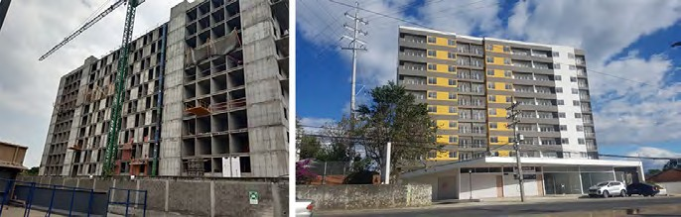
Fig. 1.1 Sistema estructural de MDCR.

y la posibilidad de sufrir fallas frágiles, entre otros aspectos [8]-[12]. En Colombia, las edificaciones de MDCR presentan altas relaciones de esbeltez (espesor/altura) y refuerzo dispuesto en una sola capa, lo cual las hace susceptibles a inestabilidad fuera del plano [6], [9], [13]; los bajos espesores de los muros y el detallado del refuerzo no garantizan un ade- cuado confinamiento del concreto en las zonas de los extremos expuestas a altas demandas de flexo-compresión [14], [15], además de ocasionar dificultades constructivas en el proceso de vaciado del concreto [16]. Adi- cionalmente, el uso de mallas electrosoldadas de baja ductilidad puede limitar la capacidad de desplazamiento de los muros [17].
El sistema de MDCR presenta una vulnerabilidad importante por va- rios factores. Principalmente, porque su comportamiento estructural aún es incierto, considerando que la normatividad en Colombia para concre- to estructural, usada en el diseño de estas construcciones, corresponde a lo establecido en versiones previas de normas internacionales (ACI 318 de 1999, de 2002 y de 2008) [18], que establecían las provisiones de di- seño para el sistema tradicional de muros de CR, en el cual los espesores son mayores y favorecen las condiciones para el detallado del refuerzo, confinamiento del concreto y estabilidad fuera del plano. Además de los efectos, ya mencionados, causados por los bajos espesores y el uso de refuerzo electrosoldado, existen otros aspectos que podrían aumentar la vulnerabilidad del sistema. Algunos de estos son: deficiencias en la confi- guración de la estructura, como irregularidades en planta o altas relacio- nes de aspecto [19], altos coeficientes teóricos de capacidad de disipación de energía [20], muros largos con altas rigideces y poca capacidad de rotación [21], losas con una sola capa de refuerzo electrosoldado ubica- da en el centro [4], muros frágiles [6], bajas densidades de muros [22],

y procedimientos constructivos deficientes, específicamente en las juntas de construcción, en el vaciado y curado del concreto e instalación de tu- berías embebidas, entre otros (Fig. 1.2).
La implementación de estas características del sistema industriali- zado en Colombia fue posible debido a que los criterios de diseño se basaron en los reglamentos NSR-98 [23] y NSR-10 [2], los cuales no esta- blecían un espesor mínimo para los muros, ni se exigía de manera estricta el control de la inestabilidad fuera del plano y el detallado del refuerzo de los extremos de los muros, como se estableció en la Resolución 0017 del 4 de diciembre de 2017 [24]. El propósito de esta resolución fue aclarar y precisar la interpretación y aplicación de la norma vigente (NSR-10).
Un nivel de amenaza alto y una vulnerabilidad considerable consti- tuyen un riesgo significativo para las edificaciones existentes de MDCR. Estas construcciones se popularizaron desde hace varias décadas y se es- tima que son millones las unidades de vivienda construidas bajo esta me- todología en el país [4]; por consiguiente, el número de edificaciones con alto nivel de riesgo sísmico puede ser considerable. En Colombia se han adelantado algunos estudios sobre el comportamiento de los muros de este sistema estructural, considerando las características representativas de diseño y construcción, tales como las dimensiones, materiales, relacio- nes de aspecto y detallado del refuerzo [6], [18], [25]-[27]. Los resultados de estas investigaciones han sugerido que las prácticas de diseño emplea- das en estas construcciones son insuficientes en zonas de amenaza sísmica alta y que su respuesta ante un evento sísmico puede no ser la esperada, según los requerimientos de la normatividad sismo resistente del país.
Estas investigaciones y las realizadas en otros países para muros de condiciones similares han ayudado a comprender algunos aspectos del comportamiento de este sistema estructural. No obstante, la informa- ción experimental para las condiciones de los MDCR en Colombia aún es limitada y se desconoce la respuesta de estas construcciones ante un evento sísmico de magnitud importante (p. ej., sismo de diseño); adicio- nalmente, los estudios han estado enfocados en comprender el desempe- ño y las deficiencias de los MDCR, pero aún no se dispone de propuestas para mitigar la vulnerabilidad sísmica de las edificaciones existentes del sistema. Por lo tanto, es prioritario realizar más investigaciones que con- tribuyan a comprender mejor el comportamiento estructural del sistema

y sus diferentes modos de falla, con el propósito de formular recomenda- ciones para garantizar su estabilidad y lograr un nivel de seguridad equi- valente al de un sistema estructural convencional debidamente diseñado. Con esta investigación se pretende contribuir a la caracterización de las edificaciones del sistema industrializado y generar más evidencia experi- mental para diferentes condiciones de ensayos de MDCR.

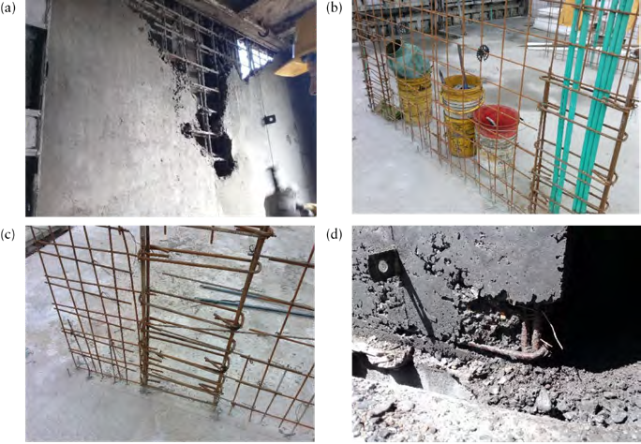
Fig. 1.2 Deficiencias constructivas: (a) hormigueros u oquedades, (b) tuberías en los elementos de borde, (c) eje del muro desalineado, (d) refuerzos expuestos y segregación del concreto.

CAPÍTULO 2 ESTADO DEL ARTE

desemPeño de muRos de CR en PRuebas de laboRatoRio

Numerosas investigaciones sobre el desempeño de muros de CR han sido desarrolladas mediante pruebas de carga cíclica lateral y, aunque la ma- yoría no corresponden a las características del sistema industrializado, los resultados obtenidos han contribuido a la comprensión de ciertos as- pectos del comportamiento de los muros delgados. En esta sección se presenta un breve resumen de algunas de las áreas de estudio relevantes para esta investigación.

Efecto de la carga axial (axial load ratio, ALR)
La carga axial (ALR) es uno de los parámetros que mayor efecto tiene en el comportamiento histerético de un elemento estructural de CR [28]; esta influye notoriamente en su resistencia, en el estrangulamiento de los ciclos y en la energía disipada. Según las bases de datos de ensayos en
muros a nivel mundial, estos han sido sometidos, en la mayoría de los casos, a niveles de ALR menores a 10 % [29] (ALR = N/f’c·Ag, donde N es la carga axial, f’c es la resistencia a la compresión del concreto y Ag es
el área bruta de la sección transversal del muro). Pocos estudios han sido enfocados en el impacto de la ALR en la capacidad de desplazamiento. Zhan y Wang en 2000 [30], Su y Wong en 2007 [31] y Alarcón et al. en 2014 [10] ensayaron muros con espesores de 80 y 100 mm, longitudes inferiores a 1000 mm y doble cortina de refuerzo. Posteriormente, She- gay et al. en 2018 [29] ensayaron muros de 200 mm de espesor y 2250 mm de longitud, con el confinamiento requerido para EB especiales se- gún el ACI 318-14. En la Fig. 2.1 se muestra la relación entre el ALR

y la deriva última, estimada cuando la resistencia máxima se reduce en 20 %. Los resultados indicaron que para este tipo de muros un incre- mento en la ALR genera un aumento de la resistencia, pero también una reducción de su capacidad de deformación, lo cual implica una falla más frágil. Estas conclusiones concuerdan con el estudio numérico de Tripathi et al. en 2017 [32]. Aunque para estos muros la relación entre el ALR y la deriva es aproximadamente lineal, para los MDCR no se observó el mismo comportamiento. Los muros delgados fueron ensayados con ba- jos ALR y pobre o nulo confinamiento.
A pesar de lo anterior, Abdullah y Wallace en 2019 [8] establecieron que, para una base de datos de 164 ensayos de muros bien detallados, que en general satisfacían las provisiones del ACI 318-14 para EB espe- ciales, no hay una correlación directa entre el ALR, variando desde 0 a 35 %, y la capacidad de deformación de los muros.

Inestabilidad fuera del plano
Varios autores han estudiado el pandeo fuera del plano de manera expe- rimental y numérica, tanto en muros como en elementos tipo columna sometidos a cargas cíclicas de compresión y tensión, simulando el com- portamiento de los EB de los muros. Oesterle et al. en 1976 [33] fueron los primeros en reportar desplazamientos significativos fuera del plano en los extremos de un muro rectangular, que finalmente ocasionaron la falla debido a la inestabilidad lateral. Vallenas et al. en 1979 [34] tam- bién observaron el pandeo en los EB de tres muros. Goodsir en 1985 [35] evaluó el efecto de la relación de esbeltez y el confinamiento de la zona de compresión en muros y también reportó la falla debido a la inestabilidad fuera del plano. Paulay y Priestley en 1993 [36] y Chai y Elayer en 1999 [37] establecieron que a pesar de que la inestabilidad ocurre cuando los extremos del muro están sometidos a deformaciones de compresión, el pandeo está altamente influenciado por la magnitud de las deformacio- nes de tensión en el refuerzo, experimentadas por los desplazamientos previos inducidos por el sismo. Esto, debido a que las deformaciones de tensión residuales en el refuerzo longitudinal que previamente ha fluido, dejan el extremo del muro con grietas abiertas que reducen la rigidez lateral del muro. Estos mismos autores, identificaron algunos de los as- pectos fundamentales que desencadenan un comportamiento inestable

en el muro y propusieron modelos simples para explicar la mecánica de este fenómeno en muros delgados.
Thomsen y Wallace en 2004 [38] ensayaron muros de sección en T y rectangulares para verificar los resultados estimados previamente mediante la metodología de diseño por desplazamiento. En uno de los muros de sección en T, con EB con estribos estrechamente espaciados, la falla ocurrió debido a la inestabilidad global del alma del muro. Johnson en 2010 [39] estudió el efecto de los empalmes del refuerzo en la defor- mación lateral de los muros. Dos de los tres muros de sección rectangular que fueron probados experimentaron pandeo global, con aparentes ro- taciones fuera del plano, y el tercero mostró pandeo local en más de una forma. Las diferentes formas en que pandearon los muros se explicaron por la magnitud de las deformaciones de tensión previas y el ancho de las grietas. Dashti et al. en 2014 [40] simularon la inestabilidad fuera del plano de muros mediante el software TNO DIANA, logrando un modelo que predecía el comportamiento local y global del muro con un buen grado de aproximación.
Parra y Moehle en 2014 [41] indicaron que la tendencia al pandeo depende principalmente de la relación de esbeltez. Muros con altas rela-
ciones de esbeltez, hw/tw > 16, son más propensos a sufrir inestabilidad fuera del plano. Propusieron dos hipótesis sobre el modo de falla. La pri- mera consiste en que la fluencia debida a la tensión por la carga en una
dirección ablanda el extremo del muro para la subsecuente carga en la dirección opuesta, lo que conduce a la inestabilidad lateral del muro que, de otro modo, estaría intacto. En la segunda, el muro primero se aplasta, dejando una sección transversal aún más delgada e irregular. Esta sección aplastada podría volverse inmediatamente inestable o, alternativamen- te, los subsecuentes ciclos de tensión y compresión podrían llevarla a la inestabilidad, de acuerdo con la primera hipótesis, ocasionando una falla por pandeo secundario. También propusieron una formulación sobre el pandeo de secciones prismáticas sometidas a cargas cíclicas, basados en los conceptos de Paulay y Priestley [36] y principalmente en los resulta- dos experimentales de Chai y Elayer [37] en columnas, idealizadas como EB, sometidas a deformaciones de compresión uniformes. La teoría plan- teada es conservadora para EB reales, puesto que estos están sometidos

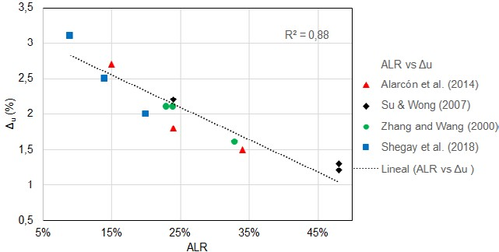

Fig. 2.1 Relación entre el nivel de carga axial y la deriva última.

a gradientes de deformación a lo largo de su longitud que tienen un efecto similar al de riostras en el borde del muro.
En la ecuación (2.1) y en las Figs. 2.2 y 2.3 se resume la propuesta de

estos autores. En la ecuación (2.1) b = t
cr
w
es el espesor crítico del muro;

= h es la altura del elemento de borde; K es el parámetro que conside-
h
u
w

ra la longitud efectiva del elemento; ε
sm
corresponde a la máxima defor-

mación unitaria de tensión en el refuerzo longitudinal; k es el parámetro de la profundidad efectiva del refuerzo longitudinal (d = k.b, k » 0.8 o
0.5 para doble o una cortina de refuerzo); x es un parámetro relacionado con la cuantía mecánica de refuerzo m, que para la práctica común de di- seño se puede tomar entre 0.16 y 0.36. La Fig. 2.3 fue calculada según la ecuación propuesta, para una altura de muro típica de 2.4 m, para muros con doble y una sola cortina de refuerzo y un valor de K = 0.5 para una condición de apoyo de empotramiento en ambos extremos. En la figura también se indica el rango de espesores típicos empleados en MDCR (80- 150 mm), lo que indica que el rango de deformaciones unitarias críticas, que activarían la inestabilidad lateral, sería del orden de 1.0 a 2.5 % para muros con una sola cortina de refuerzo, y entre 1.5 y 3.5 % para muros con dos cortinas.

bcr = 1
( 2m
� = 0.5 1+
≤ sm − 0.005
k

2 2
2
− ( m
4m f y

0.85
0.85 λ + 0.85 λ
m = π
'
λ

Khu ν

f c (2.1)

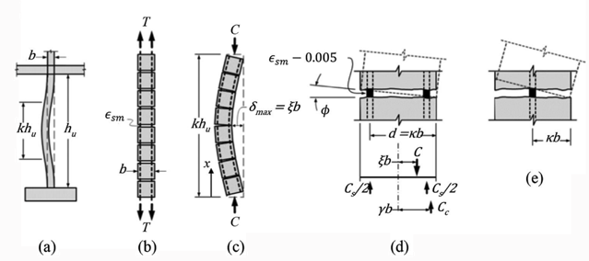
Fig. 2.2 Inestabilidad lateral de muros [45]

Los autores concluyeron que el tipo de falla de la segunda hipótesis es más probable, y que para muros con dos cortinas el espesor crítico para pandeo está defi por una relación de esbeltez (h /t ) de 13, y que estos
w w
límites podrían ser aplicados en muros que han perdido el recubrimiento por descascaramiento del concreto. Además, que elementos con una sola cortina de refuerzo son aún más propensos a inestabilidad y no deberían usarse en la zona donde se espera la formación de la rótula plástica en mu-

ros estructurales cuya relación de aspecto h /l
sea mayor a 2.

w w
Las pruebas de Hube et al. en 2014 [42] mostraron que una reduc- ción de 25 % en el espesor de uno de los muros de prueba redujo su capacidad de desplazamiento, ductilidad y capacidad de disipación de energía, además el pandeo fuera del plano fue más severo que en el muro de referencia; y, de acuerdo con la inestabilidad lateral observada en 5 de
las 6 probetas ensayadas, se sugiere que el límite de esbeltez hw/tw de 16 debería ser disminuido a 12.5 para muros de menos de 200 mm de espe- sor. Menegon et al. en 2015 [43] ensayaron tres probetas y registraron
que las que tenían doble cortina de refuerzo alcanzaron una deformación de tensión de 2 % y la de una sola cortina de refuerzo alcanzó deforma- ciones inferiores a 1 % antes de que ocurriera el pandeo fuera del plano. Rosso et al. en 2016 [44] estudiaron los mecanismos de pandeo propues- tos y probaron dos MDCR con sección en T, y en ambos casos la falla fue desencadenada por la inestabilidad fuera del plano de los bordes libres de los muros. Estos resultados confirmaron que la máxima deformación de tensión es el parámetro crítico que influencia la inestabilidad fuera del plano, y que el ancho de las grietas está directamente relacionado

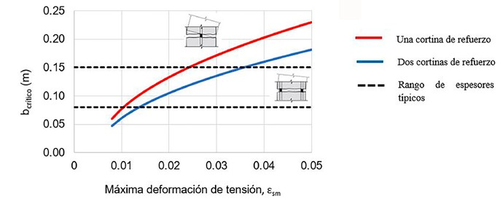
Fig. 2.3 Espesor crítico en función de la deformación máxima de tensión.

con la magnitud de tales desplazamientos fuera del plano; también que la excentricidad del refuerzo, cuando es instalado en una sola capa, puede contribuir a una deformación global fuera del plano.
Dashti et al. en 2017 [45] ensayaron tres muros de sección rectangu- lar, a media escala, diseñados según la norma neozelandesa vigente para diseño de estructuras de concreto, con diferentes espesores y longitudes para evaluar el efecto de estos parámetros en la inestabilidad fuera del plano. Dashti et al. en 2018 [46] también desarrollaron un modelo nu- mérico capaz de predecir el comportamiento fuera del plano de un muro rectangular sometido a cargas en el plano e hicieron un análisis paramé- trico para evaluar el efecto del ALR, la relación “shear-span” y la excen- tricidad de las barras del refuerzo longitudinal en la respuesta. Con las simulaciones numéricas se estableció que la deformación unitaria crítica, que desencadenaría la inestabilidad fuera del plano, podría ser alrededor de seis veces la deformación de fluencia del muro. Parra y Moehle en 2017 [13] simularon mediante un modelo no lineal de elementos viga/ columna la inestabilidad lateral de miembros prismáticos sujetos a carga cíclica lateral para estudiar el efecto del gradiente de deformaciones o de la ALR. El estudio concluyó que la deformación de tensión máxima local antes del inicio del pandeo aumenta a medida que aumenta el gradiente de fuerza axial; sin embargo, la deformación de tensión promedio, en la luz libre del elemento, no se incrementa significativamente.
Dashti et al. en 2018 [47] también analizaron la respuesta expe- rimental de un muro rectangular cuyo principal modo de falla fue la inestabilidad fuera del plano, sin influencia de otros efectos tales como

el pandeo del refuerzo. Los resultados confirmaron lo postulado en las investigaciones anteriores sobre este fenómeno; sin embargo, se observó que la evolución de las deformaciones fuera del plano no causa degra- dación de la rigidez lateral del muro, sino que la subsecuente posible inestabilidad está asociada con una repentina caida de la resistencia del muro. También que la altura efectiva de pandeo considerada en modelos analíticos y guías de diseño debe ser revisada y que el descascaramiento del recubrimiento en la base no afecta la evolución global de la inestabi- lidad fuera del plano.
Rosso et al. en 2018 [48] y Jiménez-Roa [49] ensayaron 12 prismas de concreto sometidos a ciclos de tensión y compresión axiales. De los resultados fue posible concluir: (i) la ecuación (2.1) sobreestima la defor- mación de tensión crítica en miembros con una sola cortina de refuerzo;
(ii) el inicio de las deformaciones fuera del plano ocurre para valores de compresión significativamente menores que el esfuerzo de fluencia de las barras en compresión; (iii) la excentricidad de la cortina de refuerzo no tuvo mayor influencia en la dirección del pandeo ni en la respuesta de las probetas; (iv) el patrón de agrietamiento tiene una alta influencia en la evolución de la inestabilidad lateral. El desplazamiento máximo lateral y la falla fuera del plano se pueden explicar por una combinación del ancho y espaciamiento de las grietas en tensión, además de la curvatura requerida para alcanzar los valores del estado límite de la deformación local; y (v) los miembros con una mayor cuantía de refuerzo son más vulnerables a inestabilidad lateral. Haro en 2017 [50] también indicó, en un estudio experimental similar, que los EB con altas cuantías de refuerzo son más vulnerables a pandeo en etapas más tempranas, con desplaza- mientos en el plano más pequeños, y propuso un modelo analítico con los resultados experimentales, y un estudio paramétrico de 180 prismas para evaluar la inestabilidad al pandeo fuera del plano en “pier walls” con relaciones de aspecto hw/lw ≥ 2.
Segura y Wallace en 2019 [15] reportaron falla prematura en dos
muros por inestabilidad lateral de la zona de compresión tras el des- cascaramiento, aplastamiento del concreto y pandeo del refuerzo.
Las probetas tenían 152 mm de espesor, una relación de esbeltez h /t de
w w
14, y altas cuantías de refuerzo longitudinal en los EB (≈ 3.0 %). También advirtieron que otro muro de condiciones similares no presentó signos

de pandeo, a pesar de alcanzar una deformación de tensión casi del doble que los muros que presentaron este tipo de falla, por lo cual se consideró que la inestabilidad lateral estuvo principalmente influenciada por la asi- metría del descascaramiento/aplastamiento del concreto y el pandeo del refuerzo longitudinal.

Efecto del confi
Un efectivo confinamiento en los muros de concreto depende de varios aspectos: (i) cuantía volumétrica y disposición del refuerzo transversal,
(ii) detallado del refuerzo, (iii) la relación entre la separación del refuerzo transversal y el diámetro de las barras del refuerzo longitudinal (S/db), (iv) el espesor del muro y (v) la longitud del confinamiento, en la dirección

paralela a la longitud del muro (l
). La relación S/d
muestra el pandeo

del refuerzo longitudinal. Si esta relación es muy alta se incrementa la posibilidad de que el refuerzo pandee bajo un nivel moderado de esfuer- zos, mientras si la relación es baja, el pandeo del refuerzo ocurrirá con un esfuerzo cercano o superior al esfuerzo de fluencia [12]. Para controlar el efecto del pandeo del refuerzo, algunos códigos de diseño han estableci-
w
b
do límites para esta relación (S/db ≤ 6) en las zonas críticas de los muros donde el refuerzo vertical pueda fluir, de acuerdo con Monti y Nuti [51], Rodriguez et al. [52] y Bae et al. [53]. Algunas investigaciones sobre el
efecto del confinamiento se relacionan a continuación.
Oesterle et al. en 1976 [33] y 1979 [54] ensayaron muros sin y con confinamiento en los EB. Usaron estribos y ganchos estrechamente es- paciados (34 mm) tanto en las probetas rectangulares de 102 mm de espesor como en las secciones tipo barbell, es decir, con EB más gruesos que el muro, de 305 mm de espesor. El refuerzo transversal incrementó el desempeño inelástico de los muros, confinando efectivamente el concreto y retardando el pandeo del refuerzo. También mejoró la rigidez de los EB contra el deslizamiento en las juntas de construcción, limitó la propaga- ción del daño, incrementó su resistencia a cortante y mejoró la resistencia ante las altas demandas de deformaciones por compresión. Oh et al. en 2002 [55] investigaron el efecto del detallado de los EB en la capacidad de deformación, probando tres muros rectangulares de 200 mm de es- pesor, con cuantías volumétricas de refuerzo transversal en el elemento de borde de 0 %, 1 % y 2 %; y un muro de sección barbell con EB

de 240 mm de espesor. Los resultados indicaron que a mayor cuantía de refuerzo en los bordes mayor ductilidad alcanzaron las probetas y que el confinamiento fue efectivo también en las secciones rectangulares, ade- más que el uso de estribos abiertos con ganchos fue eficiente para con-

finar el concreto en la zona de compresión. Las relaciones S/d
b
de estos

muros fueron de 7 y 15, aproximadamente, y la falla ocurrió por pandeo del refuerzo y aplastamiento del concreto.
Su y Wong [31] obtuvieron que la respuesta en resistencia y en duc- tilidad fue similar para dos probetas de 80 mm de espesor, con la misma cuantía de refuerzo longitudinal y la misma ALR (ALR > 50 %), pero con diferentes cuantías volumétricas de refuerzo transversal. Se argumentó que el hecho de incrementar la cuantía de refuerzo transversal no nece- sariamente garantiza un aumento de la presión de confinamiento efecti- vo, ya que esta es altamente dependiente de la disposición del refuerzo transversal. En estas probetas se mantuvo constante la separación de las
barras transversales (S/db constante), pero en la probeta con mayor cuan- tía volumétrica el refuerzo se agrupó en una sola fila de acero, en vez de ser distribuido uniformemente a lo largo de la altura del elemento, lo
cual podría haber sido una configuración más efectiva, como lo indicaron Kuang y Ho en 2008 [56], quienes obtuvieron incrementos de 50 % en la ductilidad por desplazamiento y de 100 % en la disipación de la energía en muros donde se ubicaron los estribos cerrados del elemento de borde a la mitad de la separación del refuerzo horizontal principal, en vez de ubi-
carlos al mismo nivel de este refuerzo, lo cual redujo la relación S/db a la mitad. Los resultados de Dazio et al. en 2009 [57] comprobaron que en

aquellos muros con menor relación S/d
b
el inicio del pandeo del refuerzo

ocurrió para una mayor demanda de deformación total, definida como la

deformación ε
s
- ε . Además sugieren que en el análisis de rótula plástica

una deformación total (ε
c
s
- ε ) límite de 3.5-4 % es adecuada para deter-

minar el estado límite de inicio del pandeo de refuerzo para muros con
c

S/d
b
alrededor de 6.
Dashti y Dhakal en 2013 [58] evaluaron analíticamente el efecto de

la longitud del confinamiento en la capacidad de deriva última de muros de 400 mm de espesor, manteniendo el refuerzo longitudinal constan- te. Los resultados de un análisis paramétrico mostraron que, aunque al incrementar la cuantía volumétrica de refuerzo transversal se aumenta

la capacidad de desplazamiento y la resistencia del muro, la longitud del confinamiento desempeña un papel más importante en su respuesta lateral, puesto que determina efectivamente el desplazamiento máximo que puede alcanzar el muro sin que se presente una falla frágil en el concreto no confinado. Hube et al. [42] recomendaron el uso de estribos cerrados y ganchos suplementarios para el confi de los EB y así incrementar el desempeño sísmico, la ductilidad por desplazamiento, la energía disipada y reducir la probabilidad de pandeo fuera del plano. Arteta y Moehle en 2014 [14] ensayaron siete prismas representativos de EB es- peciales de muros, de 203 y 305 mm de espesor. Los resultados sugirieron que estos elementos, sometidos a compresión pura, no alcanzan un com- portamiento dúctil solo cumpliendo con las provisiones de detallado del refuerzo transversal del código ACI 318-11 y que incrementar la cuantía volumétrica de refuerzo de confi y disminuir el espaciamiento ho- rizontal mejora el comportamiento, pero no produce una respuesta dúctil. Mediante la evaluación analítica de una base de datos de ensayos de muros rectangulares, Shegay et al. en 2015 [59] propusieron un límite para la relación de esbeltez de 5 o menos, para retrasar el pandeo del refuerzo longitudinal y una cuantía de refuerzo transversal mínima de
0.4 % para reducir la probabilidad de falla por aplastamiento del concre- to. Lu et al. en 2016 [60] probaron muros con bajas cuantías de refuer- zo vertical y sin refuerzo especial en los bordes; sin embargo, colocaron estribos cerrados en los extremos para prevenir el pandeo del refuerzo. La respuesta de los muros indicó que no es adecuado que muros ligera- mente reforzados estén exentos de confinamiento en los bordes, según los requerimientos del ACI 318-14, y que en este tipo de muros los estribos, aun colocados con una relación de esbeltez baja, pueden no ser suficien- tes para prevenir el pandeo del refuerzo.
Los resultados de Segura y Wallace [15] en muros con espesores de 152, 191 y 229 mm, con cuantías de refuerzo transversal y separaciones según los requerimientos del ACI 318-14 para elementos especiales de borde, mostraron que un comportamiento dúctil en compresión es facti- ble en muros delgados, usando refuerzo transversal continuo, sin ganchos suplementarios y con cuantías de refuerzo transversal significativamente superiores a las requeridas por este código. El refuerzo transversal con- tinuo o los estribos cerrados superpuestos generan una distribución más

uniforme de las deformaciones transversales, a diferencia de los estri- bos convencionales con ganchos suplementarios, con los cuales se ob- servó una falla de compresión abrupta. Sin embargo, aunque puede ser posible mejorar la capacidad de deformación de los muros, la cantidad de refuerzo requerida puede no ser práctica o económica. Otro aspecto importante fue la ubicación del refuerzo longitudinal en el alma de los muros, puesto que en los casos en que este refuerzo se colocó por fuera del refuerzo horizontal (más extremo), su pandeo fue mayor que cuando se ubicó restringido por el refuerzo transversal (por dentro). También se demostró que se logra una mayor capacidad de deformación aumen- tando el espesor de los muros, sin necesidad de aumentar la cuantía de refuerzo transversal o utilizando refuerzo continuo. Abdullah y Wallace [8] también recomendaron el uso de estribos cerrados superpuestos para incrementar la capacidad de deriva de los muros y controlar el pandeo del refuerzo y el aplastamiento del concreto en los extremos (Fig. 2.4).
En una investigación analítica, Lowes et al. en 2019 [61] determi- naron que la longitud de confinamiento debe ser igual a la profundidad del eje neutro (c), en vez de lo establecido por los códigos (c/2 ó c-0.1 l ), para evitar el modo de falla de compresión por cortante en muros con altas demandas de esfuerzo cortante. Este modo de falla se caracteriza por aplastamiento del concreto del alma del muro.
w

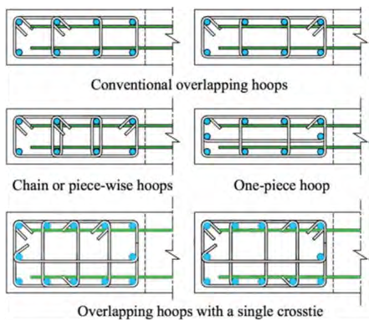
Fig. 2.4 Estribos de confinamiento superpuestos [8].

Efecto del refuerzo longitudinal
Las cuantías de refuerzo longitudinal en el alma y en los EB definen en gran medida el comportamiento y modo de falla de los muros. Oesterle et al. en 1979 [54] identificaron que la cantidad de refuerzo por flexión en los EB de los muros determina el nivel de esfuerzos en la zona de compresión y que a pesar de que los muros sean definidos como sec- ciones subreforzadas, por debajo de la condición balanceada, una falla por aplastamiento de la zona de compresión es posible en elementos con altas cuantías de refuerzo y moderada resistencia a la compresión, de- bido a que la profundidad del eje neutro es usualmente menor que la profundidad del elemento de borde; por lo tanto, una parte del refuerzo “a compresión” de este elemento podría estar en tensión realmente. Esta tensión adicional más la tensión por endurecimiento del acero generan una mayor demanda en la zona comprimida. Wood en 1989 [62] evaluó los resultados experimentales de 37 muros y observó que aquellos que te- nían cuantías de refuerzo longitudinal menores al 1 %, con bajos esfuer- zos axiales, eran susceptibles a fractura prematura del refuerzo vertical.
Dazio et al. en 2009 [57] estudiaron los efectos de las cuantías de refuerzo y de la ductilidad de las barras del refuerzo longitudinal en la ca- pacidad de deformación de los muros y en su mecanismo de falla. Como se detalla en la siguiente sección de MDCR, muros con bajos contenidos de refuerzo reducen el agrietamiento de flexión-cortante y alcanzan una menor capacidad de desplazamiento debido a la concentración de defor- maciones plásticas cerca de la base del muro, lo que a su vez ocurre por la baja fuerza de tensión que resiste la sección y el bajo aumento de tensión que se alcanza por el endurecimiento por deformación, lo cual se agudi- za si el refuerzo tiene una baja relación de endurecimiento (fu/fy). Dazio
et al. [57] también encontraron que las deformaciones locales en una
grieta podrían ser mayores para el refuerzo longitudinal del alma que para el refuerzo del elemento de borde; es decir, que las propiedades de ductilidad del refuerzo longitudinal del alma son tan importantes como las del refuerzo del borde del muro. Los resultados de las pruebas de muros mostraron que aquellas probetas con bajas relaciones de endu-
recimiento (fu/fy ≤ 1.1) y bajas cuantías (pw ≈ 0.3 %) sufrieron fractura prematura del refuerzo en el alma, a diferencia de los muros con mayores relaciones de endurecimiento y cuantías de aproximadamente 0.5 %.

En el programa experimental de Birely [63], con muros de 152.4 mm de espesor, se observó aplastamiento del alma en los muros con una distribución uniforme del refuerzo longitudinal, a diferencia de los que tenían el refuerzo concentrado en los EB y se propuso que tal aplasta- miento es el resultado de la interacción entre los esfuerzos de tensión y los esfuerzos cortantes. Hube et al. [42] evaluaron el uso de refuerzo longitudinal uniformemente distribuido, encontrando que esta configura- ción redujo la resistencia y la capacidad de desplazamiento de los muros. Rosso et al. en 2014 [64] determinaron analíticamente los efectos de la concentración de refuerzo en los EB con el detallado comúnmente usado. Estos autores determinaron que esta condición puede ocasionar pandeo fuera del plano a bajos niveles de deriva; y que, si el alma del muro pre- senta una baja cuantía de refuerzo, pueden ocurrir grandes grietas en la región del alma, ocasionando que el muro experimente deslizamiento de- bido a la reducción de la resistencia al cortante en la interfaz de la grieta. Este estudio sugiere que, al distribuir el refuerzo longitudinal con un ade- cuado refuerzo de confinamiento en las zonas de los bordes, se obtiene una respuesta más dúctil que en muros con refuerzo concentrado en los extremos. Distribuir el refuerzo permite un patrón de agrietamiento por flexión más uniforme, anchos de grietas menores y se elimina la probabi- lidad de fallas frágiles.
Sritharan et al. en 2014 [65] realizaron una evaluación analítica del desempeño sísmico de muros de concreto en los eventos sísmicos de Nue- va Zelanda en 2010 y en 2011. Su estudio establece que el uso de la cantidad mínima de refuerzo en el alma, aun si el muro no es susceptible a pandeo fuera del plano, no es recomendable para obtener un compor- tamiento dúctil, y sugiere que por lo menos el 40 % del total del refuerzo del muro debe ser usado en el alma, incluyendo un adecuado confina- miento en la zona de compresión. El-Azizy et al. en 2015 [66] ensayaron muros con secciones rectangulares, barbell y con EB, para evaluar el efec- to de la cuantía de refuerzo vertical y de los tipos de sección transversal. Los resultados experimentales indicaron que concentrar el refuerzo hacia los extremos, en muros con EB o secciones barbell, permitieron una ma- yor ductilidad por desplazamiento y un mejor desempeño sísmico que las secciones rectangulares. También, al incrementar las cuantías de re- fuerzo se presentó mayor agrietamiento secundario y las deformaciones

en el acero se distribuyeron de forma más uniforme en una mayor lon- gitud, lo cual aumentó la capacidad de desplazamiento. Estos resultados sugieren la necesidad de incrementar la cuantía mínima de refuerzo ver- tical, para aumentar la propagación de la plasticidad y prevenir la falla por adherencia en el alma de los muros.
Alarcón et al. en 2015 [67], mediante un estudio sobre edifi de muros que sufrieron daño en el sismo de Chile en 2010, determinaron que en aquellos muros con altos contenidos de refuerzo vertical, pero con in- adecuadas cuantías de refuerzo transversal, la ductilidad fue reducida, por lo tanto, muros con cuantías altas, mayores a 0.5 %, deben ser detallados con estribos cerrados en los EB y ganchos transversales a lo largo del alma para incrementar el confi y limitar el pandeo del refuerzo. Lu et al. [60] investigaron el efecto de la cuantía mínima de refuerzo vertical, con el propósito de evaluar lo observado en los edifi de muros durante los sismos de Nueva Zelanda en 2010 y en 2011. Los muros de prueba fue- ron armados con una cuantía vertical total de 0.53 %. Según los autores, este bajo contenido de refuerzo reduce la formación de grietas en la base del muro (propagación de la plasticidad), limita la ductilidad y aumenta la probabilidad de pandeo o fractura del refuerzo. Lo anterior confi lo reportado en otros estudios, en los cuales también se recomienda revaluar las cuantías mínimas de refuerzo vertical.
Puranam y Pujol en 2017 [68], en un programa experimental de cua- tro muros sometidos a una prueba monotónica sin ALR, advierten los riesgos de usar cuantías de refuerzo inferiores a 0.25 %, al obtener fallas frágiles controladas por fractura del refuerzo y derivas menores a 1 %. Finalmente, Lu et al. en 2018 [69] ensayaron muros con refuerzo adicio- nal concentrado en los EB y los compararon con los resultados de muros con las cuantías mínimas de refuerzo longitudinal, confirmando que los muros con mayor cuantía de refuerzo presentaron una mayor propaga- ción de la plasticidad sobre la altura del muro y alcanzaron deformacio- nes de tensión mayores antes de la falla por pandeo del refuerzo. También propusieron que las normas de diseño como el ACI y el Eurocódigo, entre otros, adopten los requisitos de la NZS 3101 de concentrar una mayor cantidad de refuerzo en los EB para mejorar el agrietamiento y la ductili- dad de los muros con un mínimo de refuerzo vertical.

Efecto de los empalmes del refuerzo
Johnson [39] evaluó el efecto de los traslapos en el comportamiento de los muros, ensayando un muro con refuerzo continuo —sin traslapos—, un muro con empalmes mecánicos en la interfaz cimiento-muro y otro con empalme por traslapo en la región de la rótula plástica en la base del muro. Los resultaron indicaron que los empalmes por traslapo limitan la disipación de energía debida a la deformación por flexión, aumentan la probabilidad de fractura prematura del refuerzo longitudinal, incremen- tan las deformaciones por cortante y de penetración por deformación del acero, y hacen que el anclaje de las barras sea más exigente. Estos efectos pueden generar la formación de grandes grietas en la interfaz cimien- to-muro, lo que posiblemente ocasionaría un pandeo local en el muro. El estudio concluye que los empalmes mecánicos permiten desarrollar el esfuerzo último del refuerzo y no afectan signifi el desempeño del muro, y se recomienda no usar empalmes por traslapo en la región de la articulación plástica, e incluso en toda la altura de la plastifi puesto que se puede generar una falla de tipo frágil y un desempeño limitado.
Birely en 2011 [63] identificó dos aspectos importantes en los muros con empalmes por traslapo en la zona donde se espera que el refuerzo entre en fluencia: (i) Puede ocurrir una reubicación de la sección crítica, esperada en la base del muro, a la parte superior del empalme, debido al incremento en la resistencia y rígidez de la región donde se empalmó el refuerzo. En los ensayos se observó que las deformaciones por tensión se concentraron arriba del empalme, (ii) las deformaciones por compresión se transfi a través de la región empalmada de forma similar que en las regiones sin empalme, pero no sucede de la misma manera con las defor- maciones por tensión. Lowes et al. en 2012 [70] ensayaron cuatro muros, tres de los cuales presentaban empalmes en la base del muro y el último fue construido con refuerzo continuo. En este caso, para el muro sin empalmes el daño se concentró en la base del muro y mostró un progreso más rápido, y en los otros muros el daño inició en la parte superior del empalme y con la región crítica ubicada en función de la demanda de cortante.
Tarquini et al. en 2017 [71] estudiaron una base de datos de muros con refuerzo longitudinal empalmado y realizaron pruebas experimen- tales para evaluar el efecto de los traslapos en la resistencia y la capaci- dad de deformación de los muros. El análisis confirmó que los empalmes

por traslapo reubican la rótula plástica arriba del empalme; además, esta- blecieron que los empalmes con suficiente longitud de traslapo pero poco nivel de confinamiento alcanzan la resistencia máxima pero su capacidad de deformación se reduce significativamente, y que longitudes de traslapo cortas y mal confinadas fallan antes de alcanzar la resistencia esperada. Esta investigación se complementó con un análisis numérico que indicó que la cuantía de refuerzo por confinamiento y la relación entre la rela- ción momento-cortante (shear span) y la longitud de traslapo influyen en la capacidad de deformación del empalme.

desemPeño de mdCR en PRuebas de laboRatoRio

Con el propósito de revisar los resultados de las investigaciones sobre el desempeño sísmico de MDCR, en la Tabla 2.1 se muestra un resumen de 21 pruebas ejecutadas en esta clase de muros. Los primeros once ensayos corresponden a muros diseñados específi con las características tí- picas de este sistema constructivo en Colombia, principalmente para zona de amenaza sísmica alta [9], [18], [22], [25]. Los diez muros restantes tienen parámetros muy similares [72], por lo tanto, fueron incluidos en este análisis.
La primera característica que sobresale de la respuesta de los muros es su limitada capacidad de deformación. La mayoría de las probetas alcanzó una deformación inferior a 1.43 %, correspondiente a la deriva máxima especificada por el NSR-10 para edificios diseñados con seccio- nes agrietadas. En promedio, los muros registraron una deriva última menor a 1 % (deriva límite cuando se utilizan secciones no agrietadas). La deriva última fue definida para el instante en que la resistencia se degrada 20 % de la resistencia máxima. En la Fig. 2.5 se muestra una co-
rrelación entre la relación de aspecto, longitud y espesor del muro (lw/tw), versus la deriva última. Se puede observar que solo el 20 % de los muros presentó una capacidad de deformación superior a 1 %. Los muros con
una capacidad de deformación moderada obedecen principalmente a que fueron muros cortos y con un bajo ALR. Los estudios concluyen que es- tos muros no tendrían la capacidad de alcanzar un desempeño adecuado si se incluyen dentro del sistema resistente de edificios diseñados para alcanzar la máxima deriva límite del NSR-10.

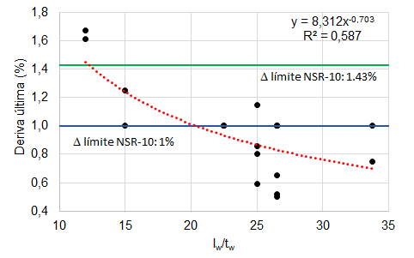

Fig. 2.5 Relación de aspecto l /t
vs. capacidad

w w
de deformación de MDCR.

La degradación de rigidez es un parámetro que muestra el alto grado de deterioro de los muros ensayados. De la Tabla 2.1 se puede inferir que, en promedio, cuando los muros alcanzaron una deriva de 0.9 % ya ha- bían perdido el 87 % de su rigidez inicial. Estos resultados evidencian que los factores de agrietamiento propuestos por el NSR-10 y el ACI 318-14, de 0.35 y 0.7 para secciones agrietadas y no agrietadas, respectivamente, subestiman la afectación de la rigidez de los muros para consideraciones de diseño estructural [18].
Respecto al pandeo fuera del plano, cinco (24 %) de los MDCR de la Tabla 2.1 reportaron inestabilidad fuera del plano. Se estableció en la sección anterior que, de presentarse altas deformaciones de tensión en el refuerzo de los extremos, previas a los esfuerzos de compresión, la probabi- lidad de que se presenten desplazamientos fuera del plano es mayor, lo cual es más factible para elementos con altas cuantías de refuerzo en sus bordes. Esto coincide con los muros que mostraron desplazamientos considerables fuera del plano, cuyas cuantías son superiores a 2 %. Solo el muro W6, con una cuantía ρb de 2.54 %, no mostró este comportamiento.

2
tw,cr
Khw
x 0.005 x
( 2m
0.5 1+

2 2
2
− ( m
4 f
λ m = π y
m

sm,cr cr
cr 0.85
0.85 λ + 0.85 λ f '

c
(2.2)

Para el caso de los muros que no mostraron signos visibles de pandeo

fuera del plano, a pesar de la alta relación de esbeltez (h
/t ), las defor-

w w
maciones de tensión fueron bajas y menores a la deformación unitaria de

tensión crítica que induciría falla fuera del plano, ϵ
, estimada según la

sm,cr
ecuación (2.2) de Parra y Moehle [13], lo cual probablemente evitó que se presentaran desplazamientos fuera del plano significativos. Para los

muros W4 y W5 (sin refuerzo adicional en los extremos) la ϵ

sm,cr
es del or-

den de 1.6 % y para el muro W6 (con ρ
b
= 2.54 %) es aproximadamente

de 1.1 %, y las deformaciones de tensión medidas en el refuerzo de los extremos de los muros no superaron en ningún caso 0.4 %. Lo contrario ocurre para los muros TW1 y TW4 que sufrieron significativos desplaza- mientos fuera del plano. Para estos muros las deformaciones de tensión alcanzadas fueron altas, con valores máximos de 1.3 % y 0.9 %, respec-

tivamente, las cuales están muy cerca de la deformación crítica ϵ
sm,cr
cal-

culada con la ecuación (2.2), que equivale aproximadamente a 1.15 %. Las bajas cuantías de refuerzo en el alma de los MDCR pueden cau-
sar una limitada propagación del agrietamiento, con una concentración del daño en la interfaz y grandes grietas que inducen altas deformaciones en las dovelas o barras de empalme embebidas en la cimentación, lo que implica una mayor probabilidad de pandeo o fractura del refuerzo, ade- más de la reducción de la capacidad de desplazamiento del muro [18], [57], [60]. Este hecho, a su vez, genera que la rotación de cuerpo rígido del muro pueda ser uno de los componentes que más aporta al despla- zamiento total del muro, principalmente en muros con bajos niveles de ALR [70]. Los muros que disponen de una mayor cantidad de refuerzo adicional en sus extremos permiten una mayor propagación del daño sobre el área del muro. En la Fig. 2.6 se muestra la diferencia en la for- ma como se propaga el daño en un muro con una cuantía moderada de refuerzo longitudinal en los extremos y sin refuerzo adicional; ambos muros disponían de la cuantía mínima en el alma [73].
Otro efecto que puede generar una cuantía limitada o ausencia de refuerzo longitudinal en los extremos de los muros, además de la baja cuantía del refuerzo del alma, es la probabilidad de que ocurra una falla frágil. Esto, debido a que el momento de agrietamiento puede ser ma- yor que el momento de fluencia; en este caso, el acero en tensión del extremo fluiría incluso para deformaciones menores a las que producen

Tabla 2.1 Ensayos de muros representativos de la construcción industrializada en Colombia.

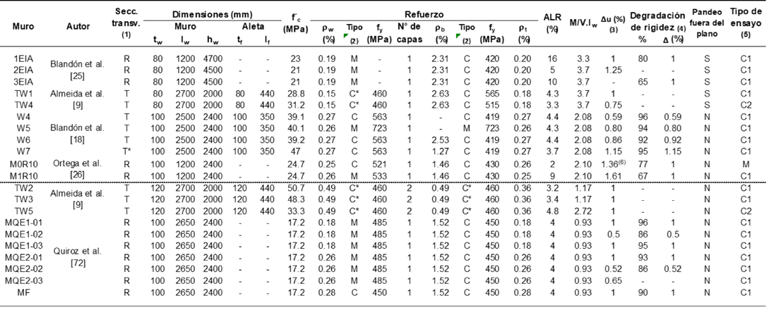
- Sección transversal. R: Rectangular, T: sección en T, T*: sección pseudo I.
- Tipo de refuerzo. M: Malla electrosoldada, C: acero convencional dúctil, C*: acero convencional sin zona de fluencia.
- Se reporta la menor deriva última de ambas direcciones.
- Porcentaje de degradación al nivel de deriva indicado.
- Tipo de ensayo. C1: cíclico unidireccional, C2: cíclico bidireccional, M: Monotónico.
- Deriva máxima.

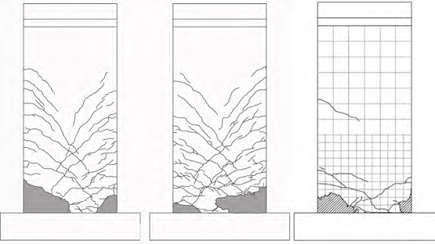
Fig. 2.6 Propagación del daño: (a) y (b) muros con una cuantía de refuerzo longitudinal de 1.47 %, (c) muro sin refuerzo adicional en los extremos.

el agrietamiento del concreto [74]. La probabilidad de este efecto es ma- yor para muros con bajos niveles de ALR.
El tipo de refuerzo es un parámetro que afecta notablemente la res- puesta de los muros. Las mallas electrosoldadas usadas como refuerzo principal se fabrican mediante un proceso de trefilado, que consiste en la laminación o estirado en frio del alambrón, lo que genera un corrimiento de su curva esfuerzo-deformación e incrementa su esfuerzo de fluencia, reduciendo significativamente su capacidad de deformación (material frágil), con la consecuencia de perder su zona o plataforma de fluencia [75]. Esto difiere notoriamente del comportamiento dúctil del acero con- vencional, como se observa en la Fig. 2.7. El uso de este tipo de refuerzo puede limitar la capacidad de deformación de los muros y concentrar el daño en una zona o sección, ocasionando una falla frágil [18], [76]-[79]. En la Fig. 2.10 se muestra cómo el muro W5, con malla electrosoldada, presenta una menor propagación del daño respecto a los muros que usa- ron refuerzo convencional.
Las deficiencias en el comportamiento de los MDCR coinciden con lo reportado en los estudios de muros de CR de mayor espesor; sin em- bargo, las características particulares del sistema industrializado podrían generar condiciones de falla y un desempeño diferente. En las Figuras
  - a 2.11 se muestra el estado final de los muros después de las pruebas.

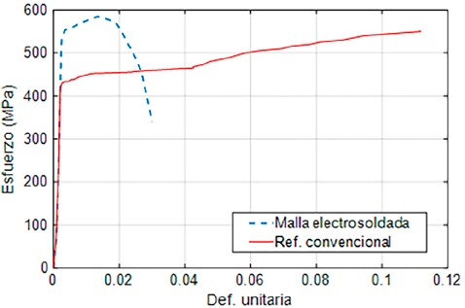
Fig. 2.7 Curva esfuerzo vs. deformación del refuerzo electrosoldado y convencional.

En resumen, es posible concluir que el desempeño de los MDCR se ca- racteriza por:
    - Limitada capacidad de deformación.
    - Alta degradación de la rigidez.
    - Alto nivel de daño.
    - Susceptibilidad al pandeo fuera del plano.
    - Probabilidad de fallas frágiles debido a las cuantías, detallado o tipo de refuerzo.

Los reportes sobre la capacidad de disipación de energía en los estu- dios citados en la Tabla 2.1 no permiten concluir sobre este parámetro. En algunos casos porque no se calculó la energía disipada o porque no se suministró la información necesaria para comparar la capacidad de di- sipación entre probetas, mediante un índice o factor para elementos con diferentes tamaños o escalas.
Como se mencionó anteriormente, el espesor limitado de estos muros no garantiza el confinamiento del concreto en las zonas de los extremos expuestas a altas demandas de flexocompresión. Los EB usados tienen el mismo espesor del alma y no generan un confinamiento efectivo del nú- cleo de concreto [14]. Adicionalmente, la congestión del refuerzo también dificulta la colocación del concreto, lo que puede ocasionar hormigueros y segregación [16].

La longitud de la rótula plástica no fue identificada en todos los es- tudios sobre MDCR; sin embargo, diversas investigaciones para muros de condiciones similares coinciden en reportar, mediante la observación de la extensión del daño y los registros de deformaciones, que la longitud de la rótula equivale a una distancia entre dos y tres veces el espesor del

muro delgado (2.5-3.0)t
w
[10], [12], [80], [81].

Hube et al. en 2017 [82] ensayaron nueve probetas con relación de aspecto de 1 y con condiciones similares a los MDCR, espesores de 80 y 100 mm, y una sola cortina de refuerzo. Los muros fueron sometidos a carga cíclica, sin ALR, y se evaluó el tipo de refuerzo (electrosoldado y convencional), la cuantía de refuerzo y el espesor. La respuesta de los mu- ros mostró que aquellos reforzados con malla electrosoldada exhibieron una falla frágil por tensión diagonal, con grietas diagonales concentradas y fractura del refuerzo horizontal, lo cual implica que este tipo de refuer- zo no debe ser usado en aplicaciones sísmicas, a diferencia de los muros reforzados con barras que presentaron una falla dúctil, con agrietamien- to diagonal distribuido. El estudio sugiere que este tipo de muros (con refuerzo dúctil) se podría usar solo en viviendas.

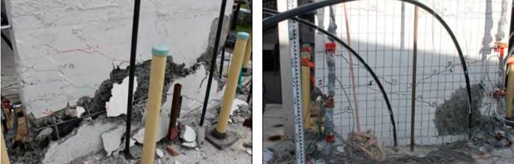
Fig. 2.8 Estado final de los muros: (a) 1EIA, (b) 2EIA [25].

desemPeño de edifiCaCiones de muRos de CR en eventos sísmiCos

En esta sección se presenta una revisión del desempeño de las edificacio- nes de muros de CR, en términos del daño y sus posibles causas en los sis- mos de Chile en 2010 y de Nueva Zelanda en 2011. Los efectos de estos dos movimientos se han reportado ampliamente en la literatura científi- ca, por su importancia y debido a que en estos se advirtió el mecanismo

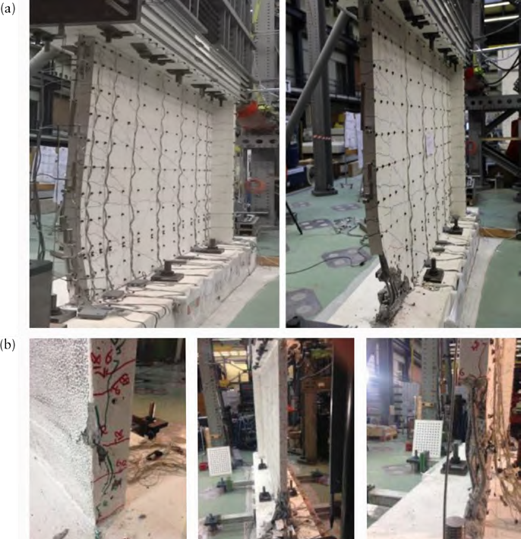
Fig. 2.9 Estado de final muros: (a) TW1, (b) TW4 [9].

de falla por inestabilidad fuera del plano, no reconocido en sismos ante- riores y que solo había sido observado en pruebas de laboratorio [12]. Históricamente, los sismos han ocasionado diversos tipos de daños en los sistemas estructurales de muros de CR [63], los cuales se pueden resumir de la siguiente manera:
    - Agrietamiento diagonal y horizontal.
    - Deslizamiento en la junta.
    - Fractura del refuerzo longitudinal.
    - Daño en los EB (descascaramiento, pandeo del refuerzo, aplasta- miento del núcleo).

(a)

(b)

(c)

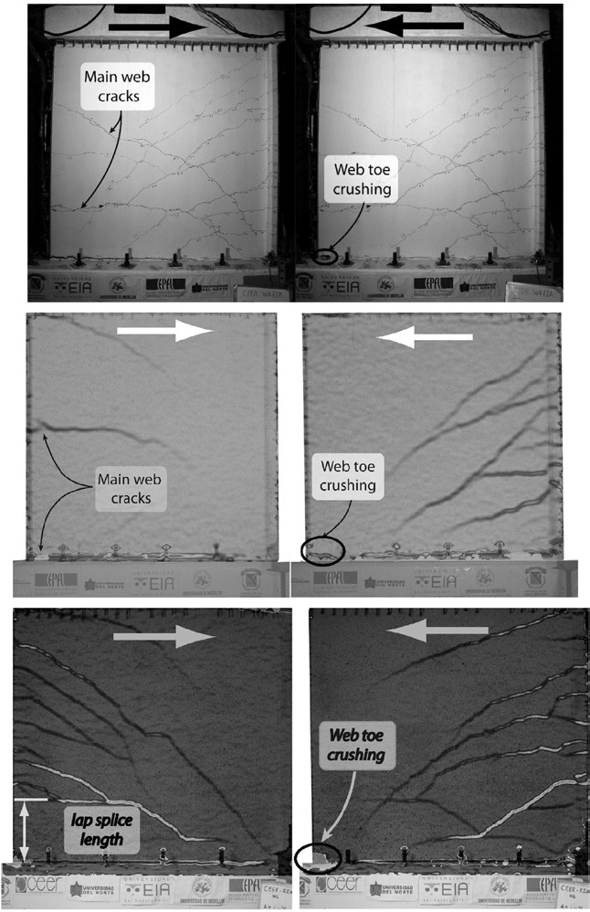

Fig. 2.10 Estado final de muros: (a) W4, (b) W5, (c) W6 [18].

    - Falla por cortante.
    - Aplastamiento del alma.
    - Pandeo fuera del plano.
    - Plano horizontal de falla (plano horizontal de descascaramiento, aplastamiento y pandeo).
    - Daños en la junta de construcción.
    - Fallas por adherencia (empalmes).

Sismo en la región de Maule en Chile, febrero 27 de 2010
El sismo de Maule en 2010, con una magnitud de momento sísmico (Mw) de 8.8 a una profundidad de 30.1 km y con una duración mayor a dos minutos, produjo graves daños en los pisos más bajos de edificios de me- diana y gran altura. El epicentro fue localizado en la costa centro-sur de Chile y afectó una región densamente poblada, incluyendo las ciudades de Viña del Mar, Santiago y Concepción. La máxima aceleración hori- zontal registrada fue de 0.65 g y la aceleración vertical fue de 0.58 g [83]. Massone et al. [84] reportaron que 1939 permisos de construcción fueron emitidos para edificios de CR entre 1985 y 2009, con nueve o más pisos, la mayoría de los cuales fueron con el sistema estructural de muros de CR. El daño ocurrió principalmente en estos edificios nuevos, de los cuales 40 fueron severamente afectados y requirieron reparación o, en algunos pocos casos, demolición. Por lo tanto, el porcentaje de edi- ficios dañados fue solo de 2 %. Si se incluyen los edificios más antiguos y bajos el porcentaje disminuye sustancialmente. Los edificios construidos después del sismo de 1985 tienden a ser más altos y con muros más esbel- tos. Los edificios construidos antes de 1985 tienen generalmente menos

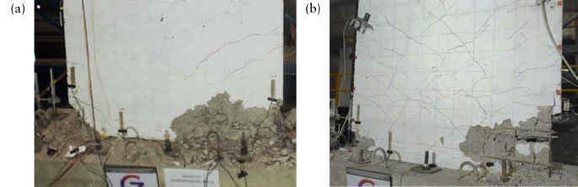
Fig. 2.11 Estado final de muros: (a) M0R10, (b) M1R10 [73].

de 15 pisos y sus muros tienen espesores entre 200 y 300 mm; mientras que después de 1985 los edificios fueron construidos con un número de pisos entre 15 y 20, en su mayoría, con espesores de muros entre 150 y 200 mm.
La razón por la cual se empezó a construir con muros más esbeltos fue el cambio de normatividad adoptado por Chile en 1996, cuyos re- querimientos fueron básicamente similares al ACI 318-95, excepto que el confinamiento de los EB no fue requerido. El sismo de Chile de 2010 causó serios daños (fallas frágiles), incluyendo descascaramiento, aplas- tamiento del concreto y pandeo del refuerzo vertical, en algunos casos combinado con fractura, sobre una gran parte de la longitud del muro, además de inestabilidad global de los muros fuera del plano (Fig. 2.12). Típicamente, el daño se concentró sobre una altura corta, equivalente a dos o tres veces el espesor del muro, probablemente porque el pandeo del refuerzo generó la concentración del daño en esa zona. Algunas de las fallas se atribuyen a las deficiencias en el detallado y a la ausencia de refuerzo transversal debidamente espaciado en los extremos de los muros, lo cual no era requerido por la norma chilena, de acuerdo con el buen desempeño de los edificios en el sismo de Chile en 1985, que alcanzó una magnitud de 7.8 Mw. Las separaciones de los estribos y del refuerzo horizontal eran hasta de 200 mm. Otras causas probables de los daños fueron las altas demandas de deformaciones cíclicas, combinadas con cargas axiales relativamente altas y la larga duración del movimiento sísmico, además del tipo de suelo (blando), las irregularidades en altu- ra y la configuración de muros con sección en T, que son más suscepti- bles a daño en el extremo del alma. Algunas de las fallas observadas no han sido plenamente comprendidas y se sugiere que hubo deficiencias en las provisiones de diseño [12], [19], [85].

Sismo en Christchurch, Nueva Zelanda, febrero 22 de 2011
El sismo de Nueva Zelanda en 2011, con una magnitud de 6.3 Mw, ocu- rrió debajo de la ciudad de Christchurch, a una profundidad de 5 km. La aceleración pico registrada fue de 1.6 g. Este sismo fue considerado como una réplica del sismo de Darfield del 4 de septiembre de 2010, que tuvo una magnitud de 7.1 Mw. En general, el movimiento sísmi- co en el Distrito Central de Negocios (DCN) de Christchurch excedió

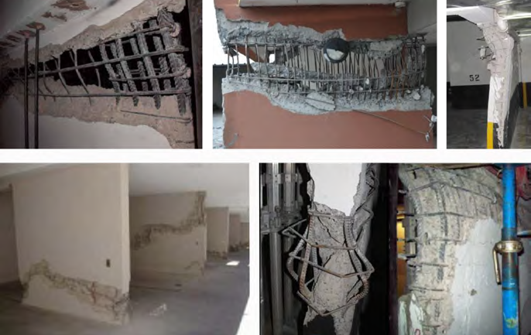
Fig. 2.12 Daños observados en las edificaciones de muros en el sismo de Chile 2010 [12].

significativamente el espectro de diseño para un periodo de retorno de 500 años, usado en Nueva Zelanda para diseño de edificios de uso nor- mal, y los componentes Este-Oeste fueron comparables o excedieron el sismo para un periodo de retorno de 2500 años, en un rango de periodos de 0.5 a 1.75 segundos [86].
El 25 % de los edificios ubicados en el DCN de Christchurch eran edificios de muros de CR, de más de cinco pisos de altura. En general, el desempeño de los edificios de CR se consideró satisfactorio teniendo en cuenta la intensidad del movimiento sísmico; sin embargo, varios de los edificios nuevos de muros tuvieron inconvenientes relacionados con sus formas complejas (secciones en V o en L), ausencia de confinamien- to en el alma fuera de las regiones confinadas de los EB, bajas cuantías de refuerzo vertical y empalmes en las zonas de las articulaciones plásti- cas. Las observaciones generales indicaron que los muros modernos tien- den a ser más delgados, diseñados con bajas cuantías de refuerzo vertical y probablemente diseñados para demandas de esfuerzos axiales mayores que las de muros más antiguos. El daño en los muros incluyó pandeo fuera del plano, aplastamiento y desprendimiento del concreto, pandeo del refuerzo en los extremos de los muros, fractura del refuerzo en los EB

y falla de cortante en las vigas de acople (Fig. 2.13). El desempeño de estos muros sugirió que restringir la relación de esbeltez (h /t ) puede no
w w
ser suficiente para hacer control de pandeo del refuerzo [87], [88].

investigaCiones sobRe el desemPeño de edifiCaCiones de mdCR

Diversos estudios se han desarrollado sobre el comportamiento del siste- ma tradicional de muros de concreto a raíz de su respuesta ante recientes eventos sísmicos [12], [84], [89]-[91]. Estas investigaciones han permiti- do comprender algunos de los mecanismos de falla y han dado origen a algunos de los requerimientos establecidos en las normatividades de dise- ño sismo resistente. Cabe resaltar algunos de estos trabajos, que estable- cieron pautas generales para evaluar el comportamiento de los sistemas de muros, entre ellos el de Sozen en 1989 [92], quien analizó el com- portamiento de 322 edificios de muros ante el sismo de Chile de 1985 y atribuyó, a pesar de que hubo casos de daño severo, el buen desempeño de estos edificios al uso de espesores generosos y a una densidad típica de muros de 3 %, calculada como la relación entre el área de muros orien- tados en una dirección y el área total de un piso. Este valor se denominó la Fórmula Chilena [93]. También se estableció que los periodos de estos edificios fueron aproximadamente iguales a N/20 (donde N es el número de pisos). En 1991 Wood [94], a raíz del excelente desempeño de estos edificios, sugirió que los requerimientos para los EB podrían reducirse si se disponía de una suficiente densidad de muros.
También Lindenberg et al., en 1997 [95], establecieron una metodo- logía de calificación sísmica de edificios denominada Perfil Bio-sísmico. La metodología es aplicable a sistemas estructurales de CR en general; sin embargo, su uso en edificios de muros ha sido notorio. Esta herra- mienta emplea indicadores sísmicos que permiten detectar deficiencias en la estructuración de las construcciones, con diferente sensibilidad, al comparar el valor de los indicadores de un edificio con valores conside- rados satisfactorios. Los rangos de valores de estos indicadores fueron obtenidos del buen comportamiento de los edificios en el sismo de Chile de 1985, a partir de una muestra de 585 edificios reales. Inicialmente, el uso de esta herramienta se recomendaba para edificios de hasta 20 pisos.

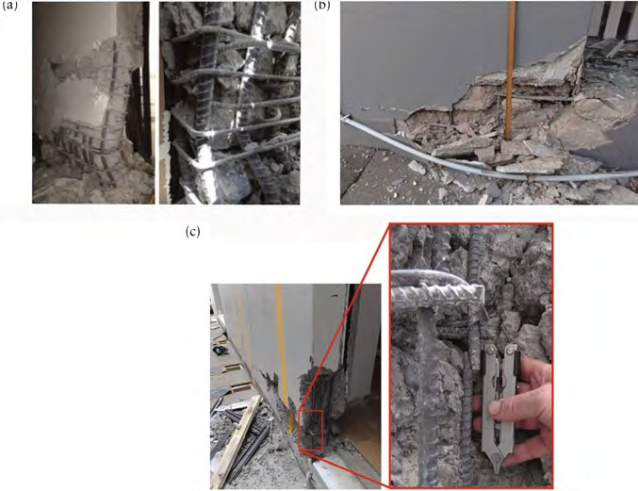
Fig. 2.13 Daños observados en las edificaciones de muros en el sismo de Nueva Zelanda 2011: (a) Pandeo de un muro de 300 mm (hw/tw = 8.9),
- aplastamiento del concreto, (c) fractura del refuerzo [88].

Actualmente su uso se ha ampliado hasta edificios tipo rascacielos [96]. Los índices se clasifican en tres grupos: de rigidez, de acoplamiento y de redundancia estructural, y de demanda de ductilidad.
Una investigación más reciente es la de Jünemann et al. en 2015 [19], quienes estudiaron la correlación entre un conjunto de parámetros estructurales globales y la respuesta sísmica observada en 43 edificios de muros de CR, de los cuales 36 sufrieron daño en el sismo de Maule, Chile, en 2010. Se analizaron estadísticamente las dimensiones de los edificios, propiedades de los materiales, propiedades dinámicas, carac- terísticas de los muros e índices de irregularidad, y se compararon con los edificios que no sufrieron daño y con los parámetros de los edificios que tuvieron un buen comportamiento en el sismo de Chile en 1985. Se observó que los edificios dañados tenían una densidad de muros alta, cer- cana a 3 %; sin embargo, presentaban tres aspectos críticos que no eran comunes en los edificios anteriores al sismo de Chile en 1985: muros más

delgados, mayores cargas axiales y significativas irregularidades verticales en los pisos más bajos. Además, se concluyó que el daño no puede ser explicado por un valor específico de un parámetro global, sino que es el resultado de varios factores tales como intensidad sísmica, tipo de suelo de fundación, irregularidades de la estructura, detallado del refuerzo y calidad de la construcción, entre otras causas.
Respecto al desempeño de las edificaciones de MDCR, las inves- tigaciones han sido de tipo numérico, puesto que se desconoce su res- puesta ante un evento sísmico. En 2012, Gonzales y López-Almansa [11] desarrollaron un estudio sobre siete edificios residenciales en Perú. En su trabajo evaluaron la vulnerabilidad sísmica mediante análisis di- námicos no lineales y análisis pushover. Los resultados indicaron que en cinco edificios las resistencias sísmicas fueron insuficientes respecto a los límites de desempeño; no obstante, menores cambios en el dise- ño estructural de las vigas de acople podrían incrementar significativa- mente su desempeño. Quiroz y Maruyama en 2014 [97] construyeron funciones de fragilidad para evaluar el desempeño de edificios de mu- ros delgados, con refuerzo electrosoldado, de cinco y diez pisos en Perú. El modelo geométrico fue tomado del análisis estadístico de edificios reales y para el modelo numérico se emplearon los resultados experi- mentales de ensayos cíclicos de muros. Se realizaron análisis dinámi- cos no lineales con los registros del sismo de Maule, Chile (2010), para los edificios de mediana altura y con registros simulados para la ciu- dad de Lima, para el caso de los edificios altos. El estudio concluyó que el uso de malla electrosoldada en los edificios de mediana altura es aceptable en términos del desempeño sísmico, y que para los edificios altos el uso de malla electrosoldada produce una baja probabilidad de colapso y un nivel de daño aceptable para el sismo de diseño.
En Colombia se han desarrollado varias investigaciones numéricas sobre el comportamiento estructural del sistema industrializado. Restre- po en 2013 [98] desarrolló un estudio sobre las características más im- portantes de este sistema en Colombia, incluyendo sus procedimientos constructivos, y analizó una muestra de doce edificios localizados en los municipios de Medellín y Envigado. Se revisaron las densidades de mu- ros, dimensiones, niveles de ALR, relaciones de aspecto y cuantías de re- fuerzo, entre otros aspectos. Además, seleccionó 64 muros para analizar

sus condiciones particulares. Se determinó que el 42 % de los edificios presentan densidades de muros, en ambas direcciones, menores a 3 %; el 59 % de los muros evaluados tienen espesores menores a 100 mm, y el 72 % tienen una relación de esbeltez, h /t , mayor a 19.
w w
Posteriormente, Jiménez-Roa en 2016 [49] realizó un estudio de tres edificios existentes (A, B y C) de 8, 7 y 5 pisos, con muros de espesores entre 80 mm y 120 mm, y con densidades promedio de muros de 2.48 % y 2.41 % en las direcciones longitudinal y transversal, respectivamente. El análisis de la vulnerabilidad sísmica de estos edificios, según el código NSR-10, mostró que el 22 % de los muros del edificio A y el 15 % de los muros del edificio C no cumplían los requerimientos establecidos por la
normativa, principalmente debido a su esbeltez (hw/tw > 21). El edificio B, el único con densidades de muros mayores a 3 % (4.53 % y 3.37 %) cumplía con todos los requerimientos.
Arteta [74] y Sánchez y Arteta, en 2017 [6], construyeron y ana- lizaron estadísticamente una base de datos de 28 edificios de MDCR en la ciudad de Armenia. El análisis se complementó con simulaciones numéricas de algunos de los edificios. Se estudiaron variables como las dimensiones de los muros, cuantías y detallado del refuerzo, ALR, den- sidad de muros y profundidades del eje neutro; además de los periodos fundamentales, dimensiones de las edificaciones, coeficiente de capacidad de disipación de energía, el tipo de suelo y el nivel de acoplamiento entre muros. Como resultado, se reportaron los valores típicos de algunos de los parámetros de las edificaciones, tales como espesor de los muros (120 mm), longitud (4.5 m), nivel de ALR (8 %), densidad promedio de muros en ambos sentidos (3.76 %) y cuantía de refuerzo en el alma (0.25 %). Se determinó que los muros con una sola capa de refuerzo y sin adecuados EB son propensos a sufrir inestabilidad fuera del plano, debido a sus altas
relaciones de esbeltez (hw/tw > 20) o también a fallas de flexocompresión, incluso ante bajas demandas de rotación, lo cual se comprueba con las altas profundidades del eje neutro que presentan los muros.
Según la información recopilada por la Red Colombiana de Investi- gación en Ingeniería Sísmica (CEER, por sus siglas en inglés), consistente en una base de datos de 180 edificios característicos de la construcción industrializada en Armenia, Cali, Medellín y Bogotá [99], Bonett et al. en 2019 [20] definieron 32 modelos estructurales (representativos de

edificios de entre 5 y 10 pisos) para evaluar, mediante un análisis pushover, el coeficiente de capacidad de disipación de energía R y la de- manda sísmica en términos de ductilidad. Se analizaron 2400 modelos simplificados de edificios cuyos parámetros fueron obtenidos mediante funciones de distribución de probabilidad. Los resultados indicaron que los edificios de MDCR presentan una baja capacidad de ductilidad y, por consiguiente, una escasa capacidad de rotación inelástica. Se obtuvo un valor medio para el coeficiente R de 2.5 que, comparado con el valor propuesto por el NSR-10 de 5, sugiere que se sobreestima la capacidad de disipación de energía, lo cual, en la mayoría de los casos, no garantiza el cumplimiento de los objetivos de diseño respecto de la seguridad de la edificación y el control de daño. Esto principalmente para los edificios con EB sin confinamiento y refuerzo electrosoldado dispuesto en una sola capa.
Araújo y Arteta, en 2019 [21], también evaluaron la respuesta nu- mérica de edificios de MDCR en zona de amenaza sísmica alta mediante análisis de plastificación progresiva y cronológicos de tres edificios de 5, 10 y 15 pisos (con una planta tipo), mediante la plataforma OpenSees. La respuesta se evaluó en términos de la demanda y capacidad, tanto global (edificios) como local (muros). Los análisis sugieren la poca ca- pacidad de desplazamiento antes del colapso y la fragilidad de este siste- ma estructural. Se encontró que la probabilidad de excedencia del límite de buen comportamiento (definido para una deriva de 0.6 % según los resultados experimentales del CEER) podría llegar a ser más del 50 % para edificios de 10 o más pisos. También confirmaron que los requisitos actuales de diseño sismo resistente en Colombia no son aplicables para los edificios de MDCR y se espera que las demandas de compresión en el concreto y de tensión en las mallas electrosoldadas superen su capaci- dad, principalmente en muros largos o con aletas, los cuales determinan la resistencia de los edificios. Un estudio similar a los desarrollados por el CEER, lo realizaron Villegas et al. en 2019 [100], para edificios de MDCR de baja y mediana altura (hasta de 13 pisos), en zona de ame- naza sísmica intermedia, a través de análisis pushover y análisis proba- bilísticos. Los resultados determinaron que este sistema estructural no garantiza la protección e integridad de sus habitantes y que, en términos

de riesgo, las edificaciones no se encuentran preparadas ante un evento sísmico comparable al sismo de diseño.
Las investigaciones citadas establecieron los parámetros característi- cos de las edificaciones del sistema industrializado en el país y sugieren, de acuerdo con lo establecido en los otros estudios de edificios de muros con mayores espesores, que las construcciones de más de diez pisos, e in- cluso menos, podrían presentar un desempeño sísmico limitado, no acor- de con lo esperado según la filosofía de diseño del reglamento NSR-10.
Finalmente, una posición que difiere de lo reportado para este sis- tema estructural es la de Barbosa en 2018 [101], quien revisó detalla- damente los fundamentos y evolución de los requisitos de diseño sismo resistente para muros con EB, a raíz de las inquietudes surgidas por la expedición de la Resolución 0017 del 04 de diciembre de 2017 [24] y los cambios implementados por el ACI 318 en la edición de 2014. El autor expone que algunos aspectos no fueron tenidos en cuenta en la adapta- ción de tales requisitos a los sistemas estructurales usados en Colombia. También identifica algunas deficiencias en las provisiones actuales del ACI 318, originadas en el comportamiento de los edificios de muros en los sismos de Chile de 2010 y Nueva Zelanda en 2011, y propone ajustes argumentando que las fallas frágiles observadas no son fallas controladas por compresión, como se afirmó en estudios previos, sino que este tipo de fallas tiene su origen en la tensión, al apreciarse una delgada franja horizontal en los muros que sufrieron daño. Por lo tanto, propone que se revisen los lineamientos de la Resolución 0017, puesto que el ensancha- miento de los bordes no tiene justificación (si son fallas por tensión) y que limitar los EB a 300 mm de ancho, como lo requiere el ACI 318, solo se justifica en los casos en que el diseño no es controlado por tensión.

CAPÍTULO 3

EVALUACIÓN DEL COMPORTAMIENTO ESTRUCTURAL DE EDIFICACIONES
DE MDCR

El propósito de este capítulo es caracterizar el sistema de MDCR en zona de amenaza sísmica alta, para lo cual se conformó una base de datos con las características principales de construcciones existentes de este tipo, ubicadas en las ciudades de Santiago de Cali y Popayán, principalmente. A partir de esta información se realizó un análisis estadístico simple para determinar los parámetros representativos del sistema, se desarrolló un estudio dinámico elástico de 17 edificios de la base de datos, se evaluó la vulnerabilidad y el desempeño sísmico de un edificio típico de 8 pisos mediante un análisis dinámico cronológico no lineal y, finalmente, se ela- boró un análisis paramétrico con algunas de las variables más influyentes en la respuesta de los muros. El modelo en elementos finitos del edificio de 8 pisos se calibró mediante los resultados de una prueba experimental de vibración ambiental y para el comportamiento inelástico se usó la respuesta histerética de muros aislados de CR.

base de datos de edifiCaCiones de muRos delgados de ConCReto RefoRzado

Se conformó una base de datos de 136 edificios de muros delgados y esbeltos. Para esto, se revisó y se depuró la información obtenida por Palacios [102] y Ortega [73] de construcciones ubicadas en las ciudades de Santiago de Cali y Popayán. Además, se complementó con la información

de 15 edificios situados en Cali y en otros municipios del Valle del Cauca. La mayoría de estas edificaciones fueron construidas antes de la imple- mentación de la Resolución 0017 del 2017 [24], aclaratoria del regla- mento NSR-10. En la Fig. 3.1 se muestran algunas de las construcciones incluidas en la base de datos.
Las variables seleccionadas para la base de datos fueron: ubicación, número de pisos, año de construcción, resistencia de los materiales, altu- ra total, norma de diseño, coeficiente de disipación de energía, perfil de suelo, dimensiones del edificio, tipología estructural, uso, dimensiones de los muros, relaciones de aspecto, periodos, densidades de muros, espesor de losa, cuantías y detallado del refuerzo, entre otras. La información obtenida confirmó que las características principales del sistema indus- trializado corresponden a: (i) espesores entre 80 y 150 mm, (ii) bajas cuantías de refuerzo en el alma de los muros, de acero electrosoldado no dúctil, (iii) uso de una sola cortina de refuerzo, y (iv) EB del mismo espe- sor del alma, que no garantizan un confinamiento efectivo. En la Tabla
  - se resumen algunos de los parámetros principales de la base de datos. La información se agrupó por número de pisos y se muestran los rangos para cada variable.

análisis estadístiCo de la base de datos

A partir de la información recopilada se elaboró un análisis estadísti- co para determinar los parámetros típicos del sistema. Estos valores se usaron para definir las características de los especímenes de la etapa de evaluación experimental que se detalla en el siguiente capítulo. En la Fig.
  - se muestra el análisis de algunas de las variables de la base de datos.

Características estructurales de los muros
La resistencia nominal a la compresión del concreto típica (f′ ) fue de 21 MPa (Fig. 3.2a). El acero de refuerzo del alma de los muros fue del tipo malla electrosoldada (no dúctil) en casi todas las construcciones, con una resistencia a la fluencia teórica (f ) de 485 MPa. El acero de refuerzo em- pleado en los extremos de algunos de los muros fue del tipo convencional
c
y

dúctil, con un f
y
de 420 MPa. En general, predominan los muros con una

sola cortina de refuerzo.

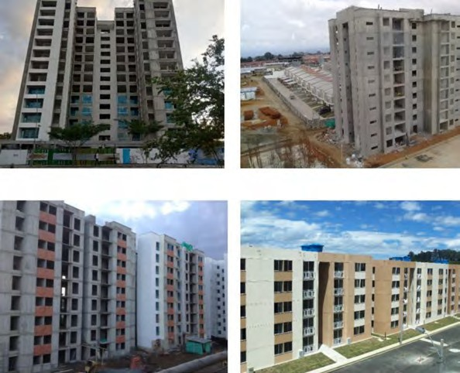
Fig. 3.1 Edificios de muros delgados en zona de amenaza sísmica alta.

El espesor (t ) típico de los muros fue de 100 mm (Fig. 3.2b), el cual se emplea en construcciones de hasta 12 pisos. Se encontraron edificios hasta de ocho pisos con muros de 80 mm de espesor. La altura libre de muros (h ) típica es de 2400 mm y sus longitudes (l ) varían entre 1 y
w
w w
8 m. Las longitudes más comunes se encuentran entre 1 y 3 m, con una

relación de aspecto h /l
típica de 1.2. La configuración geométrica más

w w
frecuente son muros con secciones transversales en forma de L, C o T.
La mayor relación de esbeltez (h /t ) es de 31 para muros de edificaciones
w w
desde cuatro hasta ocho pisos. La relación de esbeltez típica fue de 25 (Fig. 3.2c).
Respecto del refuerzo de los bordes se encuentran varias configura- ciones: (i) muros sin acero adicional en sus extremos, (ii) muros con acero dúctil en sus bordes con y sin ganchos como refuerzo transversal, y (iii) muros con refuerzo adicional dispuesto en dos capas, soportado mediante estribos cerrados. En ningún caso los EB presentan un ancho mayor al espesor del alma.

Tabla 3.1 Parámetros de las edificaciones de MDCR en zona de amenaza sísmica alta.

N h /t T
n.º | H | f′c | h  w | t  w
Und | (m) | (MPa) | (m) | (mm)
2 | 10.2 | 21 | 2.45 | 80

H/T Dx (%) Dy (%)

w w (s)

4 31 |  |  |  |  |  |  | 0.15-0.17 | 61.5-68.0 | 2.5-2.7 | 2.4-2.5
5 | 32 | 12.0-14.5 | 21, 24.5,  28 | 2.3-2.8 | 80, 100 | 23-31 | 0.11-0.62 | 20.3-107.1 | 0.7-3.6 | 0.9-3.7
6 | 2 | 15.0-16.9 | 21-28 | 2.4-2.5 | 80, 100 | 25-30 | 0.19 | 40.2-87.36 | 2.4-2.8 | 2.2-3.1
7 | 4 | 16.9-18.0 | 21 | 2.4-2.45 | 100 | 23-25 | 0.38-0.53 | 32.8-44.4 | 1.8-3.8 | 2.0-2.9
8 | 51 | 19.2-22.6 | 21-28 | 2.3-2.55 | 80, 100, 120,  140 | 16-31 | 0.34-0.76 | 26.7-61.7 | 1.0-4.4 | 1.6-5.6
9 | 4 | 22.5-25.2 | 21, 28, 35 | 2.4-2.5 | 100 | 24-25 | 0.44-0.76 | 29.7-53.2 | 2.2-3.2 | 1.4-3.2
10 | 24 | 25.0-26.3 | 21.28 | 2.4-2.5 | 100, 120 | 20-25 | 0.35-0.93 | 27.6-74.9 | 0.9-3.7 | 2.1-5.4
11 | 2 | 27.5-27.8 | 21, 24.5,  28 | 2.4-2.5 | 100, 130 | 20-24 | 0.59-0.78 | 35.3-46.9 | 2.7-3.2 | 3.6-4.3
12 | 13 | 29.1-33.4 | 21-28 | 2.4-2.5 | 80, 100, 120 | 20-31 | 0.59-0.92 | 33.1-51.5 | 1.6-5.6 | 1.7-7.7
14 | 2 | 35.0-35.9 | 28 | 2.40 | 150 | 16 | 0.72-0.95 | 36.7-50.0 | 3.9-5.6 | 3.7-5.0
Σ | 136

N: Número de pisos
h /t : Relación de esbeltez

w w

n.º Und: Número de edificaciones de N pisos
H: Altura total de la edificación
f′ : Resistencia a la compresión de diseño h : Altura libre del muro
c
w
t : Espesor del muro
w
T: Periodo fundamental
H/T: Relación altura total edificación/Periodo
Dx: Densidad de muros en la dirección longitudinal Dy: Densidad de muros en la dirección transversal

Comportamiento estructural de muros delgados de concreto reforzado
56

Las cuantías de refuerzo en el alma de los muros (ρ ) para el primer nivel varían entre 0.12 % y 0.7 %, con valores típicos cercanos a la cuantía mínima de 0.25 % (NSR-10). En edificios de más de siete pisos se
w

encuentran muros cortos (l
w
£ 2 m) no acoplados con otros muros, con

cuantías de refuerzo vertical superiores al 1 %. Las cuantías de refuerzo en los EB (ρ ) varían entre 0.5 % y 4 %. El refuerzo transversal de los extremos, conformado por ganchos o estribos, es generalmente de barras n.º 3, con separaciones de 100 y 150 mm. Se observó que para el refuerzo longitudinal del alma y de los bordes se usan dovelas de refuerzo. En el caso del alma, el refuerzo de espera o dovelas consiste en alambres de malla electrosoldada o barras de acero dúctil de diámetro similar al de la malla. Los empalmes se realizan a partir de la junta cimiento-muro. En los EB es común que la mitad del refuerzo se empalme en la junta y el restante a media altura del primer nivel.
b

Características estructurales de las edifi
El número de pisos de las construcciones de la base de datos varió entre 4 y 14. El mayor número de edificios corresponde a los de 8 (37.5 %) y 5 (23.5 %) pisos (Fig. 3.2d). Solo el 30.1 % de los edificios son de 10 o más pisos. En relación con el código de diseño se encontró que el 40 % de los edificios fueron diseñados con la norma NSR-98 y el 60 % con el regla- mento NSR-10. Esto implica que las construcciones bajo la vigencia del NSR-98 se diseñaron para una fuerza sísmica menor y con un coeficiente
de disipación de energía básico, R0, de 7, mientras que para las diseñadas por el reglamento NSR-10 se empleó un coeficiente R0 de 5.
La densidad de muros, determinada para cada dirección principal como la relación entre el área de los muros estructurales del primer piso y el área en planta de ese piso, presentó valores promedio de 2 % y 2.5 % para las direcciones longitudinal (X) y transversal (Y), respectivamente (Fig. 3.2g a Fig. 3.2i). La densidad más baja fue de 0.7 % y la densidad pico fue de 7.7 %. En los edificios de la base de datos no se apreció una diferencia significativa entre la distribución de los muros del primer piso y la de los pisos superiores, por esta razón se calculó la densidad única- mente para el primer piso. El 76 % de las edificaciones tienen una den- sidad de muros inferior al 3 % en ambas direcciones, valor referido por Sozen [92] (Fórmula Chilena), como una posible explicación del buen

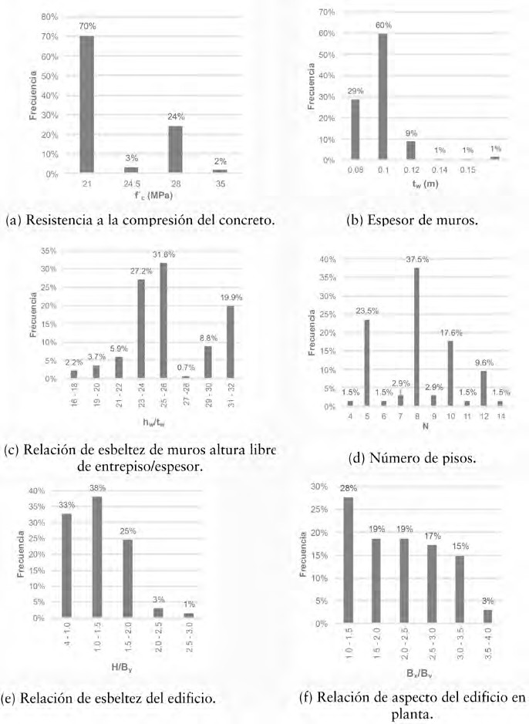

Fig. 3.2 Análisis estadístico de la base de datos.

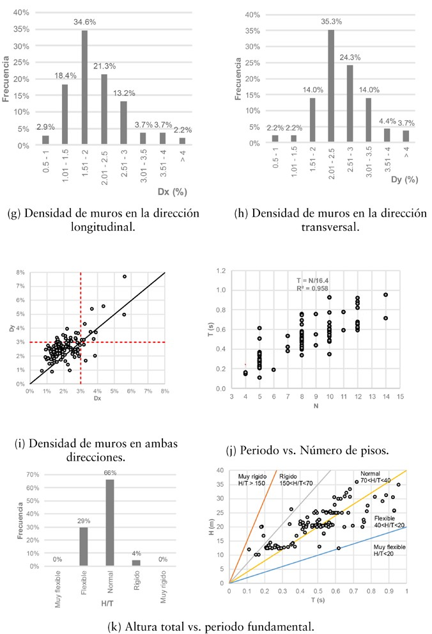
Fig. 3.2 Análisis estadístico de la base de datos.

comportamiento de los edificios de muros en el sismo de Viña del Mar en Chile, en 1985.
Se evaluó la relación de aspecto en planta de la edificación (Bx/By) y la relación de esbeltez del edificio H/By (Fig. 3.2e y Fig. 3.2f). Bx y By se tomaron como las dimensiones máxima y mínima promedio en plan- ta, para las direcciones longitudinal y transversal, respectivamente. Para los edificios de la base de datos, la relación de aspecto en planta varió entre 1.0 y 4.0, con un valor promedio de 2.1. La relación de esbeltez H/ By, calculada como la altura total de la edificación sobre la dimensión mínima promedio, varió entre 0.4 y 3, con un promedio de 1.2. Para edificios de más de 10 pisos el promedio de esta relación fue de 1.7. Se ha reportado que estos parámetros tuvieron correlación positiva con el daño en los edificios afectados por el sismo de Chile [19], y que altos valores de esbeltez podrían incrementar los momentos de volcamiento y las cargas axiales dinámicas. Para los edificios de MDCR estos valores son considerables, teniendo en cuenta que las relaciones medias Bx/By y H/By para los edificios afectados por el sismo de Chile (de entre 10 y 24 pisos) fueron de 1.97 y 2.2, respectivamente.
La distribución del periodo fundamental T se muestra en la Fig. 3.2j. El periodo varía entre 0.11 y 0.95 s para edificios de 4 a 14 pisos. La dis- tribución muestra una alta dispersión para edificios con el mismo número de pisos, y que los periodos son mayores a los estimados con modelos usualmente empleados para sistemas estructurales de muros con mayor
espesor (p. ej., TMDCR ≈ N/16.4 vs. T = N/20). Cabe aclarar que los perio- dos reportados en las memorias de cálculo fueron obtenidos de análisis con secciones no agrietadas.
Un parámetro usado para evaluar la rigidez de una edificación es la relación entre su altura total y el primer modo de vibración traslacional, H/T [91], [95]. En general, los edificios se pueden clasificar como muy flexibles si H/T < 20 m/s, flexibles para valores de H/T entre 20-40 m/s, de rigidez normal entre 40-70 m/s, rígidos entre 70-150 m/s y de rigidez muy alta si H/T > 150 m/s. Según este parámetro, el 29 % de los edificios de la base de datos se clasifican como flexibles, el 66 % tendrían una ri- gidez normal y solo el 4 % serían rígidos (Fig. 3.2k). Para los edificios de diez o más pisos, el valor promedio de esta relación es de 45 m/s, lo cual

indica que estas construcciones tienden a ser flexibles, comparado con la rigidez esperada para un sistema tradicional de muros de concreto.
Otros aspectos que se evaluaron en este análisis fueron la relación de aspecto (AR) de los muros, la existencia de irregularidades, algunas con- sideraciones empleadas en el diseño, y la presencia de muros que puedan exhibir una falla frágil. La AR se detalla en la siguiente sección de este ca- pítulo. Los demás puntos se describen a continuación, de forma general. La irregularidad más común en planta fue la del tipo 3P (NSR-10), correspondiente a irregularidades del diafragma (Fig. 3.3a), seguida del tipo 2P, retrocesos en las esquinas. Este tipo de irregularidades impli- ca evaluar en detalle la consideración de diafragma rígido generalmente supuesto, ya que diferencias significativas de rigidez entre porciones de un diafragma pueden generar cambios en la distribución de las fuerzas sísmicas a los elementos verticales y originar fuerzas de torsión no con- sideradas normalmente en el diseño [103]. En general, el 40 % de las edificaciones de la base de datos presenta algún tipo de irregularidad en planta. En altura, el número de irregularidades es bajo; sin embargo, en algunas construcciones se encuentran muros discontinuos en altura sin
ningún tipo de dilatación (Fig. 3.3b).
Respecto al diseño de los EB se encontró que en la mayoría de los edificios no se cumplió con los requerimientos de la cuantía y separación del refuerzo transversal. Tampoco se considera, en un número importante de construcciones, el requerimiento de usar estribos cerrados si la cuan-
tía del refuerzo longitudinal es superior a 2.8/fy (C.21.9.6.5, NSR-10), esto, para los casos en que no se requieren elementos especiales de borde. En general, no se evidencia que en el diseño por flexión y ALR de los
muros con secciones en T, C, L o I se considere el efecto del concreto y del refuerzo longitudinal del ala efectiva (C.21.9.5.1, NSR-10). También se observó, principalmente en edificios de más de siete pisos, que no se usa refuerzo transversal en forma de estribos en secciones que tienen una cuantía de refuerzo longitudinal superior al 1 % (C.14.3.6, NSR-10).
Además del efecto que genera en los MDCR el uso de mallas elec- trosoldadas con una baja deformación de rotura; es decir, que el refuerzo puede fracturarse antes de que el concreto llegue a su deformación últi- ma; también puede ocurrir una falla frágil cuando la relación entre el mo- mento de agrietamiento y el de fluencia, Mcr/My, es superior a la unidad.

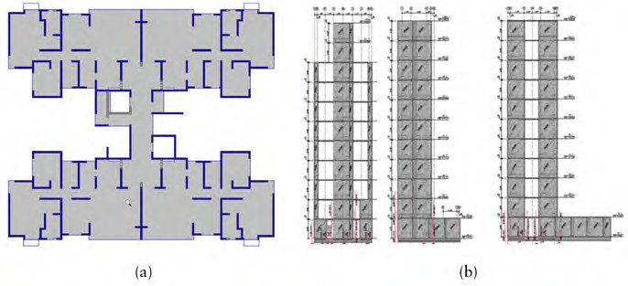
Fig. 3.3 (a) Irregularidad en planta, (b) discontinuidades en altura.

Esto, debido a que el acero en tracción del extremo fluiría incluso para deformaciones menores a la de agrietamiento del concreto. Al revisar esta condición se encontró que, en algunos muros, principalmente en edificios de menos de 9 pisos, con bajos niveles de ALR y sin refuerzo adicional

dúctil en los extremos, la relación M
/M es cercana a la unidad y podría

cr y
ocurrir una falla frágil de este tipo. Esta condición también se observó en algunos edificios más altos que presentan configuraciones desfavorables de distribución de refuerzo en sus muros.

análisis estRuCtuRal de edifiCaCiones de muRos delgados de ConCReto RefoRzado

Modelos numéricos de edifi de la base datos
Se elaboraron modelos lineales tridimensionales de 17 edificios repre- sentativos de la base de datos mediante el programa ETABS (Fig. 3.4), según la geometría y especificaciones contenidas en los planos estructu- rales y memorias de cálculo. Los muros se modelaron como elementos “Shell-thin”, las vigas como elementos tipo “Frame”, y las losas de entre- piso y cubierta con elementos tipo membrana con diafragma rígido. Se desarrollaron dos tipos de análisis, uno con secciones brutas y otro con secciones agrietadas. Para simular el agrietamiento se usaron factores de modificación de 0.5 y 0.35 veces la inercia principal bruta (Ig) para muros

y vigas, respectivamente. Se usó un mallado de 5x5 unidades en los muros. Los modelos se analizaron con apoyos articulados en la base.
La carga muerta promedio fue 4.2 kN/m2, y la carga viva fue 1.8 kN/m2, según el uso residencial. Para la evaluación de las cargas sísmicas se em- pleó el espectro de diseño del NSR-10 según el nivel de amenaza sísmica de las ciudades de Santiago de Cali y Popayán, para un coeficiente de aceleración pico efectivo Aa de 0.25 y un perfil de suelo con una velo- cidad de onda cortante Vs30 < 180 m/s. En la Tabla 3.2 se resumen las características principales de los edificios analizados.

Tabla 3.2 Parámetros de las edificaciones de MDCR en zona de amenaza sísmica alta.

# N |  | H | Bx | By | f′c | t  w | h  w | Dx | Dy
 |  | (m) | (m) | (m) | (MPa) | (mm) | (mm) | (%) | (%)
1 | 5 | 12.5 | 23.8 | 13.2 | 28, 21 | 80 | 2400 | 1.57 | 3.00
2 | 5 | 12.5 | 38.4 | 13.8 | 21 | 80 | 2400 | 2.23 | 2.94
3 | 5 | 12.7 | 26.0 | 7.5 | 21 | 100 | 2280 | 3.60 | 3.71
4 | 5 | 12.1 | 29.9 | 14.8 | 21 | 80, 100 | 2300 | 2.47 | 4.20
5 | 5 | 12.9 | 19.2 | 16.0 | 21 | 80 | 2420 | 2.33 | 2.57
6 | 6 | 15.0 | 22.1 | 11.1 | 21 | 80, 100 | 2400 | 2.41 | 3.11
7 | 7 | 17.5 | 18.7 | 12.2 | 21 | 120 | 2400 | 3.42 | 4.24
8 | 8 | 20.2 | 50.3 | 14.7 | 21 | 80, 100, 150 | 2400 | 3.77 | 5.38
9 | 8 | 20.8 | 20.0 | 16.8 | 21 | 100 | 2500 | 2.01 | 3.11
10 | 8 | 20.0 | 22.4 | 15.9 | 28, 21 | 100, 120 | 2400 | 2.06 | 3.34
11 | 9 | 23.4 | 43.3 | 18.8 | 28, 21 | 100 | 2500 | 2.29 | 3.05
12 | 10 | 25.6 | 33.9 | 16.8 | 21 | 120 | 2460 | 3.67 | 5.38
13 | 10 | 25.5 | 29.7 | 17.3 | 28, 21 | 120, 150 | 2450 | 2.87 | 3.36
14 | 10 | 25.5 | 21.7 | 15.8 | 28, 21 | 100 | 2450 | 2.71 | 3.21
15 | 11 | 27.5 | 20.3 | 16.2 | 21 | 100 | 2400 | 2.73 | 3.64
16 | 12 | 30.5 | 40.2 | 16.9 | 35, 21 | 120 | 2440 | 2.25 | 3.06
17 | 12 | 31.7 | 23.3 | 17.8 | 28, 21 | 120 | 2450 | 2.04 | 3.04

N: número de pisos
H: altura total de la edificación
f′c: resistencia a la compresión del concreto
t : espesores de los muros

Bx: Dimensión máxima en el sentido longitudinal (X-X)
By: Dimensión mínima en el sentido transversal (Y-Y)
w
h : altura libre de entrepiso
w
Dx, Dy: densidades de muros en las direcciones X e Y

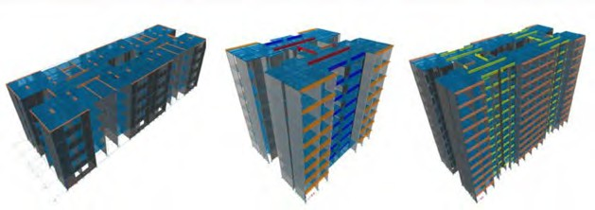
Fig. 3.4 Modelos de edificaciones representativas de la base de datos.

Análisis de resultados

Periodo fundamental y deriva
A partir del análisis dinámico lineal de las edificaciones se determinaron los periodos fundamentales, las derivas de piso (D = d/h ) y de cubierta o techo (Dc = d /H), la demanda de ALR y la relación momento-cortan- te, M/V.l . Estos parámetros sirvieron como referencia para definir las condiciones de los ensayos de la fase experimental. En la Tabla 3.3 se resumen los valores obtenidos para los periodos y derivas en condiciones agrietadas y no agrietadas. A continuación se analiza la relación entre el periodo fundamental y las dimensiones de los edificios.
w
c
w
En la Fig. 3.5 se muestra la correlación del periodo agrietado (T )
cr
con la altura total (H), y con las dimensiones altura y longitud en planta

de la dirección de análisis, mediante el término √(H3/B
) propuesto por

x,y .
Sánchez y Arteta [6]. De acuerdo con este estudio, se obtiene un mejor

ajuste con el término √(H3/B
) que solo con la altura del edificio; sin em-

x,y
bargo, la figura muestra una correlación similar con ambos términos en las dos direcciones principales. También se compara el periodo calculado para las secciones sin agrietar (T ) con el periodo obtenido para secciones
g

agrietadas (T
). Para esta relación, aproximadamente lineal, se obtuvo

un factor equivalente a √2 en ambas direcciones (Fig. 3.6). La utilidad de estas relaciones consiste en proporcionar expresiones para estimar el periodo fundamental de edificaciones de este tipo a partir de sus dimen- siones globales.
cr

Tabla 3.3 Periodos y derivas obtenidas del análisis estructural.
T sec. brutas T sec. agrietadas Deriva de piso Deriva cubierta H (s) (s) (%) (%)

# N

  - Tg
y
x
y
Δ
Δ
g
x
g
Δc
Δc
cr
Tg Tcr
Tcr

1 | 5 | 12.5 | 0.21 | 0.13 | 0.30 | 0.18 | 0.23 | 0.43 | 0.16 | 0.32
2 | 5 | 12.5 | 0.18 | 0.16 | 0.25 | 0.23 | 0.12 | 0.23 | 0.10 | 0.19
3 | 5 | 12.7 | 0.09 | 0.14 | 0.13 | 0.20 | 0.13 | 0.25 | 0.09 | 0.17
4 | 5 | 12.1 | 0.23 | 0.11 | 0.33 | 0.16 | 0.40 | 0.78 | 0.24 | 0.46
5 | 5 | 12.9 | 0.17 | 0.14 | 0.24 | 0.19 | 0.17 | 0.26 | 0.10 | 0.20
6 | 6 | 15.0 | 0.17 | 0.19 | 0.24 | 0.27 | 0.40 | 0.55 | 0.15 | 0.27
7 | 7 | 17.5 | 0.26 | 0.25 | 0.36 | 0.35 | 0.23 | 0.47 | 0.18 | 0.37
8 | 8 | 20.2 | 0.24 | 0.25 | 0.34 | 0.36 | 0.22 | 0.44 | 0.17 | 0.33
9 | 8 | 20.8 | 0.69 | 0.40 | 0.97 | 0.58 | 1.47 | 2.96 | 1.12 | 2.24
10 | 8 | 20.0 | 0.41 | 0.29 | 0.59 | 0.41 | 0.53 | 1.09 | 0.42 | 0.86
11 | 9 | 23.4 | 0.39 | 0.46 | 0.55 | 0.65 | 0.74 | 1.46 | 0.53 | 1.06
12 | 10 | 25.6 | 0.40 | 0.35 | 0.51 | 0.46 | 0.35 | 0.61 | 0.29 | 0.44
13 | 10 | 25.5 | 0.61 | 0.41 | 0.85 | 0.59 | 0.80 | 1.58 | 0.65 | 1.29
14 | 10 | 25.5 | 0.56 | 0.49 | 0.79 | 0.70 | 0.91 | 1.80 | 0.63 | 1.25
15 | 11 | 27.5 | 0.46 | 0.36 | 0.64 | 0.51 | 0.42 | 0.84 | 0.35 | 0.70
16 | 12 | 30.5 | 0.84 | 0.65 | 1.17 | 0.92 | 1.35 | 2.62 | 1.02 | 1.97
17 | 12 | 31.7 | 0.65 | 0.60 | 0.92 | 0.86 | 0.96 | 1.88 | 0.72 | 1.43

Tgx,y: periodos calculados con secciones brutas
D , Dc : Derivas calculadas con secciones brutas

Tcr
g g
: periodos calculados con secciones
D , Dc : Derivas calculadas con

x,y
cr cr

agrietadas
secciones agrietadas

En relación con la deriva de piso, se encontró que de los 17 edificios solo dos superaron la deriva límite de 1 % del NSR-10 para el caso de análisis con secciones brutas. Para los modelos cuya rigidez fue simulada

con secciones agrietadas, la deriva de piso (Δ
) fue en promedio 1.89 ve-

ces mayor que la deriva obtenida para secciones no agrietadas (Δ ), y seis edificios no cumplieron con la deriva límite de 1.43 % (Tabla 3.3). En la Fig. 3.7 se muestra la relación entre el periodo fundamental agrietado y las derivas de piso y de cubierta. En estas figuras se puede observar que para edificios de 10 o más pisos (Tcr > 0.5 s) la demanda elástica de de- riva de piso y cubierta sería del orden de 1 % y 0.7 %, respectivamente.
cr
g

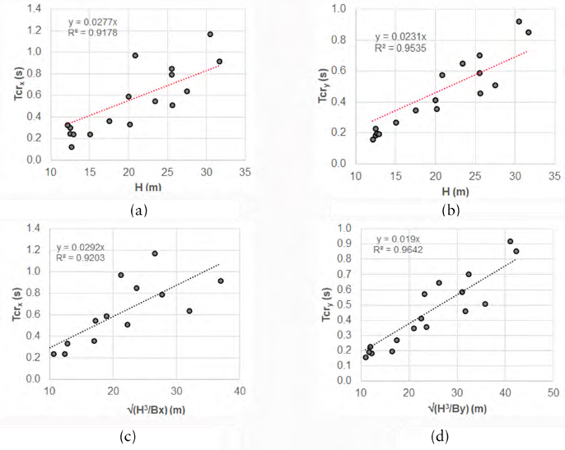
Fig. 3.5 (a) y (b) periodo agrietado vs. altura, (c) y (d) periodo agrietado vs. dimensiones globales del edificio, en las dos direcciones principales.

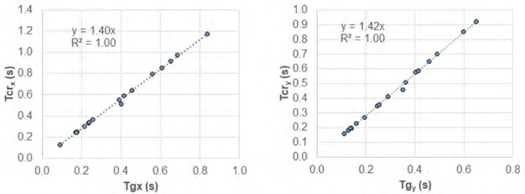
Fig. 3.6 Periodo agrietado vs. periodo no agrietado para las direcciones X e Y.
Estos valores implican altas demandas de deformación en las secciones críticas de los muros, lo que se asocia con niveles de daño considerable [9], [18]. Del análisis con secciones agrietadas también se determinó que

la relación entre las derivas de cubierta (Δc
) y de piso (Δ
) fue aproxi-

madamente del 75 % (Δc
cr cr
≈ 0.75Δ ).

cr cr

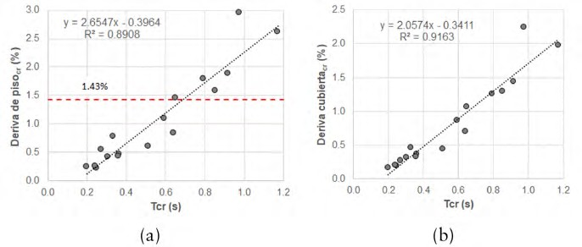
Fig. 3.7 (a) Deriva de piso vs. periodo, (b) deriva de cubierta vs. periodo.

Carga axial y relación momento-cortante
La relación de ALR se estimó utilizando la combinación de carga muerta
(D) más el 25 % de la carga viva (L), y sin incluir las fuerzas sísmicas

(ALR = N/f′ .A , donde N es la ALR y A
es el área bruta de la sección

c g g
transversal del muro). La ALR promedio para los muros del primer piso varió aproximadamente entre 2.5 y 8.0 % para edificios entre cuatro y catorce niveles. En la Fig. 3.8 se muestra la correlación de este parámetro con la altura total de la edificación (H). El valor de la relación de ALR promedio en el primer nivel de un edificio de MDCR se podría estimar de manera aproximada con la ecuación (3.1). Los resultados de esta ex- presión coinciden en buena medida con los obtenidos con la ecuación de Sánchez y Arteta [6] para la base de datos de edificios de MDCR en Armenia.

ALR = 0.0019H + 0.007

(3.1)

La relación momento-cortante normalizada por la longitud (shear span ratio) se evaluó a partir de las fuerzas sísmicas en cada muro, pro-

venientes del análisis dinámico lineal. La relación M/V.l
w
promedio varió

entre 1.3 y 3.4 para los edificios de la muestra. Relaciones análogas fue- ron obtenidas por el CEER [99] para edificios de características similares.

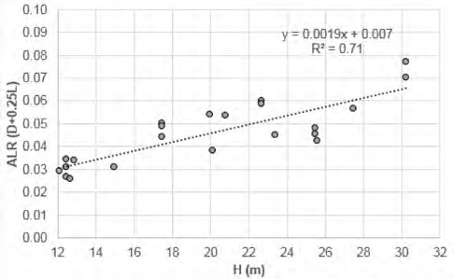
Fig. 3.8 Relación de ALR vs. altura total H.

análisis de la RelaCión de asPeCto de los edifiCios de la base de datos

La relación de aspecto, hw/lw, definida como la relación entre la altura total de un muro y su longitud, es un parámetro que influye considera- blemente en el comportamiento de estos edificios, puesto que está relacio- nado directamente con la capacidad de deformación de los muros y, por tanto, con la ductilidad de la estructura. Para este análisis se evaluó la re- lación de aspecto de los muros de 33 edificios de la base de datos, y tam- bién se estimó el porcentaje de fuerza cortante que tomaría cada muro de acuerdo con la ecuación (3.2), obtenida según la propuesta de Pérez [105]. Esto, para evaluar la relación entre la fuerza cortante en los muros con su relación de aspecto, e indirectamente con su capacidad de des- plazamiento. Los muros se clasificaron de acuerdo con la propuesta del CEER [99]a building construction system has been popularized in recent years, consisting of reinforced concrete walls built with industrialized systems whose thicknesses are mostly 100 mm. This construction system is commonly used for medium-rise housing buildings that usually have between five and eight stories. The thicknesses used for these dwellings, although they comply with the regulatory requirements of the Colombian Seismic Resistance Construction Regulations, do not comply with inter- national standards such as the International Building Code and the Ame- rican Concrete Institute document (ACI 318, en muros largos (AR < 4),

intermedios (4 ≤ AR ≤ 8), y cortos (AR > 8). Para los muros cortos se discretizó el intervalo con valores entre 8 y 14, 14 y 20 y mayores a 20.

Vi = Vpiso
twi lwi
å (twi lwi φλ

* Λ . / .
2 2
ϑ (3.2)

Donde V
i
es la fuerza cortante en cada muro, V
es el cortante del

piso, y t
piso
w
w
y l son el espesor y la longitud del muro, respectivamente.

En la Fig. 3.9 se muestran, a manera de ejemplo y para ilustrar el efecto de la relación de aspecto, las curvas de capacidad estimadas para los muros del primer nivel de un edificio de 11 pisos en la dirección longi- tudinal. Para este análisis simplificado, con muros rectangulares, se usó el modelo de la rótula plástica y se calcularon los puntos de agrietamiento, fluencia y último. Los muros de la figura corresponden a los que toman el 70 % del cortante del piso. Cabe aclarar que el edificio no cuenta con muros largos y que la curva de capacidad solo incluye dos tipos de muros intermedios que corresponden a varios muros de igual o similar longitud. En la figura se observa que para una demanda de deriva de cubierta entre
  - % y 1 %, los muros intermedios, que tomarían el 47 % del cortante sísmico, apenas alcanzan a incursionar en el rango inelástico, y los muros cortos, que tomarían el cortante restante (53 %), no alcanzan a entrar en fluencia y responderían en el campo elástico. Esto, de acuerdo con Calvi et al. [106] y el CEER [99], quienes indican que para obtener una capacidad de disipación de energía aceptable, correspondiente a una duc- tilidad entre 4 y 6, se recomienda que los muros no superen una relación de aspecto de 6, puesto que elementos con mayor relación de aspecto no alcanzarían a salir del campo elástico; por lo tanto, deberían diseñarse sin considerar el coeficiente de disipación de energía (R).
Según lo anterior, para la estructura del ejemplo, el comportamiento podría no ser el esperado respecto de su ductilidad, puesto que parte de su respuesta (53 % del cortante en la dirección longitudinal) debería ser asumida por los muros cortos que fueron diseñados con un coefi de disipación de 5 y estos no alcanzarían a incursionar en el campo inelástico. En la Fig. 3.10 se muestra la distribución promedio de la relación de aspecto de los muros en los 33 edifi y el porcentaje de cortante sísmico correspondiente. La fi incluye el análisis para todos los muros y tam- bién para las direcciones longitudinal (X) y transversal (Y) por separado.

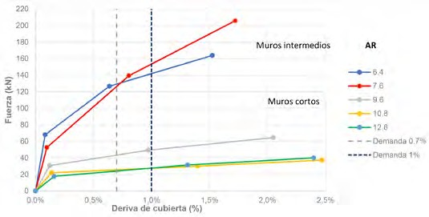

Fig. 3.9 Curvas de capacidad de los muros de un edificio en la dirección longitudinal.

La distribución de la relación de aspecto evidencia que la tendencia es similar en ambas direcciones. Se observa que: (i) en la mayoría de los edificios el porcentaje de muros cortos es alto, en promedio del 63.6 %, los cuales deberían responder por más del 25 % del cortante sísmico, (ii) el porcentaje promedio de muros largos es bajo, inferior al 5 %, y (iii) el porcentaje promedio de muros intermedios, de los cuales se espera una ductilidad aceptable, es del 32.2 %, los cuales deberían tomar más del 50 % del cortante sísmico. También se observa una cantidad importante de muros muy cortos (AR > 20) en todas las edificaciones. Lo anterior sugiere que los muros largos e intermedios (36.6 %) deberían tener las condiciones adecuadas (detallado y resistencia) para garantizar una duc- tilidad de la estructura acorde con la capacidad de disipación esperada.
Un análisis más detallado indica que el porcentaje de muros largos para los 33 edificios varía entre 0 % y 24.5 %, el porcentaje de muros intermedios varía entre 3.2 % y 79.7 % y el porcentaje de muros cortos entre 10.2 % y 96.8 %. En la Fig. 3.11 se muestra la distribución de muros largos, intermedios y cortos versus el número de edificios. La Fig. 3.11a indica que el 63.6 % de los edificios tienen un porcentaje de muros largos inferior al 5 %; también se encontró que el 51.5 % de los edificios no presentan muros largos. La Fig. 3.11b muestra que el 57.6 % de los edificios tiene un porcentaje de muros intermedios mayor a 30 %, y la Fig. 3.11c muestra que el 57.6 % de los edificios tienen un porcentaje de muros cortos superior al 60 %. De esta muestra se destacan dos edificios de 13 pisos cada uno, los cuales no tienen muros largos, el porcentaje

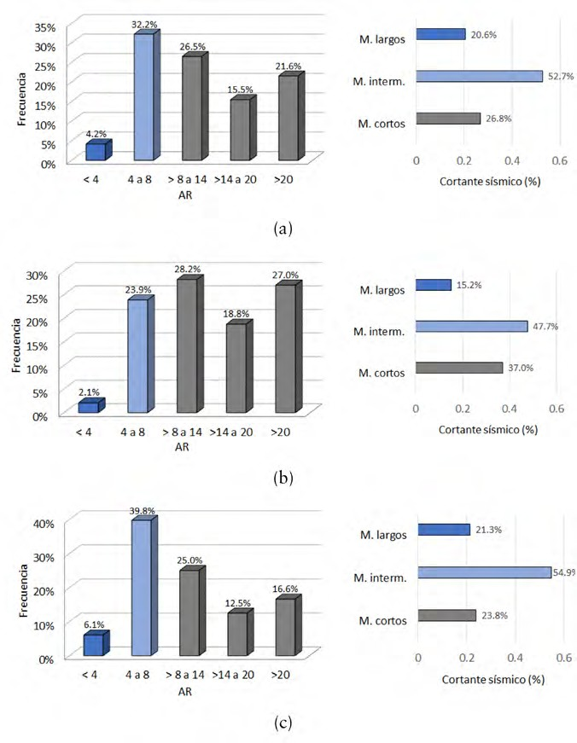
Fig. 3.10 Distribución de la relación de aspecto (hw/lw) y porcentaje del cortante sísmico, (a) para todos los muros, (b) en la dirección X, (c) en la dirección Y.

de muros intermedios es de 3.2 % y 6.3 %, respectivamente, y el porcentaje restante es de muros cortos (96.8 % y 93.7 %). Esto implica que la capaci- dad de estas dos estructuras depende de elementos que probablemente no incursionaran en el rango inelástico para la demanda de deriva esperada.

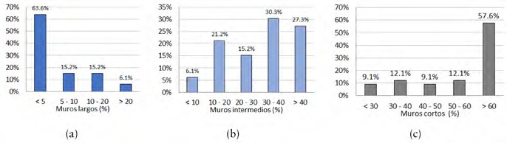
Fig. 3.11 Número de edificios (%) vs. porcentaje de muros: (a) muros largos, (b) muros intermedios, (c) muros cortos.

evaluaCión del ComPoRtamiento de un edifiCio del sistema industRializado

En esta sección se evalúa el comportamiento estructural de un edificio de muros delgados de ocho pisos, ubicado en la zona sur de la ciudad de Santiago de Cali (Fig. 3.12). Para el análisis de esta edificación, típica del sistema industrializado, se realizó una prueba de vibración ambiental para validar su modelo numérico; se evaluó la vulnerabilidad sísmica de su estructura y, a partir de la calibración de su modelo con resultados experimentales, se desarrolló un análisis dinámico cronológico inelástico para evaluar su desempeño sísmico.
Las características principales del edificio se relacionan a continua- ción. Los muros del edificio son del mismo espesor y la totalidad de sus extremos, en los primeros niveles, están reforzados con acero dúctil. El refuerzo del alma es malla electrosoldada dispuesta en una sola capa.
    - Espesor de muros, tw: 100 mm.
    - Altura total del edificio, H: 20 m (8 pisos).
    - Altura libre de entrepiso, h : 2400 mm.
w
    - Espesor de losas de entrepiso: 100 mm.
    - Resistencia a la compresión nominal del concreto, f′ : 21 MPa.
c
    - Tipo de refuerzo en los bordes: acero dúctil, f : 420 MPa.
y

    - Tipo de refuerzo en el alma: malla electrosoldada, f
y
(cuantía típica de 0.25 %).
: 420 MPa

    - Dimensiones en planta, Bx y By: 46.38 m y 16.72 m.
    - Densidad de muros del primer piso, Dx y Dy: 1.7 % y 2.6 %.

      - Relación de aspecto promedio en ambas direcciones: (i) muros largos 6.5 %, (ii) muros intermedios 29 %, y (iii) muros cortos
64.5 %.
      - Tipo de suelo: Perfil tipo S3, NSR-98.
      - Norma de diseño: NSR-98.
      - Año de elaboración del diseño estructural: 2014.
      - Carga muerta: 4.4 kN/m2.
      - Carga viva: 1.8 kN/m2.
      - Coeficiente de capacidad de disipación de energía, R : 5.0.
0

PRueba de vibRaCión ambiental

Descripción de la prueba
El propósito de esta prueba fue determinar las principales frecuencias naturales de vibración de una estructura representativa de MDCR para obtener parámetros reales de referencia para la calibración de su mode- lo numérico. La prueba consistió en la instrumentación del edificio y la adquisición de datos de vibración ambiental mediante un equipo portátil de sensores (acelerómetros) que se ubicaron en los pisos sexto y octavo. Estos acelerómetros permiten detectar el movimiento (aceleración hori- zontal) debido a la vibración por el tránsito de personas y vehículos, maquinaria, viento, etc.
Se usó un sensor triaxial REF TEK modelo 130-SMA y tres senso- res uniaxiales REF TEK modelo 131B-01/1 (Fig. 3.13). El acelerómetro triaxial tiene un intervalo de ±4 g, con un rango dinámico mayor que 130 dB (a 1 Hz), y los acelerómetros uniaxiales tienen un intervalo de ±4 g

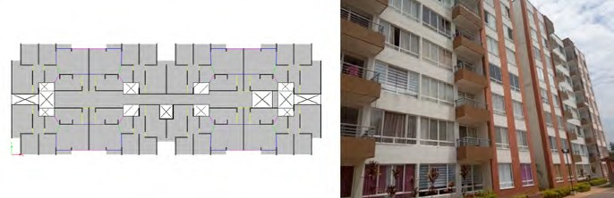
Fig. 3.12 Edificio seleccionado para la prueba de vibración ambiental.

y un nivel de ruido de 2µg2/Hz. Las señales de los acelerómetros se al- macenaron en el equipo 130-SMA. La conversión analógica a digital se realizó mediante una tarjeta incorporada en el equipo de seis entradas analógicas de 24 bits y un rango dinámico mayor que 130 dB. Para la ad- quisición de datos y procesamiento de señales se emplearon los Toolbox del software MATLAB.
Los sensores se instalaron en 11 posiciones o configuraciones dife- rentes en los dos pisos a los cuales se obtuvo acceso. Las aceleraciones se registraron en periodos de 5 minutos en las dos direcciones principales del edificio. Se usaron seis canales para el registro de la información, uno por cada sensor, con una frecuencia de muestreo de 100 datos por segundo.
En la Fig. 3.14 se muestra la ubicación de los sensores (configura- ciones) en cada uno de los pisos. Se estableció una configuración de re- ferencia en la cual se dispuso un acelerómetro uniaxial para registrar las vibraciones en el sentido transversal de la edificación (canal 4) y el acelerómetro triaxial para capturar principalmente la información en el sentido longitudinal (canal 3). Los dos acelerómetros restantes (canales 5 y 6) se emplearon para tomar los registros en los demás puntos.

Identificación de las frecuencias de vibración
Para el procesamiento de las señales y la obtención de las principales frecuencias de vibración de la estructura se usaron las siguientes técnicas de identificación:
    - Técnica de Detección de Picos (PP).
    - Técnica de Excitación Natural (NExT) con Algoritmo de Realiza- ción del Sistema Propio (ERA).
    - Identificación del Subespacio Estocástico (SSI).

En la Fig. 3.15 se muestra la identificación basada en la función de densidad espectral de potencia (PP) de las dos frecuencias naturales prin- cipales de la estructura. La identificación experimental de los periodos fundamentales del edificio fue posible para los dos primeros modos de vibración; el tercer modo no arrojó una desviación estándar confiable, debido probablemente a que no se alcanzó la energía suficiente para la excitación de los modos de vibración superiores. En las Tablas 3.4 y 3.5

se resumen los valores promedio de las frecuencias y periodos obtenidos con el procesamiento e identificación de las señales experimentales me- diante las tres técnicas.

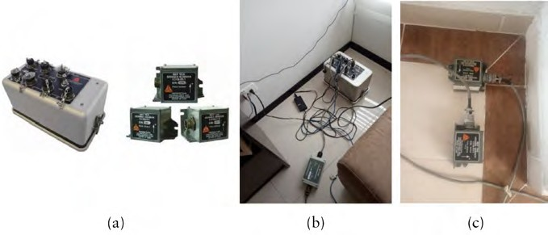
Fig. 3.13 (a) Sensores triaxial y uniaxiales, (b) y (c) ubicación de los acelerómetros en el piso sexto.

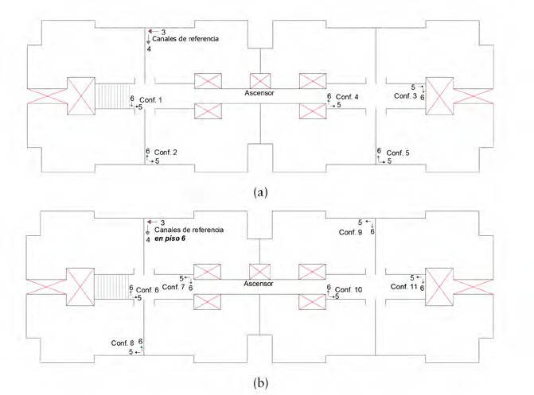
Fig. 3.14 Distribución de acelerómetros: (a) sexto piso, (b) octavo piso.

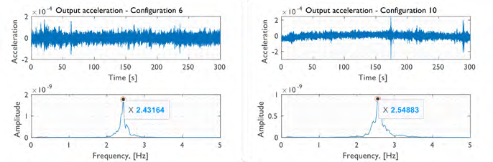
Fig. 3.15 Identificación de las frecuencias naturales de los dos primeros modos de vibración.

Tabla 3.4 Frecuencias de vibración promedio para cada técnica.

Modo PP (Hz)
SSI (Hz)
NExT (Hz)

1 2.43 2.42 2.46

2 2.55 2.56 2.60

Tabla 3.5 Periodos de vibración promedio para cada técnica.

Modo PP (s)
SSI
(s)
NExT
(s)

1 0.41 0.41 0.41

2 0.39 0.39 0.38

Ajuste del modelo numérico
La calibración del modelo numérico del edificio consistió en ajustar los periodos de la estructura tomando como referencia los obtenidos me- diante la prueba de vibración ambiental. Las variables para el ajuste glo- bal del modelo, elaborado con el programa ETABS (Fig. 3.16), fueron los parámetros relacionados con las rigideces de los muros y de las vigas. Para este modelo se definió que en los tres primeros pisos el comporta- miento de los muros fuera no lineal, mediante la formulación con ele- mentos “Shell Layered”, y que en los pisos restantes los muros tuvieran un comportamiento lineal. Como resultado de la calibración se definie- ron los siguientes parámetros de ajuste:
    - Resistencia a la compresión del concreto, f′c: 21 MPa.
    - Módulo de elasticidad del concreto, Ec: 21500 MPa.

      - Inercia en los muros de comportamiento elástico, I
cr
= 0.5Ig.

      - Inercia en las vigas, en todos los niveles, I
cr
= 0.35I .

      - Inercia fuera del plano de los muros con comportamiento inelás-
g

tico, I
= 0.5 I .

cr-oop
g-oop

En la Tabla 3.6 se muestra la comparación de los periodos determi- nados analíticamente con el modelo ajustado y los obtenidos experimen- talmente.

Tabla 3.6 Comparación de periodos analíticos y experimentales.

Modo T experimental (s)
T analítico Modelo ajustado (s)
Diferencia (%)

1 0.41 0.41 0.48

2 0.39 0.38 1.54

Evaluación de la vulnerabilidad sísmica de un edifi de MDCR
El análisis de la vulnerabilidad sísmica del edificio se desarrolló según el capítulo A.10 del NSR-10, con el propósito de revisar el diseño estruc- tural desde el punto de vista de la norma sismo resistente; sin embargo, este análisis se complementa más adelante con un análisis dinámico cro- nológico no lineal. La metodología del capítulo A.10 consiste en veri- ficar si el comportamiento estructural de una edificación existente, en su estado actual, al ser sometida a las solicitaciones sísmicas de diseño satisface los requerimientos mínimos establecidos en la normatividad en términos de la relación entre la demanda y la capacidad (D/C). Para esto, se determinan los índices de sobreesfuerzo (ISE) y flexibilidad (Iflex) de la estructura. El ISE se expresa como el cociente entre las solicitaciones

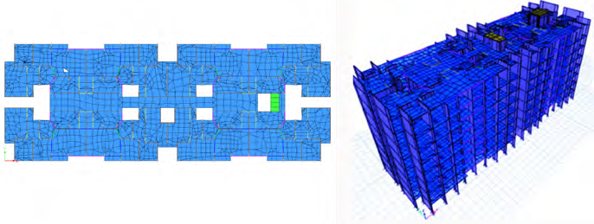
Fig. 3.16 Modelo del edificio.

equivalentes y la resistencia efectiva del elemento estructural. De forma similar, el Iflex se define como la relación entre las deflexiones o derivas y el límite correspondiente permitido por el reglamento. El inverso del ISE general expresa la vulnerabilidad de la estructura como una fracción de la resistencia que debería tener una edificación nueva diseñada de acuer- do con los requisitos de la norma; así mismo, el inverso del Iflex general indica la vulnerabilidad sísmica como una fracción de la rigidez que ten- dría una edificación nueva debidamente diseñada

Análisis dinámico lineal
Para este análisis se utilizó un modelo numérico lineal, elaborado en el programa ETABS y ajustado también con los periodos obtenidos de la prueba de vibración ambiental. De acuerdo con el NSR-10, en ciudades donde exista un estudio de microzonificación aprobado se deben emplear los resultados de este para definir el espectro de diseño, en vez de los pre- sentados por el reglamento. El edificio en estudio se encuentra ubicado en la microzona sísmica 4D, según el estudio de la microzonificación de la ciudad de Santiago de Cali [107], por lo tanto, se usaron los parámetros geotécnicos definidos para ese tipo de suelo (Tabla 3.7) y se construyó el espectro elástico de diseño indicado en la Fig. 3.17.

Tabla 3.7 Parámetros para definición del espectro de diseño.

Tipo de Zona |  | A  a | A  v | F  a | F  v | S  a | T  C | T  L | I | R  0
suelo | sísmica | (g) | (g) |  |  | (g) | (s) | (s)
MZ 4D | Alta | 0.25 | 0.25 | 0.99 | 2.48 | 0.62 | 1.2 | 2.0 | 1.0 | 5.0

A : aceleración horizontal pico efectiva.
a
A : velocidad horizontal pico efectiva.
v
F : coeficiente de amplificación en la zona de periodos cortos, para una razón de amortiguamiento de 5 %.
a
F : coeficiente de amplificación en la zona de periodos intermedios, para una razón de amortiguamiento de 5 %.
v
Sa: máxima aceleración horizontal de diseño.
T : periodo corto.
C
T : periodo largo.
L
I: coeficiente de importancia. R : coeficiente de disipación de energía.
0

El análisis dinámico de la estructura se desarrolló bajo las siguientes consideraciones:
    - La masa considerada para el análisis modal incluyó la carga muerta y el 25 % de la carga viva (1.0D+0.25L). En la Tabla 3.8 se muestran los periodos del modelo lineal.

      - El cortante sísmico en la base (V
) para cada dirección de la es-

tructura, obtenido mediante el análisis modal espectral, se ajustó de acuerdo con los resultados del análisis de Fuerza Horizontal
SDL

Equivalente (V
), según la sección A.5.4.5 del NSR-10 (Tabla

3.9). En la Fig. 3.18 se muestra la distribución del cortante sísmi- co en altura.
SFHE
      - La estructura no presenta irregularidades en altura o en planta, por lo tanto, el coeficiente de disipación de energía, R, fue 5.0.

Tabla 3.8 Periodos de vibración y porcentaje de participación de masa (U).

Modo | T (s) | Ux | Uy | SumUx | SumUy
1 | 0.413 | 0.674 | 2.27E-05 | 0.674 | 2.27E-05
2 | 0.389 | 0.0001 | 0.662 | 0.674 | 0.662
3 | 0.357 | 0.0007 | 0.007 | 0.675 | 0.669
4 | 0.192 | 0.0 | 0.004 | 0.675 | 0.674
5 | 0.087 | 0.207 | 0.0 | 0.882 | 0.674
6 | 0.079 | 0.0 | 0.204 | 0.882 | 0.877
7 | 0.073 | 4.12E-05 | 0.002 | 0.882 | 0.879
8 | 0.039 | 0.062 | 0.0 | 0.944 | 0.879
9 | 0.034 | 0.0 | 0.061 | 0.944 | 0.940

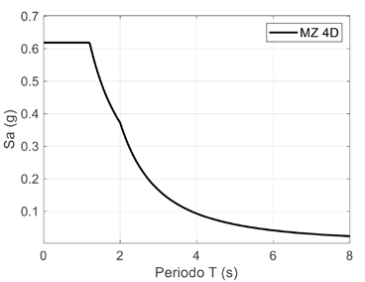
Fig. 3.17 Espectro elástico de aceleraciones.

Tabla 3.9 Obtención del cortante sísmico de diseño.

W Dirección T |  |  | S  a | T | Vs  FHE | VsDL 0.8 VsFHE Factor R Vs
(kN) |  | (s) | (g) | máx.  (s) | (kN) | (kN) | (kN) | de  ajuste |  | inelástico  (kN)
40428 | X | 0.41 | 0.62 | 0.56 | 25 065.3 | 11 441.8 | 20 052.3 | 1.75 | 5.0 | 4010.5
 | Y | 0.39 | 0.62 | 0.56 | 25 065.3 | 11 275.8 | 20 052.3 | 1.78 | 5.0 | 4010.5

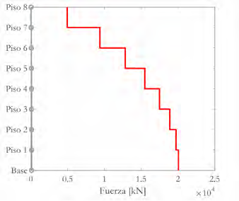
Fig. 3.18 Distribución del cortante sísmico en altura.

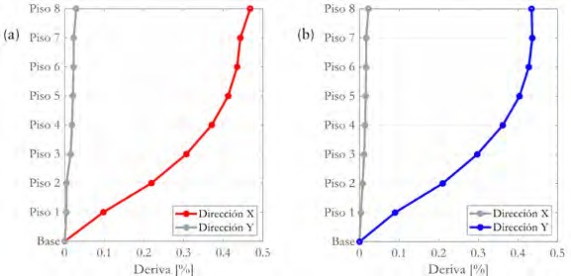

Fig. 3.19 Derivas de piso: (a) sismo en la dirección X,
    - sismo en la dirección Y.

Evaluación de las derivas de piso
Las derivas se verificaron para las fuerzas sísmicas elásticas (Fs), según lo dispuesto en el capítulo A.6 del NSR-10. En la Fig. 3.19 se grafica la deriva de piso en cada dirección. Las derivas máximas en cada dirección se resumen en la Tabla 3.10. La deriva de piso máxima del edificio, co- rrespondiente a la obtenida en la dirección X, fue de 0.47 %, valor con- siderablemente inferior a los límites de 1 % o 1.43 % para análisis con secciones brutas o fisuradas.

Tabla 3.10 Derivas máximas.

Dirección | Δx | Δy | Δ  max
X | 0.47 % | 0.03 % | 0.47 %
Y | 0.002 % | 0.44 % | 0.44 %

Evaluación de los índices de sobreesfuerzo, ISE
Las solicitaciones equivalentes (demanda) se obtuvieron del análisis de la estructura bajo las combinaciones de cargas indicadas a continuación. Los efectos ortogonales se consideraron suponiendo la ocurrencia simul- tánea del 100 % del sismo en una dirección y el 30 % del sismo en la dirección perpendicular.
1. 1.2D + 1.6L + 0.5Lr
2. 1.2D + 1.6L + 0.5Lr
3. 1.2D + 1.0(L + Lr) +/− 1.0EX +/− 0.3EY
4. 1.2D + 1.0(L + Lr) +/− 1.0EY +/− 0.3EX
5. 0.9D + 1.0EX +/− 0.3EY
6. 0.9D + 1.0EY +/− 0.3EX

Donde D es la carga muerta, L y Lr son las cargas vivas de entrepiso y cubierta, respectivamente, y E corresponde a las fuerzas sísmicas inelás- ticas (E = Fs/R).
El cálculo de los ISE para cada uno de los muros se obtuvo a partir del cálculo de su resistencia mediante el programa ETABS. En la Tabla
  - se muestra el resumen de los ISE por flexión y cortante para los tres muros con los valores más altos. El efecto más crítico fue la resistencia a la flexión. La evaluación arrojó que al menos diez muros del edificio presentaron un ISE mayor a la unidad.

Tabla 3.11 Índices de sobreesfuerzo por flexión y cortante (ISE).

 | Flexión |  | Cortante
ISE | elemento/ piso | ISE | elemento/ piso
1.37 | Muro ejes 25 y 17/ 6 | 0.63 | Muro eje H/ 4
1.25 | Muro eje 21/ 1 | 0.63 | Muro MC/ 4
1.20 | Muro eje F/ 5 | 0.58 | Muro MC/ 4

Vulnerabilidad sísmica
La vulnerabilidad sísmica del edificio se definió en términos del inverso de los ISE y del Iflex generales, obtenidos como los mayores valores cal- culados de manera individual. En la Tabla 3.12 se resumen los valores para cada criterio de evaluación.

Tabla 3.12 Inversos de los índices de sobreesfuerzo y de flexibilidad.

1/ISE general | 1/ISE general | 1/Iflex general
(Flexión) | (Cortante) | (Deriva)
1/1.37 = 0.73 | 1/0.63 =1.60 | 1/(0.47/1.43) = 3.04

A pesar de no tener una alta densidad de muros, la estructura pre- senta una rigidez tres veces mayor que la correspondiente al límite de deriva para el diseño de edificaciones de muros con secciones agrietadas (1.43 %). La deriva máxima es cercana al límite de buen comportamien- to de 0.5 %, sugerido por el CEER [99]. Respecto de la capacidad por cortante, ningún elemento tiene una resistencia inferior a la esperada. Lo contrario ocurre para la flexión, puesto que, según el criterio de eva- luación, el edificio tendría el 73 % de resistencia que debería tener si cumpliese con el reglamento de diseño. Los muros con una resistencia inferior a la requerida corresponden a los elementos de mayor longitud, los cuales se concentran principalmente en el núcleo y en el extremo del edificio, y la mayor parte están orientados en la dirección longitudinal que tiene una menor densidad de muros. Como se muestra en la Tabla 3.11, la falta de resistencia por flexión se presenta no solo en la sección crítica de la base, sino también en pisos superiores.
Esta evaluación sugiere cierto nivel de vulnerabilidad sísmica de la es- tructura en cuanto a su resistencia; sin embargo, el edificio presenta otras características que podrían afectar su respuesta en el rango inelástico.

Es el caso de sus elementos especiales de borde, los cuales tienen el mismo espesor del alma (el ancho del núcleo confinado es de 60 mm) y no cum- plen con los requerimientos mínimos del refuerzo transversal. Adicional- mente, el alma de todos los muros fue reforzada con una baja cuantía (p. ej., 0.25 %), mediante una sola cortina de malla electrosoldada. Estos aspectos, además de algunas de las consideraciones usadas en el diseño de la estructura requieren de una evaluación más detallada, razón por la cual se desarrolló un análisis no lineal de su desempeño sísmico.

Evaluación del desempeño sísmico de un edifi de MDCR
La evaluación del desempeño sísmico del edificio de 8 pisos, descrito anteriormente, se realizó mediante un análisis dinámico cronológico no lineal con el programa ETABS, empleando una amenaza sísmica con- sistente con el ambiente sismo tectónico característico de la ciudad de Santiago de Cali y de acuerdo con los requisitos de la sección A.2.7 del NSR-10. El modelo numérico inelástico y los acelerogramas usados para esta evaluación se describen a continuación.

Descripción del modelo no lineal del edificio
Para considerar la no linealidad en el modelo mostrado en la Fig. 3.16, y con el propósito de facilitar la evaluación y reducir el tiempo de procesa- miento, los muros de los tres primeros pisos se modelaron con compor- tamiento no lineal y los muros de los pisos restantes se definieron para trabajar en el rango elástico. Esto, teniendo en cuenta que la incursión en el rango inelástico se espera que ocurra principalmente en los pisos inferiores [108]. Los muros con comportamiento no lineal se modelaron con elementos “Shell Layered”, que son objetos tipo área conformados por capas equivalentes de concreto y acero que configuran el espesor del muro (Fig. 3.20a). Los muros de los pisos superiores se modelaron con elementos “Shell-thin”. Para las vigas y losas se usaron elementos elás- ticos tipo “Frame” y “Membrane”, respectivamente. El mallado de los muros en la dirección longitudinal se definió de tal forma que existiera una adecuada conectividad entre los elementos circundantes y suficientes apoyos para la estructura. Los elementos de área en las losas se dividie- ron automáticamente y se conectaron en los puntos de unión con muros o vigas.

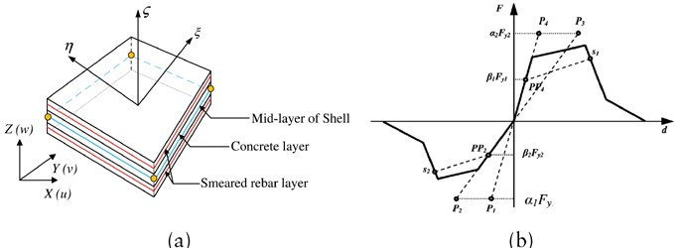
Fig. 3.20 (a) Representación de capas de concreto y acero de refuerzo en un elemento tipo “Shell Layered” [109], (b) modelo “Pivot” [110].

El comportamiento no lineal de los materiales se definió mediante el modelo de Mander et al. [111] para el concreto, y el modelo de Park y Paulay [112] para el acero dúctil. La curva esfuerzo vs. deformación para el refuerzo electrosoldado se definió según la ecuación (3.3) propuesta por Mirza y MacGregor [113] y los resultados de los ensayos a tracción de alambres electrosoldados realizados para esta investigación. De acuer- do con el espesor reducido de los MDCR todo el concreto se consideró como inconfinado. En la Fig. 3.21 se muestran las curvas constitutivas de los materiales y en la Tabla 3.13 se resumen los parámetros principales.

f f
f
Es

Es fu
u
20
(3.3)

Donde ε es la deformación unitaria, f es el esfuerzo correspondiente

en MPa, f
u
es la resistencia máxima, ε
es la resistencia última correspon-

diente al esfuerzo f , y E
u
u
s
el módulo de elasticidad del acero.

El comportamiento histerético se definió mediante el modelo de his- téresis Pivot (Fig. 3.20b), propuesto por Dowell et al. [114]. Este modelo permite simular el estrangulamiento de los ciclos de deformación y con- trolar la degradación de la rigidez, además de aplicar asimetría en sus ramas.
El modelo no lineal del edificio se ajustó de dos formas. A nivel glo- bal, se calibraron sus periodos de vibración con los resultados de la prue- ba de vibración ambiental, como se describió en la sección 3.5.1. A nivel local, se usaron los parámetros de modelación y calibración obtenidos

de un modelo numérico de muros delgados elaborado por Cuesvas et al. [115] utilizando elementos “Shell Layered” en el programa ETABS. Este modelo, con comportamiento no lineal en su plano y lineal fuera del plano, se calibró con la respuesta experimental de varios muros aislados de CR. En la Fig. 3.22 se muestra la comparación entre las respuestas experimental y analítica para el muro delgado M1R10 ensayado por Ortega et al. [26]. El modelo capturó satisfactoriamente el comporta- miento histerético global en términos de resistencia, desplazamiento, de- gradación de la rigidez y disipación de energía. El modo de falla, debido a la fractura del refuerzo del alma y del aplastamiento del concreto, tam- bién fue representado por la simulación numérica, lo que confirmó que el comportamiento esperado para este sistema estructural podría ser repre- sentado por el modelo del edificio.

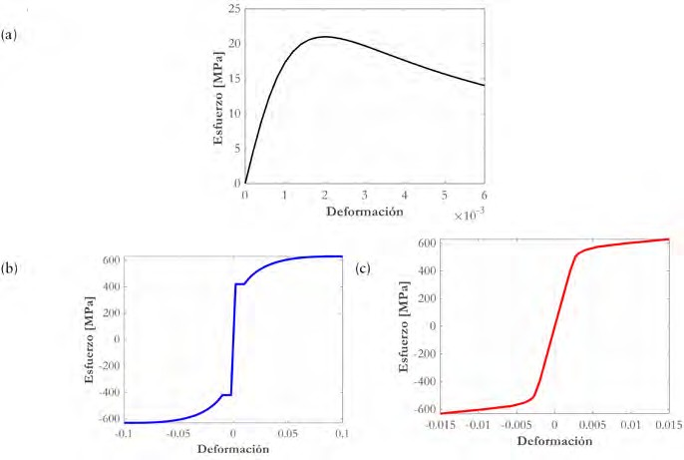
Fig. 3.21 Curva esfuerzo vs. deformación: (a) concreto, (b) acero dúctil,
    - malla electrosoldada.

Tabla 3.13 Propiedades de los materiales.

Concreto Acero Refuerzo dúctil

Malla electrosoldada

Resistencia a la compresión, f′ (MPa)  c | 21 Esfuerzo de fluencia, 420 500  f (MPa)  y
Módulo de elasticidad, E  c  (MPa) | 21 540 | Módulo de elasticidad, E (MPa)  s | 200 000 | 200 000
Deformación unitaria máxima, e  co | 0.002 | Esfuerzo máximo, f  u  (MPa) | 525 | 630
Deformación última, e  cu | 0.004 | Deformación unitaria, e  o | 0.12 | 0.015

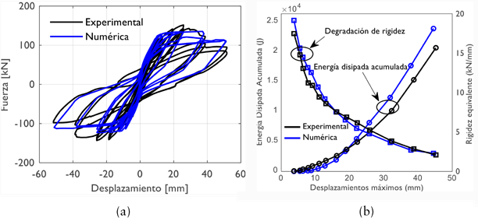
Fig. 3.22 Comparación de la respuesta numérica y experimental del muro M1R10: (a) fuerza vs. desplazamiento, (b) degradación de la rigidez y disipación de energía [115].

Selección y escalado de acelerogramas
La selección de los registros sísmicos se realizó de acuerdo con las si- guientes consideraciones del reglamento NSR-10, numeral A.2.7:
    - Si se utilizan siete o más acelerogramas, en vez del mínimo de tres, se puede utilizar el valor promedio de los valores obtenidos de to- dos los acelerogramas empleados en vez de considerar los valores máximos de los análisis individuales.
    - Cuando no se cuenta con el número requerido de registros reales, se permite usar registros sintéticos simulados adecuados para re- presentar los movimientos sísmicos de diseño prescritos para el lugar.

    - Los espectros de respuesta de los acelerogramas empleados, no deben tener individualmente ordenadas espectrales, para cual- quier periodo de vibración en el rango comprendido entre 0.8T y 1.2T, donde T es el periodo de vibración fundamental inelástico esperado de la estructura en la dirección bajo estudio, menores que el 80 % de las ordenadas espectrales del movimiento espera- do del terreno (espectro elástico del Reglamento NSR-10 o de la Microzonificación), y que el promedio de las ordenadas espectra- les de todos los registros individuales, en el rango comprendido entre 0.2T y 1.5T, no debe ser menor que las ordenadas espectra- les en el mismo rango de periodos para el movimiento esperado del terreno.
    - En análisis tridimensionales, deben utilizarse las dos componentes horizontales del mismo registro las cuales se deben escalar con el mismo factor de escala. En este caso, en vez del promedio men- cionado en (c) se debe utilizar la raíz cuadrada de la suma de los cuadrados de los valores.

Para el análisis cronológico se escogieron siete registros sísmicos em- pleados en la microzonificación sísmica de Santiago de Cali [107]; sus principales parámetros se resumen en la Tabla 3.14. Los registros fueron escalados de tal forma que cada uno de los espectros, y el promedio de los espectros individuales, cumplieran con los requisitos anteriormente descritos. Para el ajuste de las señales se tomó el periodo T como el obte- nido del modelo del edificio. Los espectros se definieron para una razón de amortiguamiento de 5 %. En la Fig. 3.23 se muestran los espectros de los sismos escalados respecto al espectro de la microzona 4D de la ciudad de Santiago de Cali.

Cálculo de fuerzas sísmicas
Para el análisis sísmico se tuvieron en cuenta las siguientes consideraciones:
    - La masa sísmica, el número de modos de vibración y la combi- nación modal se definieron con los mismos criterios usados en el análisis dinámico lineal.

Tabla 3.14 Parámetros de los registros sísmicos del análisis.

Distancia

(TS)

O03
# | Sismo | Estación | dd/mm/aa | Latitud/longitud (km) Magnitud | (Mw) | PGA | Tipo falla | Escenario Epic.  (km)
1 | N. Zelanda (NZ) | 090A | 28/01/1991 | −42.0/171.9 | 5.8 | 0.185 | Inverso | Cortical | 24
2 | Italia (IT) | AS010 | 26/09/1997 | 43.03/12.86 | 6.0 | 0.188 | Normal | Cortical | 21.6
3 | Kocaeli, Turkey (KC) | Duzce | 17/08/1999 | 40.75/29.99 | 7.5 | 0.32 | Strike slip | Cortical | 98.2
4 | Japón (JP) | MIYA2 | 26/05/2003 | 38.9/141.6 | 7.0 | 0.174 | Inverso | Subducción 89  profunda
5 | Chile (CH) | Iquique | 13/06/2005 | −19.89/−69.13 | 7.9 | 0.22 | Inverso | Subducción 119  profunda
6 | México (MX) | UNIO | 19/09/1985 | 17.9/-102.0 | 8.1 | 0.223 | Inverso | Subducción 91  superficial
7 | Taiwán Smart1(45) | SMART1 | 14/11/1986 | 23.9/121.83 | 7.3 | 0.19 | Inverso | Subducción  superficial 76

    - El sismo se aplicó en ambas direcciones para estudiar la situación más desfavorable. La componente de mayor severidad se consi- deró actuando en la dirección débil, la cual se definió como la dirección principal en planta con la menor densidad de muros. La componente más severa se identificó mediante la comparación de los espectros de cada componente.
    - El cortante sísmico en la base (VSDNL) se debe ajustar de acuerdo con los resultados del análisis de Fuerza Horizontal Equivalente
(V ), según la sección A.5.5.3 del NSR-10, la cual indica que los
SFHE
resultados del análisis inelástico ya tienen involucrado el efecto asociado al coeficiente de disipación de energía, R. En la Tabla
3.15 se resumen los valores del cortante sísmico en la base para cada uno de los registros.
    - Se usó una ALR equivalente a la combinación 1D + 0.25L.

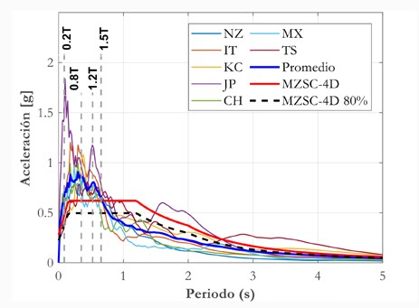
Fig. 3.23 Espectros de respuesta de los sismos escalados según la microzona 4D.

Parámetros para evaluación del desempeño sísmico
La evaluación del desempeño se realizó empleando parámetros de cali- fi de tipo global y local, como la deriva de piso, la rotación en la región de la rótula plástica (Fig. 3.24) y las deformaciones unitarias en el concreto y el acero de refuerzo. La evaluación se determinó para el nivel de desempeño de seguridad de vida (LS) puesto que la demanda sísmica (D) se defi respecto al espectro de diseño de la microzonifi sísmica.

Tabla 3.15 Cortante sísmico del análisis dinámico cronológico no lineal.

Sismo | Dirección | Vs (kN)  DNL
NZ | X | 12 228.9
 | Y | 13 287.3
IT | X | 15 920.8
 | Y | 16 230.7
KC | X | 13 402.6
 | Y | 12 360.4
JP | X | 23 243.6
 | Y | 21 370.5
CH | X | 23 574.6
 | Y | 20 214.0
MX | X | 13 417.6
 | Y | 13 463.8
TS | X | 12 678.7
 | Y | 8316.4

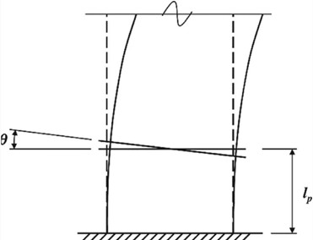
Fig. 3.24 Rotación (θ) y longitud (lp) de la rótula plástica [116].

Los parámetros de desempeño y sus límites fueron propuestos para este análisis de acuerdo con lo reportado en algunos estudios sobre el comportamiento de muros de CR y lo indicado en el documento ASCE/ SEI 41, versión 06 [116], como se describe a continuación:
- Rotación en la región de la rótula plástica. Para este parámetro se usó un valor límite de 0.004 rad, correspondiente a la versión

ASCE/SEI 41-06 [116]. Este valor fue usado por Gonzales y López-Almansa [11] para evaluar edificios de ductilidad limitada puesto que está más acorde con las características de los MDCR, a diferencia del límite (0.008) propuesto por la versión del 2017 del ASCE/SEI 41. Este criterio obedece a un nivel de ALR inferior al 10 %, ausencia de elementos especiales de borde confinados según ACI 318-14 y lo especificado por el ASCE/SEI 41, y un esfuerzo cortante normalizado menor o igual a 0.33 y 0.25, respectivamen- te. Cabe aclarar que para este edificio los extremos de los muros no se consideraron como EB debidamente confinados.
  - Deriva de piso. Para este parámetro se definieron dos valores. El primero (0.375 %) corresponde a la propuesta de Gonzales y López-Almansa [11] para el nivel de desempeño LS. Este valor está acorde con la propuesta del CEER [99] sobre el límite de deriva de buen comportamiento de 0.5 %. El segundo valor se usó como referencia y corresponde a la deriva de diseño límite de 1.43 % establecida en el NSR-10 para análisis con secciones agrietadas.
- Deformación unitaria de tracción en las barras de refuerzo en la base de los muros. El valor de este parámetro se propuso de acuer- do con el valor sugerido por Gonzales y López-Almansa [11] para evitar un exceso de articulación plástica. Kazaz et al. [117] tam- bién hacen referencia a un valor similar para el límite LS.
- Deformación unitaria de tracción en las mallas electrosoldadas en la base de los muros. Para definir este parámetro se tuvo en cuenta la baja ductilidad del refuerzo electrosoldado y valores de referencia como el usado por Arroyo et al. [118]with a single layer of reinforcement provided by a welded-wire mesh (WWM para determinar la falla.
- Deformación unitaria de compresión en el concreto de los extre- mos en la base de los muros. Se tomó como referencia la defor- mación unitaria asociada a la resistencia máxima del concreto, ecmax.

En la Tabla 3.16 se resumen los parámetros de desempeño propues- tos para esta evaluación.

Tabla 3.16 Parámetros para evaluación del desempeño.

n.º Parámetro Valor límite LS

- Rotación en la región de la rótula plástica, ASCE/SEI-41-06 (rad) 0.004
- Deriva de piso (%) 0.375
2′ Deriva de piso, NSR-10 (%) 1.43

- Deformación unitaria de tracción en las barras de refuerzo en la base de los muros
- Deformación unitaria de tracción en las mallas electrosoldadas en la base de los muros
- Deformación unitaria de compresión en el concreto de los extremos en la base de los muros
0.01

0.0075

0.002

La rótula plástica se determinó en la base de los muros para dos lon-

gitudes, l
p
(Fig. 3.24), esto es, para 0.5 l
, de acuerdo con lo establecido

por ASCE/SEI-41 y para 2.5 t
w
, según los resultados experimentales de

ensayos de muros aislados similares a los evaluados en esta investigación. Para medir la rotación en la región de la rótula plástica en el modelo se definieron galgas extensométricas tipo cuadrilátero (herramienta dispo- nible en el programa ETABS). Las derivas de piso fueron evaluadas para cada acelerograma. Las deformaciones unitarias en el acero de refuerzo fueron extraídas de los resultados correspondientes a las capas definidas mediante el modelo “Shell Layered” de cada muro. Las deformaciones unitarias en el concreto se registraron mediante galgas extensométricas tipo línea.
w
Los resultados de la evaluación de cada parámetro de desempeño se presentan en términos de la relación demanda/capacidad (D/C), lo que define un índice que expresa una fracción de los límites propuestos para el nivel LS. Los valores reportados corresponden a los máximos alcanza- dos en los muros del edificio.

Rotación en la región de la rótula plástica
En la Tabla 3.17 y en la Fig. 3.25 se presentan los valores máximos de la relación D/C para la rotación en la región de la rótula plástica para las dos longitudes de referencia.

Tabla 3.17 Relación D/C para la rotación en la región de la rótula plástica.

n.º Parámetro l
p
NZ IT KC JP CH MX TS

1 Rotación de las rótulas
2.5 t
0.04 0.07 0.04 0.10 0.18 0.06 0.04

plásticas (ASCE/SEI- 41-06)
w
0.5 l 0.42 0.78 0.54 1.16 1.55 0.57 0.52
w

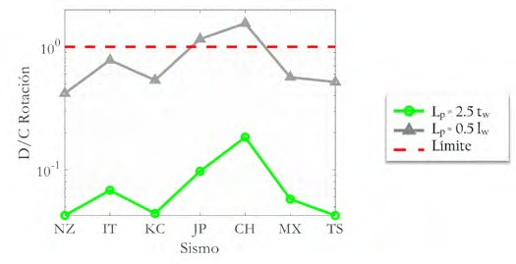
Fig. 3.25 Relación D/C de rotación de rótulas plásticas.

Las rotaciones fueron más altas para la mayor longitud de rótula plás- tica (0.5 l ). Para la condición más crítica de este parámetro la relación D/C varió entre 0.42 y 1.55, con un valor promedio de 0.79. El valor máximo ocurrió para el sismo de Chile. Se identifi tres muros del edifi que no cumplieron con este criterio, los cuales se señalan con color rojo en la Fig. 3.26. Los valores más altos (D/C > 0.5) se presentaron en elemen- tos que son parte fundamental del sistema de resistencia sísmica; estos se marcaron con color amarillo en la Fig. 3.26. Los muros orientados en la dirección X, señalados en la fi tomarían el 50 % del cortante sísmico, y los orientados en la dirección Y, el 40 %, aproximadamente.
w

Deriva de piso
En la Tabla 3.18 se presentan los valores máximos de la relación D/C para la deriva de piso, y en la Fig. 3.27 se muestran los perfiles de la re- lación D/C en el edificio.
Para el parámetro 2, correspondiente a la deriva de 0.375 %, los valores variaron entre 1.14 y 2.69, con un valor promedio de 1.84. Para el límite de 1.43 %, la mayor relación D/C fue de 0.71. Si se considera el límite de buen comportamiento propuesto por el CEER, de 0.5 %,

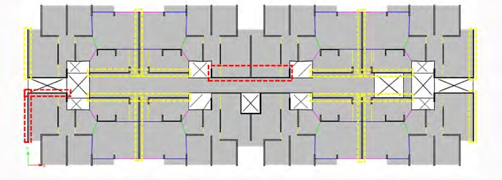
Fig. 3.26 Muros con mayor D/C de rotación plástica en el edificio.

Tabla 3.18 Relación D/C para la deriva de piso.

No. | Parámetro | NZ | IT | KC | JP | CH | MX | TS
2 | Deriva de piso (0.375 %) | 1.37 | 2.05 | 1.31 | 2.68 | 2.69 | 1.62 | 1.14
2′ | Deriva de piso (1.43 %) | 0.36 | 0.54 | 0.34 | 0.70 | 0.71 | 0.43 | 0.30

la relación D/C estaría entre 0.86 y 2.02, con un valor promedio de 1.38, lo que indica que para la mayoría de los registros sísmicos algunos muros del edificio podrían presentar daños.

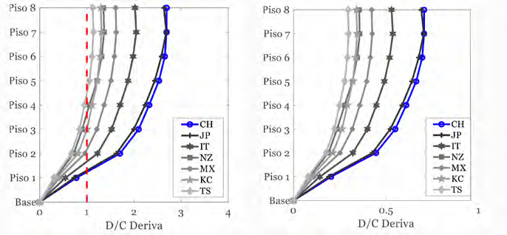
Fig. 3.27 Perfiles de D/C de la deriva de piso: (a) límite de 0.375 %, (b) límite de 1.43 %.

Deformación unitaria de tracción en el acero de refuerzo en la base de los muros
En la Tabla 3.19 se presentan los valores máximos de la relación D/C para las deformaciones unitarias de tracción en las barras de refuerzo de los extremos, y en las mallas electrosoldadas del alma de los muros (parámetros 3 y 4).

Tabla 3.19 Relación D/C para las deformaciones unitarias de tracción en el acero de refuerzo.

No. | Parámetro | NZ | IT | KC | JP | CH | MX | TS
3 | Deformación unitaria de tracción en las barras de refuerzo | 0.29 | 0.67 | 0.41 | 1.00 | 2.49 | 0.45 | 0.40
4 | Deformación unitaria de tracción en las mallas electrosoldadas | 0.37 | 0.89 | 0.54 | 1.33 | 3.27 | 0.51 | 0.53

Para las barras de acero del extremo de los muros, la relación D/C varió entre 0.29 y 2.5, con un valor promedio de 0.81. Solo en dos de los sismos se iguala o se supera la deformación unitaria límite. Para las mallas electrosoldadas, en los extremos del alma, la relación D/C varió entre 0.37 y 3.27, con un valor promedio de 1.06. Para este criterio, en el sismo de Chile, se superó ampliamente la deformación unitaria límite de las mallas, e incluso se alcanzó en tres de los muros críticos de la estruc-
tura la deformación unitaria de fractura, eu ≈ 1.5, [17]. En la Fig. 3.28 se aprecian los muros en los cuales se concentraron las máximas defor- maciones unitarias en el refuerzo. Estos elementos son importantes en el
sistema de resistencia sísmica y coinciden con aquellos en donde ocurren las máximas rotaciones.

Deformación unitaria de compresión en el concreto en la base de los muros
En la Tabla 3.20 se resumen los valores máximos de la relación D/C para las deformaciones unitarias de compresión en el concreto de los extremos de los muros en la sección crítica.
La relación D/C de la deformación unitaria de compresión en los extremos de los muros varió entre 0.77 y 2.1, con un valor promedio

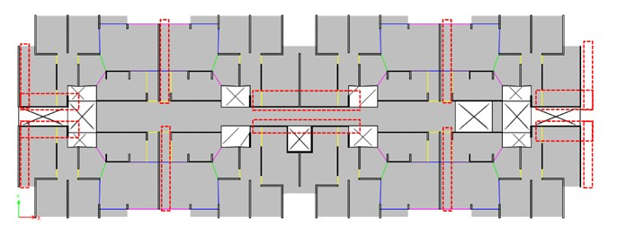
Fig. 3.28 Muros con mayor D/C de deformación unitaria de tracción en el refuerzo.

Tabla 3.20 Relación D/C para las deformaciones unitarias de compresión en el concreto.

n.º Parámetro NZ IT KC JP CH MX TS

5 Deformación unitaria de compresión en el concreto de los extremos
0.77 1.35 0.95 2.10 1.74 0.87 0.88

de 1.24. Estos valores son consistentes con los resultados de los pará- metros anteriores. También se encontró que para dos de los sismos ana- lizados se alcanzó una deformación unitaria de compresión cercana a la deformación de aplastamiento del concreto inconfinado.
En la Fig. 3.29 se presenta el resumen de los parámetros de evalua- ción más relevantes, ordenados de menor a mayor según el promedio de los siete acelerogramas. Los parámetros más críticos, según la evaluación propuesta, son la deriva de piso, la deformación unitaria en el concre- to, y la deformación unitaria en la malla electrosoldada, puesto que, en los tres casos, el valor promedio supera el límite de seguridad de vida. Un hecho importante es que se presentó fractura del refuerzo del alma en tres muros principales del edificio. En general, para todos los parámetros, en al menos dos registros sísmicos (Chile y Japón) se alcanza o se supera el límite para el nivel LS. Según estos resultados y teniendo en cuenta que los muros que alcanzaron altas relaciones D/C son fundamentales para el sistema de resistencia sísmica, el edificio de 8 pisos podría superar el nivel de desempeño de seguridad de vida y presentar algunos daños con- siderables.

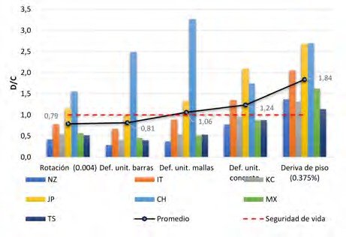
Fig. 3.29 Resumen de la evaluación del desempeño sísmico.

análisis PaRamétRiCo de vaRiables

En esta sección se presentan los resultados de un análisis paramétrico desarrollado para estimar y comprender la influencia de variables como la relación de aspecto, la cuantía de refuerzo longitudinal en los bordes, ρ , y el espesor, t , en el comportamiento de los MDCR. Para esto, se
b w
construyeron modelos numéricos no lineales de muros aislados de sec- ción rectangular y se realizaron análisis estáticos no lineales con el fin de obtener sus curvas de capacidad y analizar su respuesta. Los muros se modelaron mediante la formulación de elementos “Shell Layered”, tal como se describió en la sección 3.4.3 (Fig. 3.30).

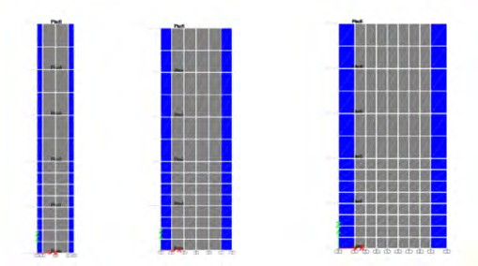
Fig. 3.30 Modelos de MDCR con elementos “Shell Layered”.

Condiciones del análisis
Para el análisis se definieron muros de altura total (H ) correspondiente a edificios de 5, 10 y 15 pisos. La longitud de los EB se definió en función
w

de la longitud de los muros (l
) mediante una evaluación preliminar de su

diseño por el método de las deformaciones. Esto permitió establecer que, para las condiciones del análisis, la longitud de estos elementos debería
w

estar entre 0.1 l
y 0.2 l . Se tomaron valores de 0.1 l
para los muros

w
de 5 pisos, de 0.15 l
w
w
para los de 10 pisos y de 0.2 l
w
w
en los muros de 15

pisos. La cuantía de refuerzo vertical en el alma se tomó como 0.25 %, correspondiente al valor típico usado en estas construcciones en zona de amenaza sísmica alta. El concreto se asumió como inconfinado, de acuer- do con el espesor de los muros. Las propiedades de los materiales usados en este análisis se resumen en la Tabla 3.21.

Tabla 3.21 Propiedades de los materiales para el análisis paramétrico.

Parámetro | Valor
Resistencia a compresión del concreto, f′c (MPa) | 21
Módulo elástico del concreto, Ec (GPa) 3900√f′c | 17.8
Esfuerzo de fluencia de las barras, fy (MPa) | 460
Esfuerzo de fluencia de las mallas, fyMES (MPa) | 596
Resistencia máxima de las barras fu (MPa) | 653
Resistencia máxima de las mallas, fuMES (MPa) | 662
Deformación unitaria pico del concreto a compresión, εco | 0.002
Deformación unitaria última del concreto a compresión, εcu | 0.004
Deformación unitaria última de las barras a tensión, εsu | 0.09
Deformación unitaria última de las mallas a tensión, εsuMES | 0.015

Para evaluar el efecto de la relación de aspecto, AR = H /l , se eva-
w w
luaron longitudes de muros de 2, 3, 4, 5 y 6 m, para cada altura. Lo que resulta en relaciones de aspecto de 2.1, 2.5, 3.1, 4.2 y 6.3 para los muros
de 5 niveles, de 4.2, 5.0, 6.3, 8.3 y 12.5, para los de 10 niveles y de 6.3,
7.5, 9.4, 12.5 y 18.8 para los de 15 niveles. En todos los casos se definió

una altura típica de entrepiso, h
, de 2.5 m. Para la evaluación de la cuan-

tía de refuerzo longitudinal en los bordes se consideró una variación de 1, 2, 3 y 4 %. El refuerzo, de tipo dúctil, se colocó como refuerzo adicional
w

en los extremos en una sola capa, siguiendo la práctica constructiva del sistema industrializado en Colombia.
El análisis pushover se ejecutó con un patrón de carga lateral en forma de triángulo invertido, consistente con la distribución esperada de fuerzas en el modo de vibración fundamental. La curva de capacidad obtenida del análisis se expresó en términos del cortante basal y la deriva de techo. Para evaluar el comportamiento de los muros se consideraron estados límites relacionados con las deformaciones unitarias en el con- creto y en el acero de refuerzo. En la Fig. 3.31 se muestran las variables y parámetros de respuesta tenidos en cuenta en el análisis. Para considerar un nivel de ALR equivalente a lo esperado en un muro de una edificación, la carga vertical se calculó mediante la ecuación (3.1).
La deriva de techo se calculó como la relación entre los desplaza- mientos en la corona del muro y la altura total (Hw). Finalmente, se plan- tearon las curvas de capacidad para el análisis de la relación de aspecto,
en función de la deriva del primer piso.
Las deformaciones unitarias de tensión y compresión se calcularon en los extremos de la base de los muros, como se muestra en la Fig. 3.31. Esta zona se asumió como la distancia medida entre la base y una altura
de 2.5 tw, punto hasta el cual se espera la concentración del daño en los muros. Se definió una zona con un mallado más denso, hasta el 40 % de la altura total del muro, con el propósito de obtener una mejor estima-
ción del comportamiento. Los estados límites definidos para evaluar el comportamiento fueron: (i) primera fluencia de la malla y de las barras,
(ii) primera rótula plástica, (iii) ruptura de la malla, (iv) aplastamiento del concreto, (v) pérdida del 15 o 20 % de la resistencia, y (vi) ruptura de las barras.
La fluencia del refuerzo longitudinal y de las mallas se definió para una deformación unitaria a tensión de 0.0021 y 0.0026, respectivamente. La ruptura de las barras y de las mallas se tomó para una deformación unitaria de 0.09 y 0.015, respectivamente. La primera rótula plástica se definió para el instante en el que el acero de refuerzo en los extremos alcanzó una deformación igual al doble de la deformación de fluencia (εs = 2εsy) [99], y el límite de deformación a compresión del concreto se

definió para un valor ε
cu
de 0.004.

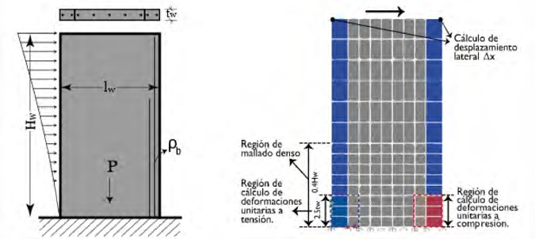
Fig. 3.31 Variables y parámetros del análisis.

Relación de aspecto, AR
Para el análisis de esta variable se presentan los resultados para muros con un espesor de 100 mm (valor típico) y una cuantía de refuerzo lon- gitudinal en los bordes de 1.0 y 2.0 %. En la Fig. 3.32 se muestran las curvas de capacidad que resumen los resultados del análisis y se confirma que la relación de aspecto tiene un efecto significativo en la resistencia y en la capacidad de desplazamiento. A medida que la relación de aspecto disminuye, la resistencia lateral aumenta, la capacidad de desplazamiento disminuye y la fluencia del refuerzo y la fractura de la malla ocurren para derivas cada vez menores. Cabe señalar que, si bien algunos muros de los tres grupos (5, 10 y 15 pisos) tienen relaciones de aspecto similares, el comportamiento de tales elementos es diferente, puesto que tanto la ALR como la relación momento-cortante (shear span) varían.
En las Figs. 3.32a y 3.32b, para 5 pisos, se observa que en los mu- ros largos (AR < 4), la ruptura de la malla, que ocurre cerca del pico de resistencia, se presenta para derivas de techo entre 0.25 y 0.55 %, y el aplastamiento del concreto para derivas entre 0.45 y 0.7 %. Este daño está asociado a una caída notoria en la resistencia. La falla, definida para la caída de resistencia del 15 o 20 %, se alcanza a partir de derivas de
0.3 %. Para los muros intermedios (4 < AR < 8) sucede de forma similar, y la ruptura de la malla se presenta para derivas entre 0.65 y 1.0 %, y el aplastamiento del concreto entre 0.85 y 1.25 %. En el caso de los muros intermedios de 10 pisos (Figs. 3.32c y 3.32d), la ruptura de la malla tam- bién está asociada con la resistencia máxima y ocurre para derivas entre

0.5 y 1.0 %, y el aplastamiento del concreto ocurre cerca de la fractura de la malla, para derivas entre 0.55 y 1.0 %. La falla se alcanza para derivas a partir de 0.75 %. En los muros cortos (AR > 8) de 10 pisos, que siguen la misma tendencia, la ruptura de la malla y el aplastamiento ocurren para derivas superiores a 1 %, y la falla a partir de derivas de 1.4 %. Para los muros de 15 pisos (Figs. 3.32e y 3.32f), la ruptura de la malla y el aplastamiento ocurren casi simultáneamente cerca del pico de resistencia. En los muros intermedios ambos eventos ocurren a partir de una deriva de 0.7 %, mientras que, en los muros cortos, estos daños ocurren a partir de una deriva de 1 %. La falla se alcanza a partir de derivas de 0.85 y
1.3 %, respectivamente.
Estos resultados muestran que, en los muros cortos, de baja resis- tencia y con una mayor capacidad de deformación, el comportamiento inelástico y el daño inicia para derivas más altas que en los muros lar- gos. Según este análisis, las primeras rótulas inician a partir de derivas de 0.45 %, y el daño para derivas cercanas a 1.0 %. Mientras que, los muros largos e intermedios, de mayor resistencia y con una capacidad de deformación que probablemente no supera la deriva límite de 1.43 %, salen del rango elástico a partir de derivas tan bajas como 0.25 %, y el daño inicia a partir de derivas de 0.25 y 0.5 %, respectivamente. Lo an- terior confirma que estos muros controlan la respuesta de la estructura, y que los muros cortos continuarían en el rango elástico para demandas moderadas de deriva de techo. En la Fig. 3.33 se muestra la relación entre la AR y las derivas para las cuales ocurre la ruptura del refuerzo electro-
soldado y la falla de los muros, para una cuantía ρb de 2 %. Se hace refe- rencia a la ruptura de la malla, puesto que este daño influye notoriamente en el modo de falla de los muros.

Cuantía de refuerzo longitudinal en los bordes, ρ
b
Para este análisis se muestran los resultados para un espesor y longitud típicos de 100 mm y 4000 mm, respectivamente. Esto permite obser- var la tendencia del efecto de esta variable en la respuesta de los muros.

De manera similar a la variable AR, la cuantía ρ
b
influye en la capacidad

de desplazamiento y en la resistencia, principalmente. A mayor cuantía de refuerzo se incrementa la resistencia y la capacidad de desplazamiento,

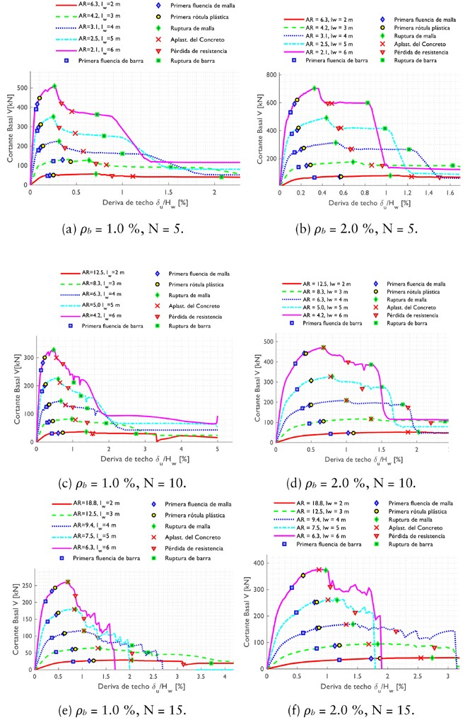
Fig. 3.32 Curvas de capacidad en función de la AR: (a) y (b) 5 pisos, (c) y (d) 10 pisos, (e) y (f) 15 pisos.

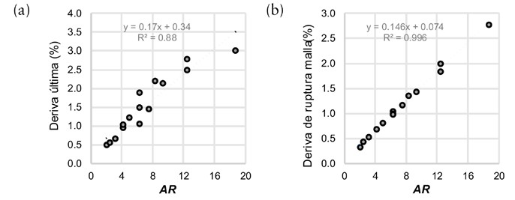
Fig. 3.33 (a) AR vs. deriva última, (b) AR vs. deriva de ruptura de la malla electrosoldada.

además la fluencia del refuerzo y la ruptura de la malla electrosoldada tienden a retrasarse.
En la Fig. 3.34 se incluyen las curvas de capacidad en función de la cuantía ρ . Para los muros largos, con una AR de 3.1, correspondiente a los edificios de 5 pisos, las rótulas plásticas inician para derivas desde
b
0.2 %, la ruptura de las mallas a partir de derivas de 0.4 %, la caída de resistencia que define la falla inicia a partir de derivas de 0.55 % y el aplastamiento del concreto ocurre para derivas desde 0.7 %. Para los muros intermedios, con una AR de 6.3, correspondientes a los edificios de 10 pisos, las rótulas plásticas inician para derivas desde 0.5 %, la rup- tura de las mallas y el aplastamiento del concreto a partir de derivas de
1.0 % y la falla a partir de derivas de 1.15 %. En los muros cortos, con una AR de 9.4, correspondientes a los edificios de 15 pisos, las rótulas plásticas inician para derivas desde 0.7 %, la fractura de las mallas y el aplastamiento del concreto a partir de derivas de 1.2 %, y la falla teórica ocurre a partir de derivas mayores a 1.6 %. En la Fig. 3.35 se muestra la relación, para cada grupo, entre la cuantía de refuerzo y las derivas para las cuales ocurre la ruptura del refuerzo electrosoldado y la falla de los muros.
Este análisis confirma que aquellos muros con una alta relación de aspecto y sin refuerzo adicional en los bordes evidenciaron una baja resis- tencia y un comportamiento frágil, que en ocasiones no supera el estado de fluencia global o primera rótula plástica.

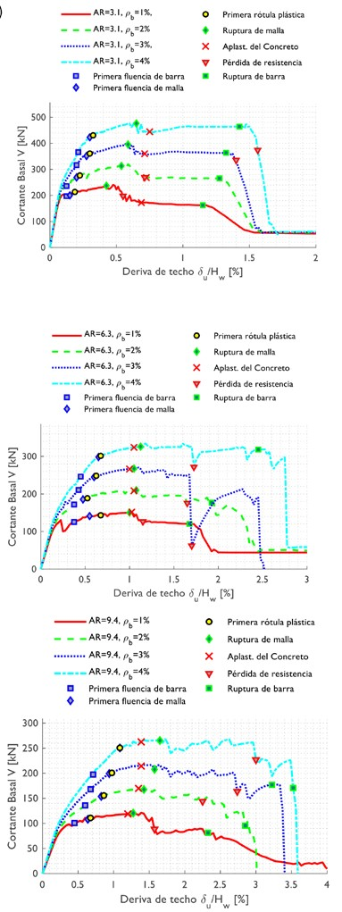
Fig. 3.34 Curvas de capacidad en función de la cuantía ρb: (a) 5 pisos, (b) 10 pisos, (c) 15 pisos.

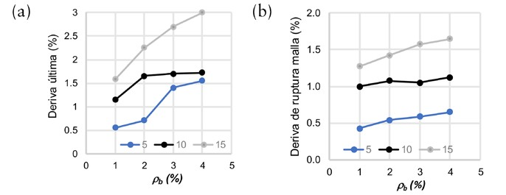

Fig. 3.35 (a) ρb vs. deriva última, (b) ρb vs. deriva de fractura de la malla electrosoldada.

Espesor de los muros, t
w
El efecto del espesor se evaluó en muros de 2000 mm y 4000 mm de

longitud, con una cuantía ρ
b
de 2 %, y relaciones de aspecto AR de 3.1 y

6.3, para 5 pisos, 6.3 y 12.5 para 10 pisos y 9.4 y 18.8 para 15 pisos. Se
tomaron espesores de 80, 100 y 120 mm para los muros de 5 y 10 pisos, y de 100, 120 y 150 mm para el edificio de 15 pisos. En la Fig. 3.36 se aprecian las curvas de capacidad en función del espesor.
De acuerdo con el modelo de “Shell Layered” empleado, el espesor en los muros rectangulares influye en la resistencia a carga lateral y en su rigidez inicial; sin embargo, las derivas para las cuales se alcanzan los respectivos límites de daño no tuvieron una variación apreciable en la mayoría de los casos. A pesar de que se consideró un comportamiento inelástico fuera del plano, el modelo no capturó diferencias importantes debido a la variación del espesor de los muros. Esto es una limitación del modelo, puesto que no se registran los efectos debidos al comportamien- to fuera del plano de los muros o a su esbeltez.

Relación de aspecto, AR, en función de la deriva de primer piso
La relación de aspecto AR, evaluada en la sección 3.6.2, también se ana- lizó en función de la deriva del primer piso. Esto con el propósito de observar la respuesta de los muros a nivel de la zona donde se espera la concentración de la plasticidad, y no en función de la deriva de techo, parámetro que podría no tener una relación tan directa con el daño en la base de la estructura. En las Figs. 3.37a y 3.37b, para 5 pisos, se observa

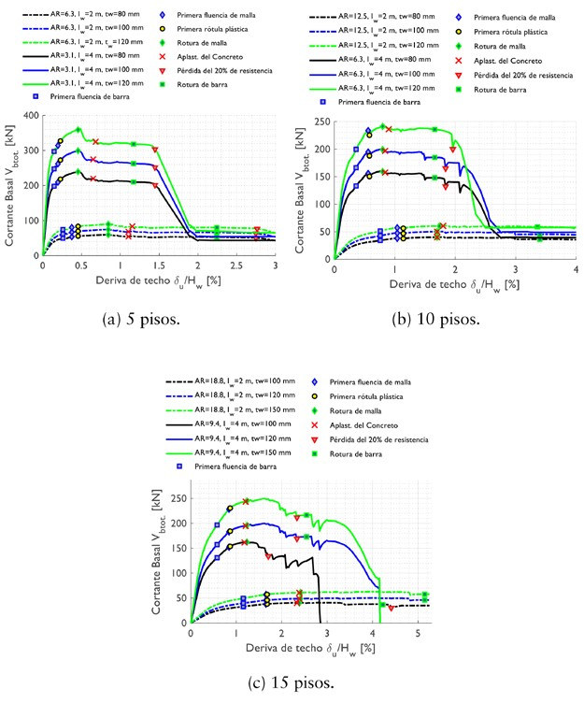

Fig. 3.36 Curvas de capacidad en función del espesor de los muros: (a) 5 pisos, (b) 10 pisos, (c) 15 pisos.

que, en los muros largos (AR < 4), daños como ruptura de la malla, que ocurre cerca del pico de resistencia, se presentan para derivas de primer piso entre 0.2 y 0.3 %, y el aplastamiento del concreto para derivas entre
0.35 y 0.5 %. Para los muros intermedios (4 < AR < 8) sucede de forma similar, y la ruptura de la malla se presenta para derivas entre 0.35 y
0.6 % y el aplastamiento del concreto entre 0.6 y 0.9 %. En el caso de los muros intermedios de 10 pisos (Figs. 3.37c y 3.37d), la ruptura de

la malla también está asociada con la resistencia máxima y ocurre para derivas entre 0.25 y 0.35 %, y el aplastamiento del concreto ocurre cerca de la ruptura de la malla, para derivas entre 0.3 y 0.45 %. Para los muros cortos (AR > 8) de 10 pisos, que siguen la misma tendencia, la ruptura de la malla ocurre entre 0.5 y 0.7 % y el aplastamiento entre 0.5 y 0.9 %. Para los muros de 15 pisos (Figs. 3.37e y 3.37f), la ruptura de la malla y el aplastamiento ocurren simultáneamente cerca del pico de resistencia. En los muros intermedios ambos eventos ocurren para una deriva entre
0.25 y 0.35 %, mientras que, en los muros cortos, ocurren para derivas entre 0.4 y 0.75 %.
La comparación de los valores de las derivas de techo y de primer piso obtenidos para los estados límite de ruptura de la malla y aplasta- miento del concreto, que se asocian con la resistencia máxima y la falla de los muros, indica que para la deriva del primer piso hay una menor dispersión; es decir, estos eventos tienden a ocurrir para un rango de valores de deriva más pequeño, mientras que para la deriva de techo se observa una variación más alta para las diferentes configuraciones de muros. Si bien el análisis se realizó solo para muros rectangulares y valo- res típicos de cuantías, los resultados obtenidos para la deriva de primer piso pueden servir como una referencia para estados límites a nivel de la zona inferior, en donde se espera la concentración de la plasticidad.

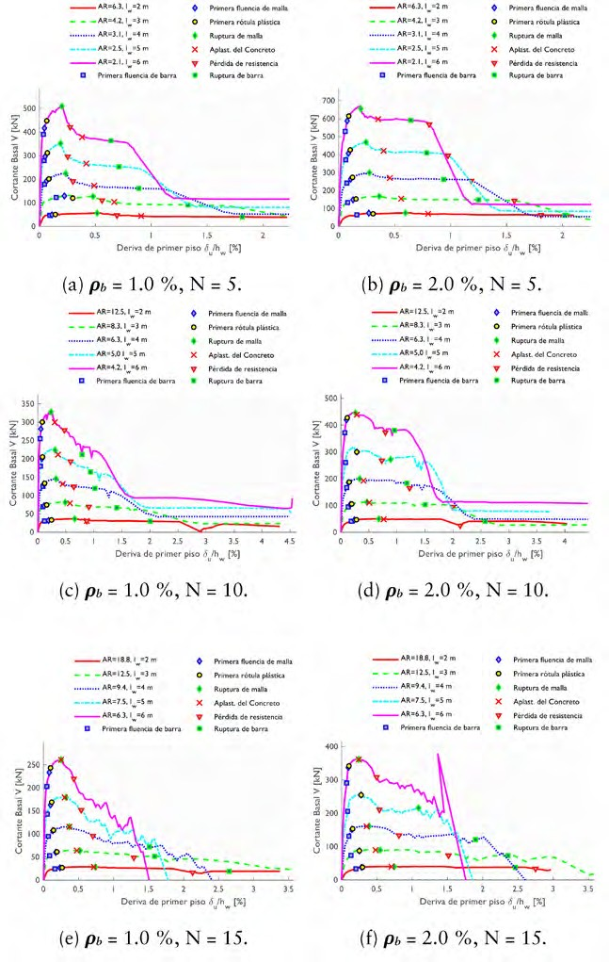
Fig. 3.37 Curvas de capacidad en función de la AR, para la deriva del primer piso: (a) y (b) 5 pisos, (c) y (d) 10 pisos, (e) y (f) 15 pisos.

CAPÍTULO 4

EVALUACIÓN EXPERIMENTAL DE MDCR

En este capítulo se describen y se analizan los resultados de la evaluación experimental de cinco MDCR sometidos a carga lateral cíclica cuasies- tática y ALR constante. Los muros de prueba, construidos en escala real, se diseñaron con diferentes configuraciones y cuantías de refuerzo longi- tudinal en sus extremos, y sus características principales son representa- tivas de las edificaciones del sistema industrializado. Uno de los muros se construyó con EB confinados de acuerdo con los requisitos del reglamen- to NSR-10 y el ACI 318-08 [119]. La respuesta de estas unidades se eva- luó en términos de la capacidad de desplazamiento, progreso del daño, modo de falla, componentes de deformación, comportamiento fuera del plano y capacidad de disipación de la energía.

desCRiPCión de los muRos de PRueba

La geometría, la cuantía de refuerzo longitudinal en los extremos y el tipo de refuerzo del alma fueron las variables seleccionadas para evaluar la respuesta de los MDCR. El espesor, altura, materiales, secciones transver- sales, cuantías, configuración y tipo de refuerzo de las unidades de prueba se definieron a partir de los parámetros típicos de la base de datos descri- ta en el capítulo anterior. El espesor de los muros, t , de 100 mm es el más común en edificios de mediana altura, y la altura, h , de 2400 mm co-
w
w
rresponde a la altura típica de un entrepiso. La longitud de los muros, l
,
w
se definió de acuerdo con la capacidad del laboratorio. Se establecieron dos valores para la relación de aspecto h /l , esto es 1.6 y 1.4. Se empleó
w w

refuerzo electrosoldado no dúctil para el alma de los muros, dispuesto en una sola capa, con una cuantía, ρ , de 0.25 %, que corresponde al valor típico y a la cantidad mínima requerida por el NSR-10. El refuerzo longitudinal y transversal del alma se distribuyó uniformemente. Para el refuerzo longitudinal de los extremos de los muros se empleó acero dúc- til, y la cuantía, ρ , se definió según los valores registrados en la base de datos. La resistencia nominal a la compresión del concreto, f′ , obedeció al valor más común especificado en los diseños. El proceso constructivo se realizó siguiendo las prácticas comunes para este sistema estructural, respecto al uso de dovelas, empalmes, tipo de concreto, encofrado, proce- dimientos de fundición y curado.
w
b
c
Se construyó un muro de sección transversal rectangular, que se de- nominó M3R, y tres de sección en T, con una aleta de 350 mm de longi-
tud (lf) y 100 mm de espesor (tf), estos muros de denominaron M2T, M5T y M6T, respectivamente. También se incluyó un muro con sección en I, M4I, con EB de 250 x 250 mm en cada extremo. La cantidad de refuerzo
transversal para el confinamiento de los EB de este muro fue equivalente en ambos extremos y se suministró de acuerdo con los requerimientos de las ecuaciones C.21-7 y C.21-8 del reglamento NSR-10, mediante es- tribos cerrados y ganchos. Los muros M3R y M5T se construyeron por pares idénticos, con el propósito de implementar la propuesta de reforza- miento en estos muros. En la Fig. 4.1 se muestra la sección transversal de las unidades de prueba. Las letras T, R o I corresponden al tipo de sección transversal del muro, esto es en “T”, rectangular o en “I”. La numeración de los muros inició en M2T puesto que los muros M0R y M1R fueron ensayados en la primera etapa de un programa experimental que desarro- lló el grupo de investigación G-7, de la Universidad del Valle.
A pesar de que no es común encontrar en el sistema industrializado muros delgados con extremos confinados y con un espesor mayor al del alma, el M4I fue incluido para evaluar el efecto del confinamiento. Todas las unidades fueron reforzadas con malla electrosoldada en el alma, a ex- cepción del M2T, en el cual se usaron barras de acero dúctil con el propó- sito de verificar el efecto de este tipo de refuerzo en el progreso del daño y en la inestabilidad fuera del plano. Las dimensiones y el refuerzo de las aletas, para el caso de los muros en T, no corresponden estrictamente a las condiciones reales de un muro en una edificación. Sin embargo,

el refuerzo usado y la longitud de la aleta, definida según las restricciones del montaje, permiten evaluar el efecto del acople de un muro con un ele- mento perpendicular [9]. En la Tabla 4.1 se resumen las propiedades de los muros de prueba. Información sobre el diseño y construcción de los muros, y detalles adicionales de las pruebas y de la respuesta experimen- tal se describen en el Anexo 1.
La configuración de las características de los muros de prueba permi- tió evaluar algunas de las condiciones que más influyen en el comporta- miento de los muros de este sistema, esto es, una alta relación de esbeltez
(hw/tw > 16) que puede ocasionar inestabilidad fuera del plano [9], [13], una baja cantidad de refuerzo no dúctil en el alma que puede ocasionar concentración del daño en la interfaz cimiento-muro [17], [57] y la au-
sencia de confinamiento efectivo en los extremos de los muros [104].
Los muros de prueba fueron diseñados para una resistencia nominal a la compresión del concreto de 21 MPa. La resistencia real a la compre- sión, obtenida mediante ensayos de cilindros a la edad de 28 días, según la norma ASTM C39, se muestra en la Tabla 4.1. Se realizaron ensayos de tracción para las barras #2 (6.35 mm), #4 (12.7 mm), #5 (15.88 mm),
#6 (19.05 mm), y para la malla electrosoldada de diámetro 7 mm. En la Tabla 4.2 se resumen las propiedades mecánicas del refuerzo. La defor- mación unitaria última promedio, obtenida como el alargamiento total en una longitud de referencia de 100 mm en la fuerza máxima, fue de 11 % aproximadamente para las barras #4 y mayores, y de 9.5 % para las barras #2 usadas en el alma del muro M2T. Las barras mostraron una zona de fluencia bien definida. La malla electrosoldada, debido a su proceso de fabricación [17], no presentó una zona de fluencia definida y su deformación unitaria última fue de aproximadamente 2.5 %. En la Fig. 4.2 se muestran las curvas esfuerzo vs. deformación típicas para las barras #2, #5 y la malla electrosoldada.

desCRiPCión del montaJe, instRumentaCión y PRotoColo de desPlazamientos

El montaje para las pruebas se muestra en la Fig. 4.3. Los muros se anclaron en la base fija del marco de reacción mediante pernos tipo ASTM-197 B7, de 1” de diámetro. La viga superior del muro se conectó a una estructura

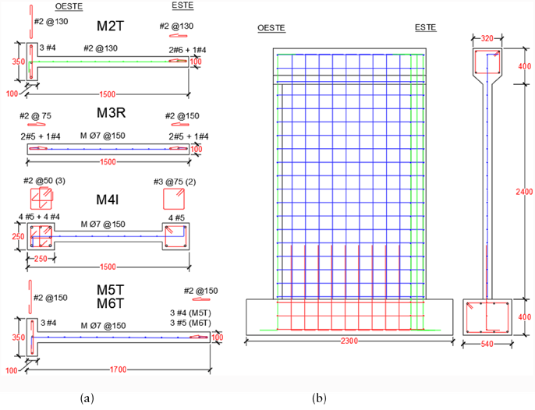
Fig. 4.1 (a) Dimensiones (mm) y refuerzo de los muros de prueba, (b) elevación y corte transversal de un muro con aleta.

Tabla 4.1 Propiedades de los muros de prueba.

Refuerzo longitudinal en

f′c ALR

Muro lw
Refuerzo del
alma
los bordes ρ b (%) Refuerzo transversal en

(mm)
ρ (%)
Aleta o
los bordes

w extremo este Extremo este (MPa) (%)

M2T 1500 1 #2 @130
(0.26) a
3#4
(1.09) c
2 #6 + 1
#4 (3.49) Gancho #2 @130 24.5 4.9
Gancho #2 @75

M3R 1500 MØ7 mm
@150 (0.28) b
2#5 + 1#4
(2.62)
2 #5 + 1
#4 (2.62)
(oeste) Gancho #2 @150
24.5 5.0

(este)
Estribo + 1 gancho
#2@50 (oeste)

M4I 1500 MØ7 mm
@150 (0.27)
4#5 + 4#4
(2.08)
4 #5
(1.27)
Estribo #3 @75 (este) recubrimiento 30
24.5 5.0

mm

M5T 1700 MØ7 mm
@150 (0.25)
3#4
(1.09)
3 #4
(1.90) Gancho #2 @150 25.5 5.0
Sigue

Refuerzo longitudinal en
f′c ALR

Muro lw
Refuerzo del
alma
los bordes ρ b (%) Refuerzo transversal en

(mm)
ρ (%)
Aleta o
los bordes

w extremo este Extremo este (MPa) (%)

M6T 1700 MØ7 mm
@150 (0.25)
3#4
(1.09)
3 #5
(2.97) Gancho #2 @150 25.5 4.9

a Una barra de acero dúctil, de diámetro 6.35 mm, espaciada cada 130 mm.
b Malla electrosoldada de diámetro 7 mm, espaciada cada 150 mm.
c La cuantía de los extremos se estimó para el área calculada como el producto del espesor por la longitud medida entre los bordes externos del refuerzo transversal, más el recubrimiento en ambos costados.

Tabla 4.2 Propiedades mecánicas del acero de refuerzo.

Refuerzo f (MPa) f
(MPa) E (GPa) ε

y max
s (%u )

y
Malla Ø 7 mm | 596.1 | 662.8 | 193.4 | 2.49
Barra # 2 | 509.0 | 645.8 | 195.6 | 9.49
Barra # 4 | 459.9 | 653.1 | 198.4 | 11.1
Barra # 5 | 465.0 | 641.2 | 194.9 | 11.0
f : esfuerzo de fluencia.

f : esfuerzo máximo.
max
E : módulo de elasticidad.
s
εu: deformación unitaria última.

conformada por una viga de transferencia (HEA 400) y un marco me- tálico rígido. Este montaje permitió incrementar la altura de aplicación de la carga horizontal, hasta una altura de 3905 mm (medidos desde la base), para obtener una mayor relación momento-cortante. Para la eje- cución del protocolo de desplazamientos horizontales, el marco metálico rígido se conectó a un actuador hidráulico con una capacidad de +500 kN (−400 kN) y un recorrido máximo de ±300 mm. La ALR se aplicó mediante dos actuadores de +1000 kN (−750 kN) de capacidad y un re- corrido máximo de ±100 mm. Estos actuadores se conectaron, mediante tensores metálicos, a cada uno de los extremos de la viga HEA 400 para transmitir la carga a la viga superior del muro. En la parte inferior de los actuadores y en el extremo de los tensores verticales se usaron rótulas para no restringir el desplazamiento y la rotación de los muros durante la prueba. Sobre las vigas laterales del marco de reacción se instalaron dos

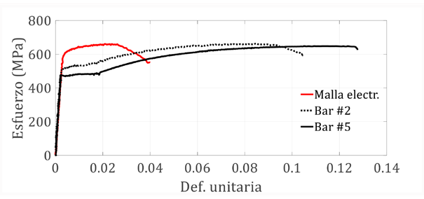
Fig. 4.2 Curvas esfuerzo vs. deformación del acero de refuerzo.

soportes laterales en cada costado, conformados por canales metálicos y rodillos, para restringir los desplazamientos fuera del plano a nivel de la viga superior del muro.
El nivel de ALR correspondiente a la relación entre la carga apli-
cada y la resistencia nominal a la compresión de los muros, N/A ·f′ , se
g c
mantuvo constante en todos los ensayos con un valor aproximado de 5 % (Tabla 4.1). La relación momento-cortante, M/V·l , fue de 2.6 para los muros M2T, M3R y M4I, y de 2.3 para los muros M5T y M6T. Los valores de estos parámetros corresponden a las demandas espera- das en las edificaciones de este sistema estructural en zona de amenaza sísmica alta en Colombia. El ALR por gravedad (D + 0.25L) para estas construcciones varió entre 2.5 y 8 %, y la relación momento-cortante entre 1.3 y 3.4, según el análisis de edificios de MDCR descrito en el capítulo anterior (donde D y L corresponden a las cargas muerta y viva, respectivamente).
w
En la Fig. 4.4 se aprecian los detalles de la instrumentación típica de un muro. En cada prueba se usaron tres celdas de carga para registrar las cargas lateral y axial. Se instalaron alrededor de 35 sensores, tipo transductores diferenciales de variación lineal (LVDT), potenciómetros y string pots, para medir los desplazamientos laterales, deformaciones axiales, deformaciones por cortante, desplazamientos fuera del plano y posibles desplazamientos o rotación de la cimentación de los muros. Du- rante la construcción de los muros se instalaron diez galgas extensométricas para medir las deformaciones axiales en las barras del refuerzo longitudi- nal de los extremos y en los alambres del alma, a nivel de la interfaz y a

300 mm de altura (Fig. 4.5). También se pegaron galgas extensométricas en la superficie del concreto, a 30 mm del nivel de la interfaz y a 300 mm de altura, sobre las caras laterales (este y oeste) y en los extremos de la cara norte. Para monitorear el progreso del daño se empleó la técnica de correlación digital de imágenes (DIC), para lo cual se pintó un patrón de puntos aleatorios en la superficie de la cara sur de los muros, y durante los ensayos se tomaron pares de imágenes (izquierda y derecha) del esta- do del muro cada 10 o 20 segundos, con un montaje estéreo de cámaras. En el Anexo 1 se describen algunos detalles de la preparación y ejecución de las pruebas.

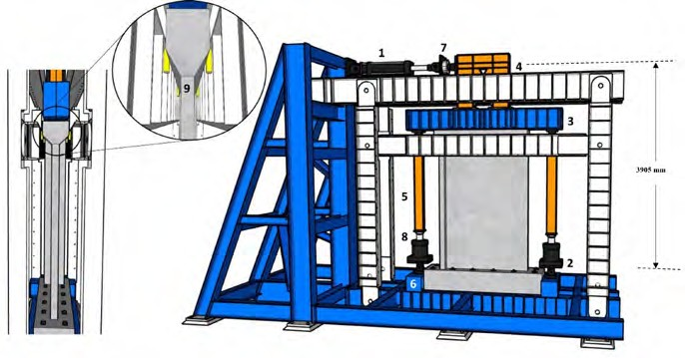
Fig. 4.3 Montaje para las pruebas.
1. Actuador para carga lateral, 2. Actuadores para carga vertical, 3. Viga de transferencia, 4. Marco metálico rígido, 5. Sistema de tensores, 6. Soportes laterales, 7. Celda de carga lateral, 8. Celdas de carga vertical, y 9. Rodillos laterales.

Durante las pruebas, la ALR se aplicó y se mantuvo aproximada- mente constante, controlando la presión hidráulica en los actuadores. Posteriormente se aplicó la carga horizontal, controlada por desplaza- mientos, mediante la implementación del protocolo mostrado en la Fig.

4.6. Los niveles de deriva (Δ = d/h
) del protocolo se definieron median-

te simulaciones numéricas de la respuesta esperada de los muros [120], de tal forma que se lograra capturar debidamente el comportamiento en el rango elástico y el progreso del daño hasta la falla. Para cada nivel de deriva los muros fueron sometidos a dos ciclos de desplazamiento.
w

Las derivas definidas para el protocolo fueron: 0.025 % (0.6 mm), 0.05 %, 0.1 %, 0.2 %, 0.4 %, 0.6 %, 0.8 %, 1.0 % (24 mm), 1.2 %,
1.4 %, 1.6 %, 1.8 %, 2.0 % (48 mm), 2.25 %, 2.5 % y así, sucesiva-
mente, hasta la falla. Se controló la velocidad de ejecución de la prueba para evitar los efectos dinámicos, permitir la revisión del funcionamiento del sistema hidráulico y registrar el daño en los muros. Se definió como dirección positiva de la carga cuando el extremo este de los muros era sometido a compresión.

Resultados exPeRimentales

Respuesta fuerza vs. desplazamiento
Las curvas de histéresis fuerza lateral versus desplazamientos obtenidas experimentalmente se presentan en la Fig. 4.7. La deriva se calculó como la relación entre los desplazamientos laterales medidos al nivel inferior de la viga superior del muro y la altura de los muros (2400 mm). Para la eva- luación y comparación del comportamiento de las unidades se definieron cuatro estados límite: (i) primer agrietamiento, estimado para el rango de derivas en el cual la rigidez del muro es máxima [18] (ii) primera fluencia en el refuerzo longitudinal, obtenido de los registros de las deformaciones unitarias en las barras de refuerzo de los extremos de los muros, (iii) re- sistencia máxima, y (iv) resistencia última o falla, definidas como la carga lateral pico alcanzada durante la prueba, y el instante en que la fuerza lateral se degrada aproximadamente el 20 % de la resistencia máxima [121], respectivamente. En la Fig. 4.7f se muestra la curva envolvente de los cinco muros. En la Tabla 4.3 se relacionan, para cada estado límite, la
deriva y el esfuerzo cortante normalizado por la √f′c. El esfuerzo cortante (τ) se calculó como la relación entre la fuerza lateral medida en el ensayo

y el área del alma A
(l .t ).

cv w w

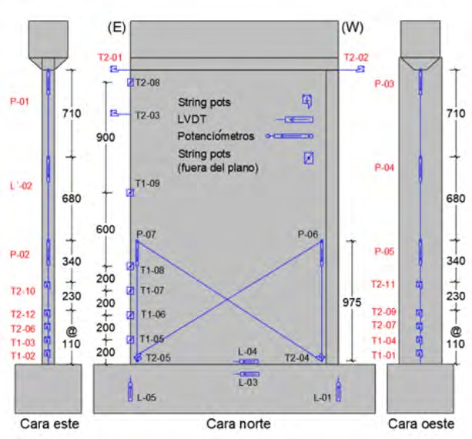
Fig. 4.4 Instrumentación típica de un muro de prueba.

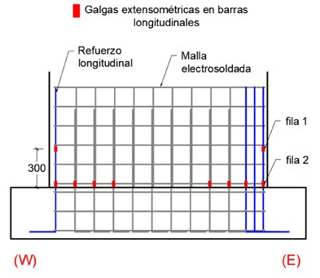
Fig. 4.5 Ubicación de galgas extensométricas en las barras.

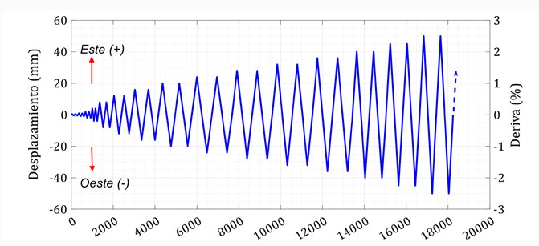
Fig. 4.6 Protocolo de desplazamientos.

Progreso del daño y modo de falla
El daño se registró manualmente marcando y midiendo el espesor de las grietas en la cara norte de los muros y mediante la técnica de DIC en la cara sur. En la Tabla 4.4 se muestra un resumen de los eventos más significativos registrados durante las pruebas y el nivel de deriva para el cual ocurrieron. Se incluyen los estados límites, definidos en la sección anterior, para indicar la secuencia del daño y comparar las respuestas de los muros. El evento indicado en la Tabla 4.4 como incremento signi- ficativo del agrietamiento hace referencia al instante en que se propagó un número importante de grietas en toda la altura del muro; el inicio del desprendimiento de la base del muro corresponde al instante en que ini- ció la rotación de cuerpo rígido. En la Fig. 4.8 se muestran imágenes de los muros en un instante cercano al estado de resistencia última en ambas direcciones, en donde se puede observar el patrón de agrietamiento (no el ancho real de la grieta) y la extensión del daño. Las figuras muestran la
deformación unitaria principal (e1) calculada mediante el procesamiento de imágenes. En el Anexo 1 se muestra la evolución del daño de los muros mediante las imágenes obtenidas con DIC.
En la Fig. 4.7c se observa que para el muro M4I, en la dirección positiva de la carga y para las derivas de 2.25 y 2.5 %, la resistencia a carga lateral aparentemente aumentó. Esto se debió a un incremento en el nivel de ALR justo en el pico de esas dos derivas; por lo tanto, se indica en la figura, a modo de corrección, la estimación de la fuerza lateral espe- rada para esos picos de carga.

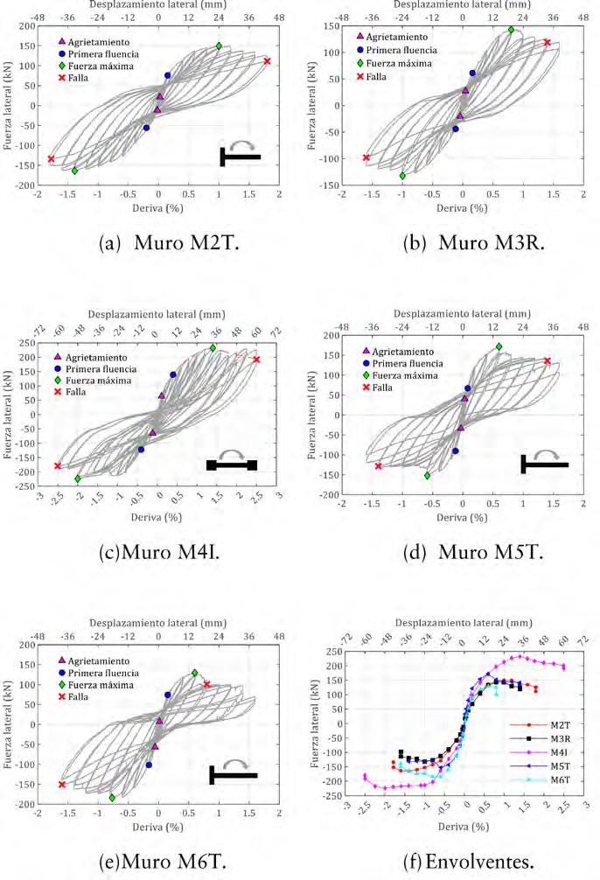
Fig. 4.7 Curvas fuerza vs. deriva y envolventes.

El patrón de agrietamiento fue similar en ambas direcciones en todos los muros. A excepción del M4I, los muros muestran una tendencia simi- lar en los dos primeros estados límite. El agrietamiento (I) se alcanzó para derivas tempranas, inferiores a 0.1 %, y la primera fluencia (II) se registró para el nivel de deriva de 0.2 %. Respecto de los estados de resistencia máxima (III) y última (IV), la capacidad y deriva última dependió de las propiedades y cuantía del refuerzo empleado, y de la configuración de sus bordes.
La respuesta de los muros fue dominada por un comportamiento a flexión; estos exhibieron fractura del refuerzo longitudinal del alma, daño en la región comprimida en ambos extremos y pandeo del refuer- zo. En todas las unidades se formó un número considerable de grietas secundarias distribuidas a lo largo de su altura, y una grieta principal en la interfaz cimiento-muro que se prolongó y se amplió considerable- mente causando el desprendimiento de la base. A partir de este punto se observaron rotaciones de cuerpo rígido. Este mecanismo incrementó la demanda plástica en la sección de la interfaz, lo que ocasionó la fractura del refuerzo del alma. Esto a su vez afectó la resistencia a carga lateral, y aceleró el descascaramiento, el pandeo del refuerzo longitudinal de los bordes y el aplastamiento del concreto. El único muro que exhibió fractu- ra del refuerzo dúctil de los bordes fue el M6T. En la Tabla 4.4 es posible notar que el daño progresa de forma similar para los muros con malla electrosoldada en el alma (M3R, M5T, M6T), y que su comportamiento difiere moderadamente del exhibido por el muro M2T con refuerzo dúc- til en el alma, y significativamente respecto del muro M4I con EB especia- les. En la Fig. 4.9 se muestra el estado final de los muros.
A continuación se presenta una breve descripción de la evolución del daño y del modo de falla de cada uno de los muros. En el Anexo 1 se incluyen otros detalles del daño registrado en las pruebas.
M2T: A partir de una deriva de 0.4 % el agrietamiento se distribuyó sobre toda la altura del muro (Figs. 4.8a y 4.8b). Al aumentar el des- plazamiento a una deriva de 0.6 % se detectó una grieta en la interfaz cimiento-muro que se amplió hasta causar el desprendimiento de la base del muro, que dio origen a la rotación de cuerpo rígido a partir de una de- riva de 0.8 %. La resistencia máxima en la dirección positiva se alcanzó para una deriva de 1.0 %. En el primer ciclo de la deriva de 1.2 % inició

Tabla 4.3 Deriva y esfuerzo cortante para los estados límite.

Dirección positiva (extremo este sometido a compresión)

Estado límite

I Agrietamiento II Primera fluencia III Resistencia
máxima

IV Resistencia última

Muro | ∆ (%) | τ/√ f′  c | ∆ (%) | τ/√ f′  c | ∆ (%) | τ /√ f′  c | ∆ (%) | τ /√ f′c
M2T | 0.021 | 0.03 | 0.15 | 0.10 | 1.00 | 0.20 | 1.80 | 0.15
M3R | 0.045 | 0.04 | 0.16 | 0.08 | 0.80 | 0.19 | 1.40 | 0.16
M4I | 0.110 | 0.09 | 0.40 | 0.19 | 1.40 | 0.31 | 2.50 | 0.26
M5T | 0.030 | 0.05 | 0.08 | 0.08 | 0.60 | 0.20 | 1.40 | 0.16
M6T | 0.013 | 0.01 | 0.15 | 0.09 | 0.60 | 0.15 | 0.80 | 0.12
Dirección negativa (extremo oeste sometido a compresión)
M2T | −0.022 | 0.02 | −0.20 | 0.08 | −1.39 | 0.22 | −1.78 | 0.18
M3R | −0.047 | 0.03 | −0.12 | 0.06 | −1.00 | 0.18 | −1.60 | 0.13
M4I | −0.110 | 0.09 | −0.40 | 0.16 | −2.00 | 0.30 | −2.50 | 0.24
M5T | −0.034 | 0.04 | −0.12 | 0.11 | −0.59 | 0.18 | −1.40 | 0.15
M6T | −0.058 | 0.07 | −0.16 | 0.12 | −0.77 | 0.21 | −1.60 | 0.18

la fractura del refuerzo del alma (barras #2) en ambos extremos. Para el segundo ciclo, el daño en los extremos comprimidos se extendió hasta una altura de 220 mm. Para la deriva de 1.4 % se alcanzó la resistencia máxima en la dirección negativa, ocurrió la fractura de la quinta barra del alma e inició el descascaramiento del concreto en la aleta. La resisten- cia continuó decreciendo en ambas direcciones debido a la fractura del refuerzo y al descascaramiento progresivo que expuso el refuerzo de la aleta y ocasionó el pandeo de una de sus barras para la deriva de 1.6 %. La falla ocurrió para el siguiente nivel de deriva, 1.8 %. En los últimos ciclos se observó pandeo del refuerzo en ambos extremos, con mayor in- tensidad en la aleta, y se fracturaron las barras restantes del alma.
M3R: A partir de una deriva de 0.2 % el agrietamiento se distribuyó sobre toda la altura del muro (Figs. 4.8c y 4.8d). El agrietamiento en la interfaz inició para las derivas de 0.4 y 0.6 % en ambas direcciones, res- pectivamente. El crecimiento de esta grieta causó el desprendimiento de la base y originó rotaciones de cuerpo rígido a partir de la deriva de 1.0 %. La resistencia máxima en las direcciones positiva y negativa se alcanzó para las derivas de 0.8 % y 1.0 %, respectivamente. Para el primer ciclo de la deriva de 1.0 % inició la fractura del refuerzo con tres alambres

Tabla 4.4 Progreso del daño registrado en las pruebas.

Nivel de deriva (%)

M2T M3R M4I M5T M6T

Inicio del agrietamiento [I] | 0.025a | +0.021b | 0.05 | +0.045 | 0.2 | +0.11 | 0.05 | +0.03 | 0.025 | +0.013
 |  | −0.022 |  | −0.047 |  | −0.11 |  | −0.034 | 0.1 | +0.058
Primera fluencia del refuerzo [II] | 0.2 | +0.15 | 0.2 | +0.16 | 0.4 | +0.40 | 0.1 | +0.077 | 0.2 | +0.15
 |  | −0.20 |  | −0.12 |  | −0.40 | 0.2 | −0.124 |  | −0.165
Incremento significativo del agrietamiento | 0.4 | +0.40 | 0.2 | +0.20 | 0.4 | +0.40 | 0.4 | +0.40 | 0.4 | +0.40
 |  | −0.40 |  | −0.20 |  | −0.40 |  | −0.40 |  | −0.40
Inicio del agrietamiento en la interfaz cimiento-muro | 0.6 | +0.60 | 0.4 | +0.35 | 0.8 | +0.80 | 0.2 | +0.20 | 0.2 | +0.20
 |  | −0.60 | 0.6 | −0.45 |  | −0.60 |  | −0.20 | 0.1 | −0.10
Inicio del desprendimiento de la base del muro | 0.8 | +0.79 | 1.0 | +0.80 | 1.4 | +1.30 | 0.6 | +0.55 | 0.6 | +0.60
 |  | −0.80 |  | −0.90 | 1.0 | −0.90 |  | −0.55 |  | −0.60
Resistencia máxima [III] | 1.0 | +1.00 | 0.8 | +0.80 | 1.4 | +1.40 | 0.6 | +0.60 | 0.6 | +0.60
 | 1.4 | −1.39 | 1.0 | −1.00 | 2.0 | −2.00 |  | −0.59 | 0.8 | −0.77
Inicio de la fractura de refuerzo del alma | 1.2 | +1.18 | 1.0 | +0.91 | 1.6 | +1.60 | 0.6 | +0.48 | 0.8 | +0.69
 |  | −1.16 |  | −0.92 | 1.2 | −1.10 | 0.8 | −0.49 |  | −0.77
Inicio del descascaramiento del concreto | 1.4 | N.R. | 1.2 | +0.40 | 1.2 | +1.2 | 1.2 | +1.20 | 1.2 | +1.0
 |  | −1.06 |  | N.R. |  | −1.2 |  | N.R. |  | −0.58
Inicio del pandeo del refuerzo de los extremos | 1.6 | N.R. | 1.4 | +1.40 | − | − | 1.4 | +1.40 | 1.4 | N.R.
 |  | −0.60 | 1.6 | −1.20 | 2.0 | N.R. |  | N.R. | 1.2 | −0.60
Inicio del aplastamiento del concreto | 1.6 | N.R. | 1.4 | N.R. | N.R. | N.R. | 1.4 | N.R. | 1.4 | N.R.
 |  | N.R. |  | N.R. | 1.4 | −0.67. |  | N.R. |  | N.R.
Falla del muro (~0.80.Vmax) [IV] | 1.8 | +1.80 | 1.4 | +1.40 | 2.5 | +2.50 | 1.4 | +1.40 | 0.8 | +0.80
 |  | −1.78 | 1.6 | −1.60 |  | −2.50 |  | −1.40 | 1.6 | −1.60

a La primera columna indica el nivel de deriva del protocolo de desplazamiento en el cual se detectó el evento o daño.
b La segunda columna indica la dirección y la deriva justo en el instante en que ocurrió el evento o daño.
N.R. No se obtuvo registro del instante en que ocurrió el daño.

del alma, y para el segundo ciclo se fracturaron otros dos. Al aumentar los desplazamientos hasta una deriva de 1.2 % el daño se concentró en las zonas comprimidas hasta una altura promedio de 225 mm y se frac- turó la totalidad del refuerzo electrosoldado, ocasionando una caída de resistencia de 9 y 12 %, en ambas direcciones, respectivamente. En el se- gundo ciclo inició el descascaramiento del concreto en ambos extremos. En el primer ciclo de la deriva de 1.4 % se pandeó el refuerzo del extremo este, y en el segundo ciclo el concreto se aplastó, lo que condujo a la falla en la dirección positiva al reducirse la resistencia cerca del 80 %. Para el siguiente nivel de deriva, 1.6 %, sucedió de forma similar en el extremo oeste y se alcanzó la falla en la dirección negativa.
M4I: El agrietamiento fue notorio a partir de una deriva de 0.4 %. Las grietas se distribuyeron sobre toda la altura del muro, pero, de ma- nera similar al M3R, se formó un mayor número de grietas en el extremo oeste (Figs. 4.8e y 4.8f). La grieta de la interfaz se detectó para una deriva de 0.8 %. Esta grieta se amplió considerablemente a partir de las derivas de 1.4 y 1.0 % en ambas direcciones, respectivamente, lo que dio inicio la rotación de cuerpo rígido. Para una deriva de 1.2 % inició el descas- caramiento del concreto en ambos extremos, y la fractura del refuerzo del alma, lo que ocasionó una leve caída de resistencia en la dirección negativa. Al llegar a una deriva de 1.4 % se observó el aplastamiento del recubrimiento en el EB este, y se alcanzó la resistencia máxima en la dirección positiva. En los siguientes ciclos, deriva de 1.6 %, se fractura- ron cuatro alambres del alma, y se observó mayor daño en el EB este; la primera grieta que se había formado en este elemento, a 300 mm de la base, alcanzó un espesor de 2.0 mm alrededor de todo su perímetro. Para una deriva de 1.8 %, se fracturó el último alambre del alma y se observó descascaramiento del concreto del alma. En el siguiente nivel de deriva,
2.0 %, se alcanzó la resistencia máxima para la dirección negativa y se pandeó el refuerzo del EB este. El descascaramiento progresivo y el aplas- tamiento del concreto en la zona inferior de los EB causaron la falla para una deriva de 2.5 %.
M5T: La grieta de la interfaz se detectó a partir de una deriva de
0.2 %. Para una deriva de 0.4 % el agrietamiento incrementó y se dis- tribuyó hasta una altura de 2000 mm aproximadamente (Figs. 4.8g y 4.8h). El inicio del desprendimiento de la base y la resistencia máxima,

en ambas direcciones, ocurrieron para el primer ciclo de la deriva de
0.6 %. Para el segundo ciclo se fracturó el primer alambre del alma. En el primer ciclo del siguiente nivel de deriva, 0.8 %, se fracturaron siete alambres del alma, esto causó una reducción de la resistencia de
  - y 16.8 % en las direcciones positiva y negativa, respectivamente. En el primer ciclo de la deriva de 1.0 % surgió una grieta significativa en la aleta que alcanzó un espesor de 4 mm y causó su fractura a una altura de 180 mm. El descascaramiento del concreto inició en la zona afectada de la aleta, y posteriormente en el otro extremo para la deriva de 1.2 %. El muro alcanzó la falla, en ambas direcciones, a una deriva de 1.4 % debido al pandeo del refuerzo de los extremos y al aplastamiento del concreto. El pandeo inició y fue más severo en la aleta. También se obser- vó el descascaramiento de una zona del alma adyacente al extremo este. El último alambre del alma se fracturó para un ciclo de deriva adicional (1.6 %), después de la falla.
M6T: La grieta de la interfaz se detectó para una deriva de 0.1 %. A partir de una deriva de 0.4 % el agrietamiento se incrementó y se distribuyó hasta una altura de 2200 mm (Figs. 4.8i y 4.8j). El inicio del desprendimiento de la base y la resistencia máxima en la dirección positi- va ocurrieron para el primer ciclo de la deriva de 0.6 %. También, surgió una grieta significativa en la aleta a una altura de 330 mm. Durante el primer ciclo de la deriva de 0.8 % se fracturaron tres alambres del alma que redujeron la resistencia en la dirección positiva un 14.1 %. En la otra dirección se alcanzó la resistencia máxima, e inmediatamente se detectó la fractura de otros tres alambres. En el segundo ciclo, la resistencia posi- tiva disminuyó drásticamente hasta el 71 % debido a la fractura de más alambres. En este caso, el efecto de la fractura prematura y progresiva de la malla electrosoldada redujo la resistencia aún más que en el muro M5T y ocasionó signos de daño considerables, lo cual determinó la falla del muro en la dirección positiva. Para la deriva de 1.0 % se fracturó la aleta (la grieta previamente formada incrementó su espesor) y se observó una grieta vertical importante en la cara lateral este, que surgió desde la base y ascendió hasta una altura de 200 mm. En el siguiente nivel de deriva, 1.2 %, se detectó visualmente el descascaramiento en ambos ex- tremos y el pandeo del refuerzo en la aleta, el cual se hizo notorio en el otro extremo para una deriva de 1.4 %. Para la siguiente deriva, 1.6 %,

se fracturó una barra pandeada de la aleta, y se alcanzó la falla en la dirección negativa. Para un ciclo de deriva adicional (1.8 %) se fracturó una segunda barra de la aleta.
En el muro M2T el inicio del agrietamiento en la interfaz, la fractura del refuerzo del alma y la resistencia máxima se alcanzaron para derivas mayores que en los muros con malla electrosoldada. Esto se explica por el uso de refuerzo de mayor ductilidad y con una relación de endureci- miento por deformación más alta. En este muro, los ciclos de histéresis fueron más estables y se alcanzó una mayor capacidad de desplazamien- to. A pesar de que el refuerzo del alma (barras #2) tiene una capacidad de deformación cuatro veces mayor que el acero electrosoldado también se fracturó, puesto que la sección transversal en T implica una demanda de deformación a tracción considerablemente mayor que la de un muro rec- tangular como el M3R reforzado con malla no dúctil. Por ejemplo, para la deriva de 1.2 % en la cual inició la fractura del refuerzo del alma en el M2T, la demanda de deformación pudo haber sido más del doble, en promedio, que en el muro M3R cuando la deriva era de 0.9 %, instante en que inició la fractura de la malla (Tabla 4.4). Además, el muro M2T tuvo una grieta en la interfaz más amplia que la del muro M3R, aproxi- madamente del doble para las derivas mencionadas (Fig. 4.13), lo cual también incrementó la demanda de deformación del refuerzo del alma.
Para el muro M4I, los EB confinados mejoraron considerablemente su desempeño. El patrón de agrietamiento fue diferente al de los otros muros. El confinamiento mantuvo la integridad del núcleo de concreto, y retrasó el inicio de la fractura del refuerzo y el pandeo del refuerzo longitudinal de los extremos. Esto permitió que el muro mantuviera su capacidad hasta una deriva 50 % mayor que la deriva de falla de los mu- ros de la misma longitud.
La separación del refuerzo transversal de los bordes del muro M3R influyó en el patrón de agrietamiento. En el extremo oeste, donde se usa- ron ganchos espaciados cada 75 mm (Fig. 4.1), se formó un mayor núme- ro de grietas, pero de menor espesor y longitud respecto de las formadas en el otro extremo, cuyos ganchos se colocaron espaciados cada 150 mm. Esta condición generó que, tanto la extensión del daño como la longi- tud de pandeo del refuerzo fueran mayores en el extremo este, como se muestra en la Fig. 4.9b. Adicionalmente, en el borde este, los traslapos

del refuerzo longitudinal se dispusieron justo a partir de la interfaz, a diferencia del otro borde, cuyos traslapos se ubicaron por encima de la zona de rótula plástica esperada.
En el muro M4I, el EB este sufrió mayor afectación que el del otro extremo. Esto obedeció a la disposición asimétrica del refuerzo longitu- dinal, y al hecho de que, a pesar de tener la misma cuantía de refuerzo transversal, tanto la relación entre la separación de los estribos y el diá-
metro del refuerzo longitudinal (S/db) como la distancia entre las ramas de los estribos (h ) fueron mayores para el extremo este (p. ej., S/d : 4.7
x b
vs. 3.1, y # de ramas: 2 vs. 3). En las Figs. 4.8e y 4.8f se puede observar la diferencia entre el patrón de agrietamiento de ambos extremos, con grie- tas menos espaciadas, pero de menor amplitud en el EB oeste que tenía mejores condiciones de confinamiento. Este muro también fue sometido a una deriva de 2.75 %, después de la falla, y exhibió fractura de una ba- rra interna del refuerzo del EB este, y aplastamiento de un sector del alma adyacente a este mismo extremo. Este fenómeno suele ocurrir en ele- mentos con grandes aletas y almas delgadas sometidas a altos esfuerzos cortantes [54]. Los estribos cerrados no mostraron signos de afectación.

análisis y disCusión de Resultados

Resistencia y capacidad de desplazamiento
Los valores del esfuerzo cortante para el estado límite de resistencia máxi-

ma variaron entre 0.15 y 0.31 veces √f′
c
(MPa), para los muros M6T y

M4I, respectivamente. El esfuerzo cortante máximo promedio, sin incluir el muro M4I, fue de 0.19√f′ . Esto es solo el 12 % mayor que la resisten- cia teórica al cortante proporcionada por el concreto, calculada como
c

0.17√f′
c
MPa [119]. Estos valores confirman que el efecto de cortante

no tuvo una influencia predominante en el progreso del daño y en la ca- pacidad de desplazamiento de los muros.
Los muros M2T y M6T que tenían mayor cantidad de refuerzo longitudinal en el extremo del alma que en la aleta, alcanzaron mayor resistencia en la dirección negativa que sometía la aleta a compresión. El muro M3R alcanzó casi la misma capacidad en ambas direcciones, con una diferencia de resistencia solo de 8 %. El muro M4I, a pesar de tener más refuerzo en el elemento de borde oeste, alcanzó casi el mismo nivel

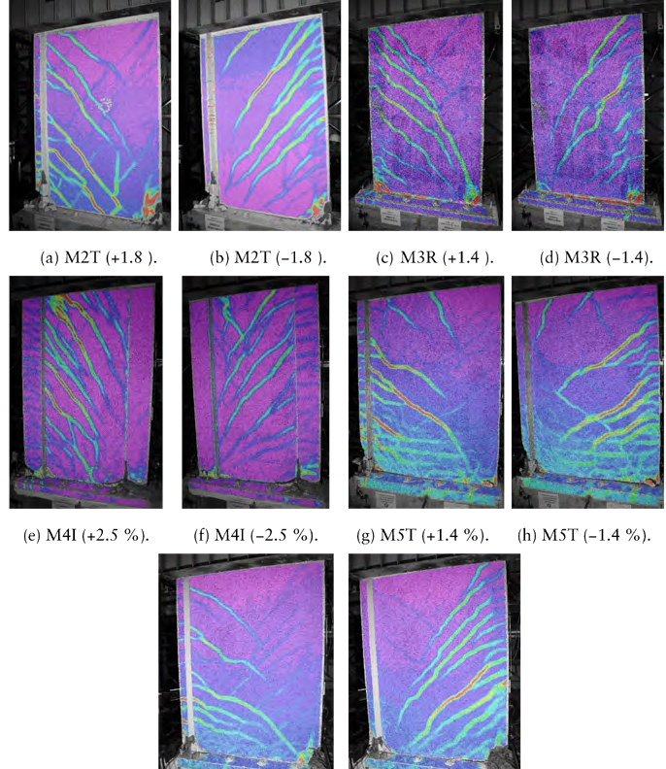
Fig. 4.8 Patrón de agrietamiento y extensión del daño en los muros de prueba.

de resistencia en ambas direcciones. El muro M5T, con similar canti- dad de refuerzo en ambos extremos, exhibió una mayor capacidad en la dirección positiva. Para el muro M6T se esperaba una mayor resis- tencia en la dirección positiva (similar a la del M5T), pero la fractura de los alambres de la malla ocasionó una caída de resistencia mayor al 20 %. Adicionalmente, un ensayo posterior del acero empleado en la ale- ta de este muro mostró que el esfuerzo de fluencia fue 15 % menor que

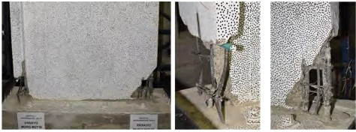
- M2T.

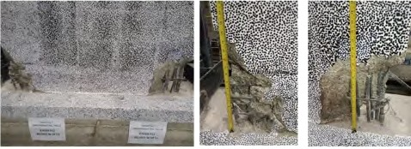
- M3R.

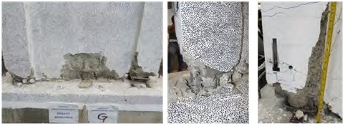
- M41.

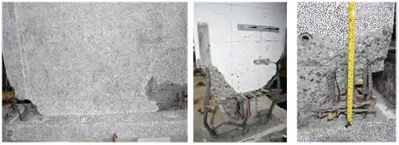
- MST.

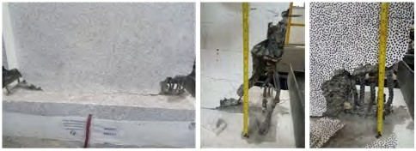
- M6T.
Fig. 4.9 Estado final de los muros, cara sur, y extremos oeste y este.

el esfuerzo promedio del acero de refuerzo todos los muros. Las envol- ventes de la Fig. 4.7 muestran que el muro M4I exhibió la mayor capa- cidad en resistencia y desplazamiento de todos los muros, como era de esperarse.
Los muros M3R y M6T fueron los únicos que fallaron para un dife- rente valor de deriva en cada dirección, las demás unidades fallaron en el mismo nivel de deriva, en ambas direcciones. Los muros reforzados con malla electrosoldada (M3R, M5T y M6T) alcanzaron derivas últimas hasta de 1.4 y 1.6 %. Sin embargo, el muro M6T falló en la dirección positiva a una deriva de 0.8 %, y para el muro M5T la falla pudo haber- se definido para este mismo nivel de deriva debido a la alta pérdida de resistencia causada por la fractura del refuerzo del alma. Esto indica que, si bien este tipo de muros puede alcanzar una respuesta moderadamen-
te dúctil por ser muros cortos (p. ej., lw ≤ 2000 mm) y con una cuantía considerable de refuerzo longitudinal en los extremos, también podrían fallar para derivas inferiores o cercanas al 1 %. De acuerdo con la base de
datos experimental y los resultados del análisis numérico, una capacidad moderada de desplazamiento para estos muros se podría considerar para derivas últimas entre 1 y 1.5 %.
Vale la pena aclarar que el criterio de falla del muro M6T, en la di- rección positiva, no solo obedeció a la pérdida de resistencia de más del 20 %, sino que para ese nivel de deriva de 0.8 %, aunque no se visua- lizaba el descascaramiento o aplastamiento del concreto, varios aspec- tos indicaron un daño importante. Primero, para esa deriva se detectó la fractura de 8 de los 9 alambres del alma. Segundo, la deformación unitaria de compresión en la barra de refuerzo del extremo este alcanzó un valor de 0.0036, lo que sugiere una compresión aún mayor a nivel de la base. Esto se confirmó para el siguiente nivel de deriva de 1.0 %, en el cual surgió una grieta vertical en la base de la cara lateral este que ascendió hasta una altura de 200 mm. Adicionalmente, en el extremo oeste, inició la fractura de la aleta.
El muro M4I alcanzó la mayor deriva de todos los muros, 2.5 %, debido a la configuración de sus EB. El análisis de su respuesta indi- có que el incremento en la capacidad de deformación y el retraso en el inicio de la fluencia, agrietamiento y daño en general, respecto de los muros con malla electrosoldada, están considerablemente influenciados

por el aumento de la sección transversal en los extremos, lo que permitió desarrollar el efecto del confinamiento, además del hecho de contar con una mayor cantidad de refuerzo.
El muro M2T, con refuerzo dúctil en el alma, mostró la mayor ca- pacidad de desplazamiento (1.8 %) después del M4I. Para este muro se observó una degradación de resistencia más suave respecto de los muros reforzados con malla electrosoldada, para los cuales, a partir del inicio de la fractura del refuerzo en el alma, se observó una caída de resistencia más marcada.
El modo de falla y la capacidad de desplazamiento de los muros de prueba se puede explicar de acuerdo con las siguientes razones:
    - La baja relación de endurecimiento por deformación (fmax/fy) de la malla electrosoldada y la escasa cuantía de refuerzo longitudinal en el alma ocasionaron que la demanda de plasticidad se concen-
trara en una grieta principal en la interfaz cimiento-muro para derivas tempranas [17], [18], [57]. Para el caso del muro M2T se hipotetiza que la baja cuantía de acero dúctil del alma generó el mismo efecto de concentración de la plasticidad, pero esto ocurrió para un mayor nivel de deriva debido a la mayor relación de en- durecimiento por deformación de las barras # 2.
    - Al aumentar el desplazamiento, la grieta de la interfaz se pro- longa hacia los extremos y el centro del muro y su espesor se amplía considerablemente. Esto provoca grandes demandas de deformación a nivel de la base del muro que ocasionan la fractu- ra prematura del refuerzo electrosoldado de ductilidad limitada,
εu ≈ 2.5 %, [57]. De manera similar ocurrió para el muro M2T a un mayor nivel de deriva.
    - La fractura progresiva del refuerzo del alma afecta la resisten- cia del muro y puede ocasionar una caída abrupta y prematura de capacidad, superior al 20 %. La fractura de este refuerzo, que incrementa las deformaciones unitarias en las barras de los bor- des, acelera el daño, esto es, el descascaramiento, pandeo del re- fuerzo longitudinal y aplastamiento del concreto, lo que conduce a la falla del muro. Para los muros M2T y M4I el efecto de la fractura del refuerzo en la resistencia al parecer fue menos crítico.

A pesar de lo anterior, el refuerzo concentrado en los extremos, so- metido a altas demandas de deformación y al efecto del deslizamiento del refuerzo dentro de la cimentación, favoreció la formación de grietas secundarias a lo largo de la altura del muro [60]. Esto permitió que la rotación de cuerpo rígido no fuera la única fuente de deformación, y que se incrementara la capacidad de desplazamiento inelástico de los muros.

Degradación de rigidez
La degradación de la rigidez normalizada, calculada como la relación entre la rigidez para cada ciclo o nivel de deriva (Ki) y la rigidez inicial del muro (K ), indica el progreso del agrietamiento del concreto para cada
o
incremento de demanda de desplazamiento. En la Fig. 4.10 se muestra la degradación de rigidez para las direcciones positiva y negativa, respecti- vamente. La rigidez K se calculó como el promedio de las rigideces de los dos ciclos de cada nivel de deriva. También se indican, como referencia, las derivas de 0.5, 1 y 1.43 %. Los últimos dos valores corresponden a las derivas límite, establecidas según el código NSR-10 para edificaciones de muros diseñadas con secciones no agrietadas y agrietadas, respecti- vamente. La degradación de rigidez fue similar para todas las unidades. Cuando se alcanzó un nivel de deriva de 0.5 % la rigidez se redujo en promedio hasta el 30 % de la rigidez inicial. Para una deriva de 1 %, la rigidez se redujo en promedio hasta el 17 % de la inicial, y para la deriva de 1.43 % la reducción fue hasta del 11 %. Estos niveles de degradación son congruentes con lo reportado y recomendado por [18] y [27], respec- to de la conveniencia de usar secciones agrietadas para efectos de diseño con un nivel de agrietamiento considerable.
i

Disipación de energía
La energía disipada se determinó como el área bajo la curva de los ciclos de histéresis de la respuesta fuerza-desplazamiento de cada muro. En la Fig. 4.11 se observa la energía disipada y la energía disipada acumulada en función de la deriva, respectivamente. En ambos casos, se calculó la energía disipada hasta el final de cada prueba. Los muros M2T, M3R y M4I, de 1500 mm de longitud, exhibieron casi la misma cantidad de ener- gía disipada hasta una deriva de 1.2 %. Los muros M5T y M6T, de 1700 mm de longitud y cuya diferencia consistió únicamente en la cantidad

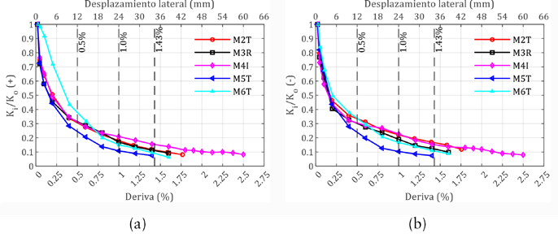
Fig. 4.10 Degradación de rigidez: (a) dirección positiva, (b) dirección negativa.

de refuerzo longitudinal en el extremo del alma (este), también disipa- ron aproximadamente la misma cantidad de energía hasta una deriva de
1.2 %. Estas unidades disiparon en promedio 61 % más de energía que los muros más cortos, para una deriva de 1.0 %. De acuerdo con su ca- pacidad de desplazamiento, el muro M4I con EB confinados exhibió una mayor disipación de energía; sin embargo, el muro M2T, con refuerzo dúctil en el alma, disipó en todos los ciclos más energía que los muros de igual longitud con refuerzo electrosoldado en el alma, incluyendo el M4I. Esto corresponde con la respuesta histerética y el progreso del daño ob- servados en este muro, en el cual el efecto de la fractura del refuerzo del alma fue menos crítico y ocurrió para mayores niveles de deriva.

Componentes de deformación
En la Fig. 4.12 se muestra la contribución de los componentes de defor- mación por flexión y cortante, deslizamiento y rotación de cuerpo rígido para cada muro, calculados como el promedio en cada dirección y para ambos ciclos, y también se indica la deriva estimada como el inicio de la ro- tación alrededor del eje neutro. La suma de estas contribuciones se ajustó de forma aceptable con el valor del desplazamiento total medido directa- mente en la parte superior del muro. La distribución de los componentes de deformación fue relativamente similar en ambas direcciones. El des- plazamiento total de cada muro fue corregido por la deformación asocia- da a la rotación y al deslizamiento de la cimentación. Las deformaciones

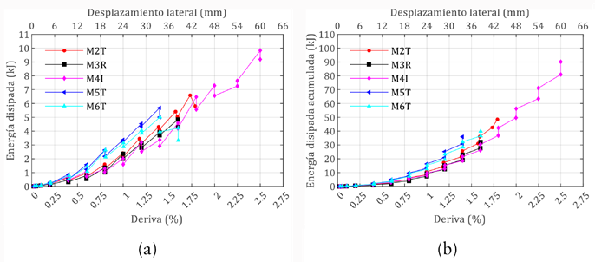
Fig. 4.11 (a) Energía disipada, (b) energía disipada acumulada.

por cortante se calcularon según Hiraishi [122], a partir de los sensores ubicados en la diagonal inferior. Las deformaciones por flexión, debidas a la propagación de las grietas en altura, se calcularon mediante la doble integración de la curvatura obtenida de los desplazamientos verticales registrados por los sensores ubicados en ambos extremos. En ambos ca- sos, también se calcularon las deformaciones con los datos obtenidos mediante fotogrametría (DIC). El deslizamiento se calculó de los regis- tros de los sensores ubicados en la base del muro. Debido a que no fue posible separar el efecto de la grieta de la interfaz de las deformaciones por flexión en el tramo inferior del muro, cubierto por los primeros sen- sores (T1-01 y T1-02) ubicados a 110 mm de altura (Fig. 4.4), el com- ponente de flexión se definió en dos etapas, antes y después del instante (deriva) definido como el inicio de la rotación de cuerpo rígido. Antes de esta deriva el componente de deformación corresponde a la flexión en todo el muro, y después del inicio de la rotación, tal componente se divide en: (i) deformaciones por flexión medidas a partir del primer sensor, es decir, de 110 mm hasta 2400 mm, y (ii) rotación de cuerpo rígido más la flexión de los primeros 110 mm de altura del muro (Fig. 4.4).
El registro de los sensores instalados en las caras laterales de los mu- ros y de los usados para las mediciones fuera del plano permitieron vali- dar los desplazamientos obtenidos, con el procesamiento de las imágenes (DIC), a lo largo de los extremos de los muros cada 50 mm.

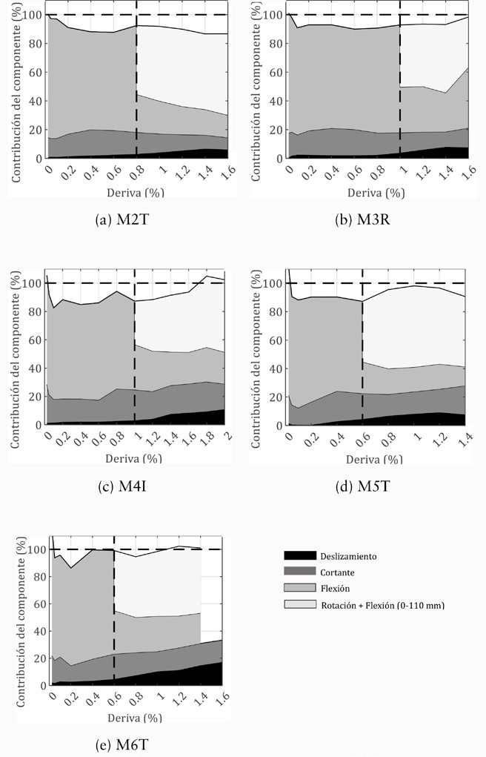
Fig. 4.12 Contribución de los componentes de deformación.

La distribución de los componentes de deformación tuvo una ten- dencia similar para todos los muros. El deslizamiento en la base del muro fue en promedio de 4.3 %. El aporte de las deformaciones por cortante fue en promedio de 16.3 %, con una variación entre 13.4 y 19.6 %; este último valor corresponde al muro M4I, que tuvo un esfuerzo cortante
1.6 veces mayor que los demás muros para el estado límite de resistencia máxima. El componente de flexión, antes del inicio de la rotación de cuerpo rígido, fue en promedio de 74.6 %, con una variación entre 68.6 y 78.5 %. Esto es aproximadamente 4.5 veces mayor que el efecto del cortante. Posterior a la rotación de cuerpo rígido, el componente de fle- xión en la parte superior del muro (110-2400 mm) fue aproximadamente de 23.6 %, con una variación entre 16.6 y 33.7 %. Esto confirma que la distribución del agrietamiento por arriba de la grieta principal fue consi- derable. El aporte de la rotación más flexión en la parte inferior del muro (0-110 mm) fue en promedio de 48.2 %, con una variación entre 41.9 y
53.8 %. De acuerdo con el patrón de agrietamiento exhibido, correspon- diente a la formación de una grieta principal en la interfaz y a la presencia de un número considerable de grietas secundarias distribuidas en altura, la deformación por flexión y la rotación aportaron aproximadamente el 72 % del desplazamiento total de los muros.
En la Fig. 4.13 se muestra el desplazamiento registrado por los sen- sores (T1-01 y T1-02) ubicados a 110 mm de la base en las caras late- rales de los muros (Fig. 4.4). Este desplazamiento indica el progreso de la grieta de la interfaz y el agrietamiento por flexión en el tramo inferior (0-110 mm). La grieta de los muros más largos, M5T y M6T, fue la de mayor amplitud y, por lo tanto, sus rotaciones de cuerpo rígido fueron de las más altas. El muro M3R exhibió la menor grieta; es decir, la menor rotación de cuerpo rígido y la mayor componente de flexión por arriba de la base. El muro M6T, con mayor contenido de refuerzo en el extremo del alma que el M5T, exhibió una grieta menos amplia que este y, por ende, una menor rotación de cuerpo rígido promedio (47.8 % vs. 53.8 %), y mayores deformaciones por flexión por arriba de la interfaz (24.4 % vs.
16.6 %). Mientras que, el muro M2T, con mayor contenido de refuer- zo en el extremo del alma que el M3R, exhibió una grieta más grande que este, y por lo tanto una mayor rotación (53.7 % vs. 41.9 %) y me- nor componente de flexión por arriba de la interfaz (19 % vs. 33.7 %).

Esto, debido probablemente a que sus barras eran de mayor diámetro que las del muro M3R, lo que ocasionaría un mayor deslizamiento del refuerzo dentro de la cimentación. El comportamiento del muro M4I fue diferente en ambas direcciones. El extremo este, con una menor cuantía de refuerzo longitudinal que el otro extremo, desarrolló una grieta más amplia. Este muro mostró una de las menores contribuciones de rotación más flexión en la base (44 %).
Una comparación con los muros W1 a W4, ensayados por Blandón et al. [18], de características similares a los de esta investigación, indicó que, en relación con la contribución de las deformaciones por cortante, dos de sus muros mostraron un aporte mínimo a la deformación total y los otros dos exhibieron una contribución de 25.9 y 22.9 % (W6 y W7). Este aporte fue superior al de los muros de este estudio, que para el mismo estado límite de resistencia máxima alcanzaron valores entre
11.3 y 19 %. En el componente de flexión, estos autores reportaron una contribución de 42.8, 0, 24.6 y 27.7 %, para los muros W1 a W4, respec- tivamente, mientras que en esta investigación se registraron valores más altos, entre 62.6 y 76 %, justo antes del inicio de la rotación de cuerpo rígido; es decir, cerca al estado límite de resistencia máxima. El aporte de la rotación de cuerpo rígido para los muros W1 a W4 (42.8, 64.5, 44.1 y 37.3 %, respectivamente) fue ligeramente superior para el mismo es- tado límite que en los muros M2T a M6T, cuya rotación (incluyendo el componente de deformación por flexión de la base) estuvo entre 36.3 y
55.4 %. La mayor contribución de la flexión y aparente menor influencia del efecto de rotación de cuerpo rígido en los muros de prueba podría explicarse porque estos fueron de menor longitud y contaron con mayor cantidad de refuerzo longitudinal en los bordes que los muros W1 a W4.

Distribución de la curvatura
La distribución de la curvatura promedio se estimó mediante el registro de los sensores instalados en las caras laterales de los muros y con foto- grametría (DIC). Ambos métodos presentaron una aceptable correlación; sin embargo, con las imágenes se empleó una menor longitud de referen- cia, y por lo tanto una mejor estimación. En la Fig. 4.14 se muestran los perfiles obtenidos con esta técnica para el primer ciclo de las derivas de 0.2, 0.6, 1.0 y 1.4 %, además de la última deriva en la que fue posible

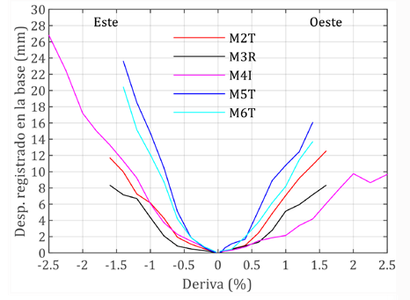
Fig. 4.13 Progreso de la grieta medida en la base de los muros (sensores T1-01 y T1-02).

tomar un registro confiable. Los datos se tomaron cerca de las fibras ex- tremas de los muros. La curvatura inicial, en la base del muro, incluye el efecto de la penetración de la deformación del refuerzo en la cimentación. La distribución de la curvatura corresponde con los patrones de agrieta- miento y el comportamiento observado. De acuerdo con el contenido de refuerzo empleado en los bordes de los muros, que permitió la formación de un número importante de grietas secundarias a lo largo de casi toda la altura (Fig. 4.8), se presentaron varios picos de curvatura en la ubicación de las grietas de espesor considerable. Las máximas curvaturas promedio estuvieron localizadas en la parte inferior de los muros, confirmando el efecto de la rotación de cuerpo rígido y del componente de deformación por flexión en la base de los muros (Fig. 4.12). Para las derivas iniciales la distribución de la curvatura fue similar en todas las unidades, y a partir de derivas mayores a 0.4 % fueron más notorios los picos de curvatura a la altura de las grietas.
A partir de los perfiles de curvaturas se estimó la altura de la zona plástica, Lpz, que corresponde a la altura sobre la cual se presentan defor-

maciones inelásticas. L
pz
se calculó como la altura arriba de la base para

la cual la curvatura fue igual a la curvatura de fluencia en los perfiles de la Fig. 4.14 [57]. Del análisis de las secciones se obtuvo que el valor de la

curvatura de fluencia f
y
fue aproximadamente de 1.9 km-1 para todos los

muros. En la Fig. 4.14 se indica sobre cada perfil la ubicación de la zona

plástica con un círculo relleno en cada extremo. La región en la cual se

concentró la deformación plástica varió de un muro a otro, la L
pz
obteni-

da por este método varió entre 120 y 385 mm (Tabla 4.5). El muro M2T exhibió la mayor zona de concentración de deformaciones inelásticas, y el muro M4I, a pesar de tener una considerable distribución del agrieta- miento en altura y una mayor capacidad de desplazamiento, mostró una
Lpz más reducida que el M2T, según este método. Sin embargo, como se describe más adelante, las deformaciones de tracción medidas en el re- fuerzo longitudinal indican una extensión mayor. De manera similar, en
el muro M5T se observó una concentración de deformaciones reducida en el extremo del alma. Los muros M3R y M6T exhibieron una altura de zona plástica de entre 3 a 4 veces el espesor del muro (t ), por lo tanto, se esperaría una longitud de la rótula plástica reducida. En los ensayos de [27] y [99] de muros con cuantías de refuerzo longitudinal más bajas y menor formación de grietas secundarias, se observaron valores cercanos a 250 mm para la zona plástica.
w
La altura de la zona plástica también se estimó a partir de la dis- tribución de deformaciones unitarias de tracción a lo largo de la altura
de los muros. Lpz se determinó como la altura en la cual la deformación unitaria de tracción es igual a 0.004 para la deriva máxima registrada en los perfiles de deformaciones unitarias obtenidos por fotogrametría.
Para una deformación unitaria de 0.004, mayor a e , se obtiene un valor
y

aceptable para la estimación de L
pz
[123]. En la Fig. 4.15 se muestran los

perfiles de deformaciones unitarias y la ubicación de L
pz
con puntos rojos,

para todos los muros. En la Tabla 4.5 se resumen los resultados de ambos métodos y se incluye la extensión del daño (Fig. 4.8); es decir, la región en la cual el concreto se descascaró [10]. La distribución de la plasticidad también se evaluó con las deformaciones unitarias medidas directamente sobre el refuerzo longitudinal de los bordes de los muros. En estas barras se instalaron galgas extensométricas a una altura de 300 mm (Fig. 4.5). En la Tabla 4.5 se muestran los valores máximos para las deformaciones unitarias de tracción y compresión en este refuerzo externo, además de la deriva en la cual se obtuvo tal registro. Para todos los muros se observó una buena correlación entre la altura de la zona plástica estimada por curvatura y por el perfil de deformaciones unitarias. La extensión del daño también mostró valores consistentes con la Lpz estimada, excepto

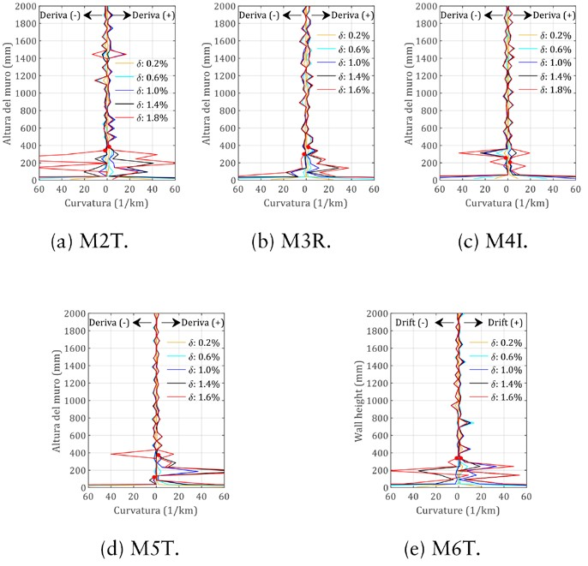
Fig. 4.14 Distribución de la curvatura promedio.

para el extremo este de los muros M4I y M5T. Sin embargo, las defor- maciones unitarias de tracción en las barras externas, a una altura de 300 mm, alcanzaron valores superiores a 2e , lo cual indica que la zona plástica fue mayor de 300 mm, incluso en los extremos de los muros M4I
y

y M5T para los cuales se obtuvo una L
pz
reducida. Lo anterior se indica

en la Fig 4.16, que muestra el registro de deformaciones unitarias para el muro M5T a una altura de 300 mm.

Pandeo fuera del plano
En la Fig. 4.17 se muestran los perfiles de desplazamiento fuera del plano (doop) obtenidos mediante fotogrametría y validados con el registro de los sensores instalados para medir este efecto a lo largo de la altura de los muros

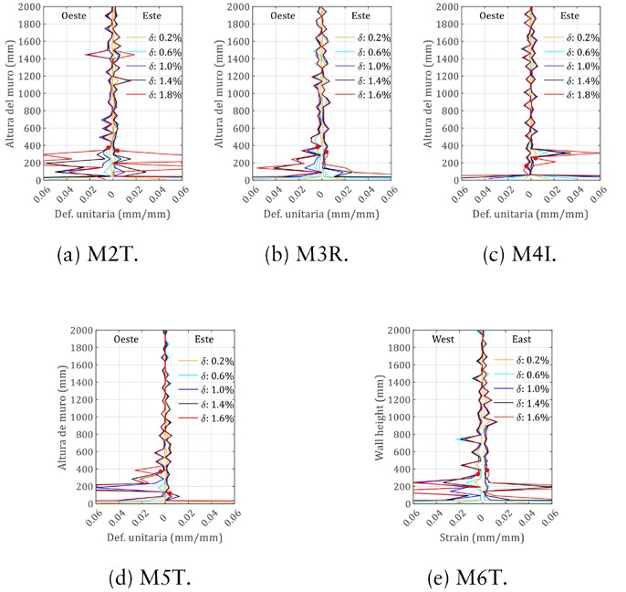
Fig. 4.15. Perfiles de deformaciones unitarias de tracción.

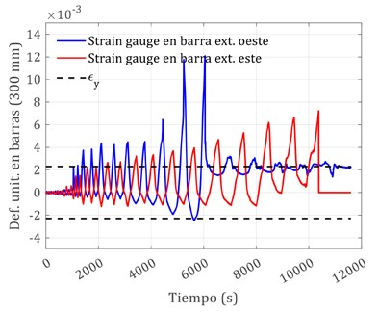
Fig. 4.16 Deformaciones unitarias medidas en las barras del acero externo del muro M5T a una altura de 300 mm.

Tabla 4.5 Altura de la zona plástica, Lpz, y extensión del daño.

Muro L
pz
L
pz
Extensión
Máx. def. unit. en las barras a 300 mm (D %)

 | Curv | atura | Def.  unitaria |  | del daño
 |  |  |  |  | (W) |  |  | (E)
 | (W) | (E) | (W) | (E) | (W) | (E) | Tensión |  | Compr. | Tensión | Compr.
M2T | 385 | 342 | 375 | 341 | 320 | 380 | +0.012 (1.2)a |  | −0.0013  (1.0) | +0.0049  (1.2) | −0.0038  (1.2)
M3R | 380 | 300 | 380 | 325 | 380 | 340 | +0.016  (1.2) |  | − | +0.0048  (1.4) | −0.0015  (0.6)
M4I | 208 | 257 | 165 | 253 | 200 | 500 | +0.006  (2.5) |  | −0.0028  (1.8) | +0.0091  (0.6) | −0.0014  (0.5)
M5T | 374 | 120 | 371 | 121 | 400 | 300 | +0.012  (1.2) |  | −0.0025  (1.0) | +0.0066  (1.4) | −0.0014  (1.2)
M6T | 339 | 339 | 341 | 387 | 430 | 300 | +0.007  (0.6) |  | −0.0011  (0.4) | +0.014  (1.0) | −0.0031  (1.2)

a El valor en paréntesis indica la deriva en porcentaje para la cual se registró la deformación unitaria máxima.

(Fig. 4.4). Todas las unidades, a excepción del M4I, exhibieron signos le- ves de pandeo fuera del plano. El muro M3R alcanzó los mayores doop, con un valor máximo de 13.8 mm, mientras que el M5T fue el que menos desplazamientos exhibió, con un valor máximo de 4.5 mm. En todos los ensayos, los máximos valores se presentaron para los picos de deriva; no obstante, para derivas cercanas a 0 % los desplazamientos fueron de magnitud similar. En la Fig. 4.17 se incluyeron los perfiles de los últimos niveles de deriva para mostrar la progresión del pandeo fuera del plano. Las líneas continuas indican la dirección positiva de la carga y las discon- tinuas la dirección negativa. Los valores de los doop se ven afectados por el corrimiento lateral en la base de los muros debido al agrietamiento en la interfaz cimiento-muro.
Los doop en el extremo del alma del muro M2T no superaron los 4 mm hasta una deriva de 1.4 %, cuando inició el descascaramiento del concreto. Cuando el refuerzo se pandeó, para una deriva de 1.6 %, se ob-

servó el máximo d

oop
(9.6 mm) a una altura de 285 mm. En el muro M3R

se registró pandeo en ambos extremos. En el extremo oeste, los desplaza- mientos fueron aumentando progresivamente hasta un valor máximo de
10.2 mm en el instante de la falla en la dirección negativa (1.6 %). En el

otro extremo, los d
oop
alcanzaron un valor de 13.3 mm para una deriva

de 1 %, cuando inició la fractura del refuerzo del alma y la rotación de cuerpo rígido. El máximo desplazamiento fue de 13.8 mm cuando el muro falló en la dirección positiva (1.4 %). El efecto del pandeo fue mayor en el extremo este, lo que probablemente contribuyó a que la falla sucedie- ra primero en la dirección positiva. Para el extremo oeste los máximos desplazamientos ocurrieron a una altura entre 670 y 870 mm, y para el otro extremo a 1070 mm. En el extremo del alma del muro M5T los desplazamientos alcanzaron un valor máximo de 4.5 mm para la deriva última (1.4 %), a una altura de 810 mm. En el muro M6T el máximo doop
fue de 8 mm, a una altura de 370 mm, para una deriva de 1.4 %, después
del descascaramiento del concreto y el pandeo del refuerzo.

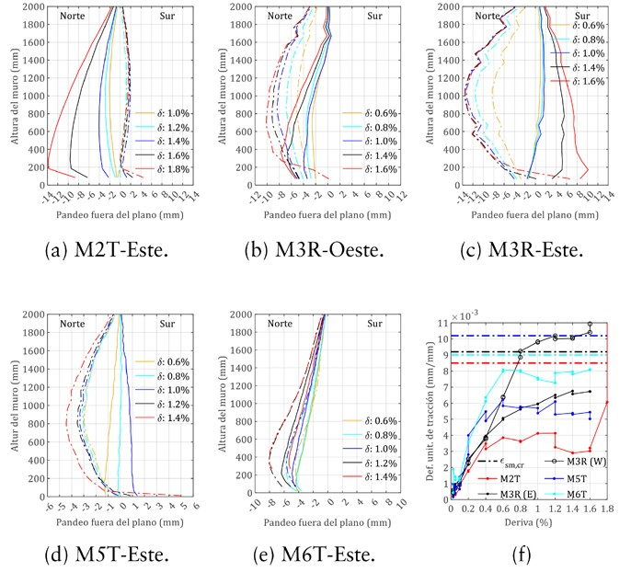
Fig. 4.17 Desplazamientos fuera del plano (a)-(e), (f) def. unit. de tracción máxima vs. límite de inestabilidad fuera del plano.

El pandeo fuera del plano observado en los muros no ocasionó ines-

tabilidad lateral. Para los muros con mayores d

oop
el efecto del pandeo

pudo contribuir al proceso de descascaramiento y de pandeo del refuer- zo. En los muros M2T a M5T el pandeo se desarrolló sobre la totalidad de la altura del muro; solo en el muro M6T se observó una concentración de los desplazamientos en la mitad inferior. En la Fig. 4.17f se muestra el progreso de las deformaciones unitarias de tracción máximas en los extremos de los muros a partir de una altura de 300 mm. Este paráme- tro, que gobierna la inestabilidad lateral de los muros [36], [37], ayuda a comprender el comportamiento observado. A pesar de que a mayores

contenidos de refuerzo en los bordes (ρ ) se esperan mayores d
b

oop
[13],

[48], el muro M3R, que presentaba una menor cuantía de refuerzo que el extremo del alma del M2T, exhibió mayores desplazamientos que este último, siendo de la misma longitud y de sección rectangular. Esto se debió a que el M2T presentó la grieta de mayor amplitud en la interfaz (Fig. 4.13), lo que ocasionó que las deformaciones unitarias de tracción a lo largo de la altura del extremo del muro fueran de menor magnitud que en el muro M3R. En este muro, la grieta de la interfaz fue la de menor amplitud y las deformaciones unitarias de tracción a lo largo de sus ex- tremos fueron de las más altas, lo que explicaría por qué fue el muro con el mayor pandeo. En los muros M5T y M6T, cuya única diferencia fue el refuerzo del extremo del alma, y en los cuales la grieta de la interfaz fue similar (Fig. 4.13), el mayor contenido de refuerzo del M6T (2.97 % vs.
  - %) probablemente ocasionó que la magnitud de las deformaciones de tracción en altura fuese mayor que en el M5T, y por lo tanto que sus doop fueran ligeramente más altos.
En la Fig. 4.17f también se incluyó el valor calculado con la ecua-
ción (4.1) de Parra y Moehle [13] para cada muro, que indica la de- formación unitaria crítica de tracción que induciría inestabilidad

fuera del plano, Î
. La comparación de los resultados de la ecuación

con las deformaciones unitarias de tracción se correlaciona en buena medida con lo observado en los ensayos. El muro M3R, con los ma- yores desplazamientos fuera del plano, estuvo cerca del límite calcula- do con la ecuación (0.0092), mientras que el M2T, con menor pandeo, estuvo más alejado de la deformación unitaria límite (0.0085). Igual-
sm,cr

mente, el muro M6T estuvo más cerca de la Î
sm,cr
(0.0090) que el M5R

de su límite (0.0102) y, por lo tanto, este último tuvo menores despla- zamientos, aparentemente. En los ensayos de Blandón et al. [18] se re- portaron desplazamientos fuera del plano, normalizados por el espesor, ligeramente inferiores a los registrados en este estudio (p. ej., 8.5 % vs. 13.8 %).

2
¾ tw,cr

0.005 ¾
( 2m ( 2m 12
= + −
0.5 1
λ

4m 1
f
m = π y

sm,cr cr
cr 0.85
0.85 λ + 0.85 λ f '

Khw

c
(4.1)

ConClusiones y PeRsPeCtivas

En la presente investigación se analizaron aspectos relacionados con el comportamiento estructural de las edificaciones de MDCR en zona de amenaza sísmica alta, y el efecto de variables como la relación de aspecto y la cuantía de refuerzo longitudinal. Además, se evaluó la vulnerabilidad sísmica y el desempeño de un edificio representativo de este tipo de cons- trucción. Esto permitió caracterizar el sistema industrializado, definir sus parámetros típicos y establecer las variables para el diseño de los muros de prueba, además de las condiciones de ALR y de la relación momen- to-cortante para los ensayos.
La revisión de los parámetros de diseño empleados en este sistema estructural, principalmente en construcciones diseñadas antes del 2018, indica que existen ciertas condiciones, además de las relacionadas con los bajos espesores y el uso de refuerzo electrosoldado en una sola capa, que podrían afectar la capacidad de la estructura, como distribuciones inade- cuadas de la relación de aspecto de los muros (p. ej., altas proporciones de muros cortos), bajas densidades de muros, configuraciones de muros
que pueden sufrir una falla frágil (Mcr > My), irregularidades en planta relacionadas con el diafragma, discontinuidades en altura, presencia de muros cortos pobremente detallados con altos niveles de ALR, y conside-
raciones de diseño como altos coeficientes de capacidad de disipación de energía, deficiente detallado del refuerzo, escasos recubrimientos y ubica- ción indebida de traslapos.
La evaluación de la vulnerabilidad y del desempeño sísmico del edifi- cio de 8 pisos indica que, aunque cuenta con muros largos e intermedios

que podrían tomar aproximadamente el 75 % del cortante sísmico, y que tiene refuerzo dúctil en todos los extremos de sus muros (lo cual no es una práctica común), este podría superar el nivel de seguridad de vida y algunos de los muros principales del sistema de resistencia sísmica podrían sufrir daños considerables. En al menos dos de los siete regis- tros sísmicos se superan los límites de desempeño de seguridad de vida en todos los parámetros de evaluación. Además, en tres de los paráme- tros, el promedio de los registros supera el valor límite: la deriva de piso en 84 %, la deformación del concreto a compresión en 24 % y la defor- mación a tracción de la malla en 6 %.
El análisis paramétrico de los muros confirmó que los muros largos e intermedios con mayor cantidad de refuerzo longitudinal en los bordes controlan la respuesta de la estructura, y que los muros cortos podrían permanecer en el rango elástico incluso ante demandas considerables de deriva de techo. Esta evaluación permite establecer valores de referencia para estados límites, como el inicio de la fluencia, la ruptura de la malla y el aplastamiento del concreto, en función de las derivas de techo y del primer piso.
En general, los resultados sugieren que los edificios altos, de más de 8 o 10 pisos, podrían ser vulnerables ante eventos sísmicos y no cumplir con los criterios de diseño establecidos en el reglamento NSR-10, puesto que en algunos muros se podrían exceder las deformaciones de ruptura del refuerzo electrosoldado y de aplastamiento del concreto para derivas de techo moderadas. Resultados similares fueron obtenidos por Bonett et al. [124]. Estos hallazgos resaltan la importancia de continuar la carac- terización experimental de la respuesta de los MDCR y proponer alterna- tivas para mejorar su comportamiento en edificios existentes que puedan presentar deficiencias en su desempeño sísmico.
El comportamiento histerético de cinco muros delgados, incluyendo un muro con sección transversal en I y EB confinados, se evaluó en tér- minos de la capacidad de desplazamiento, modo de falla, degradación de la rigidez, disipación de la energía y comportamiento fuera del plano. Los muros de prueba reforzados con malla electrosoldada en el alma y sin confinamiento efectivo en los extremos, que representan las prácticas comunes del sistema industrializado en Colombia, mostraron una capa- cidad de desplazamiento moderada para el caso de los muros de menor

longitud (1200 y 1500 mm). La deriva última para estas unidades estuvo entre 1.4 y 1.6 %. Esta ductilidad se explica por su longitud reducida y por la cantidad de refuerzo longitudinal concentrado en los bordes que favoreció la distribución de la plasticidad a lo largo de la altura del muro. Sin embargo, este tipo de muros podrían fallar para derivas cercanas a 1 %. Este es el caso de los muros M5T y M6T, que exhibieron una menor capacidad de desplazamiento debido a que la fractura prematura del re- fuerzo del alma ocasionó una caída en la resistencia más fuerte que en los muros cortos. En el muro M5T, para una deriva de 0.8 %, el descenso en la resistencia por este efecto fue cercano al 20 %, lo que pudo haber de- terminado su falla. Para el mismo nivel de deriva, el muro M6T tuvo un descenso en la resistencia de 29 %, evento que causó su falla. En ambos ensayos este suceso ocurrió en la dirección de la carga que sometía la ale- ta a tracción. La base de datos de ensayos de MDCR, que cubre otro ran- go de características del sistema estructural en estudio, y los resultados de esta investigación indican que la capacidad de desplazamiento para muros de mayor longitud podría ser limitada e inferior a la demanda de deriva de techo esperada [18] en zonas de amenaza sísmica alta para edificios de altura considerable (más de 10 pisos).
El uso de refuerzo dúctil en el alma del muro M2T mejoró su res- puesta histerética. A pesar de tener la misma cuantía de refuerzo en el alma que los otros muros, las barras, con una mayor relación de endure- cimiento por deformación y una deformación unitaria de fractura mucho más alta que la malla, ocasionaron que la fractura del refuerzo del alma ocurriera para derivas más altas, que la afectación en la resistencia debi- do a la fractura fuera menos crítica y que los ciclos fueran más estables. Esto permitió una mayor capacidad de desplazamiento y una disipación de energía más alta, comparada con las unidades de la misma longitud. De forma similar, el muro con EB especiales, confinados según el código NSR-10, retrasó el inicio de la fractura del refuerzo electrosoldado del alma y el pandeo del refuerzo longitudinal, además de mantener la inte- gridad del núcleo de concreto. Esto incrementó notoriamente la capaci- dad de desplazamiento hasta una deriva de 2.5 %, 1.7 veces mayor, en promedio, que la de los demás muros.
Los resultados experimentales confirmaron que la baja cuan- tía de refuerzo en el alma, la escasa capacidad de endurecimiento por

deformación y la limitada ductilidad de la malla electrosoldada, así como el uso de una sola capa de refuerzo, controlan y limitan la capacidad de desplazamiento de los MDCR, incluso si disponen de una cantidad im- portante de refuerzo dúctil concentrado en los extremos. Estas caracterís- ticas del refuerzo del alma originan la concentración de la plasticidad en una grieta principal en la interfaz que atraviesa todo el muro y se amplía considerablemente, incrementando la demanda de deformaciones unita- rias en la sección crítica de la base, lo que afecta la resistencia y acelera el proceso de descascaramiento del concreto y el pandeo del refuerzo longitudinal que conduce a la falla.
Las altas relaciones de esbeltez (hw/tw > 16) de los MDCR y la presen- cia de una sola capa de refuerzo pueden ocasionar inestabilidad lateral, especialmente cuando estos disponen de una considerable cuantía de re-
fuerzo longitudinal en los bordes. Sin embargo, en los muros ensayados, el efecto de la concentración del daño en la base fue más crítico y contro- ló la falla, además limitó la magnitud de las deformaciones unitarias de tracción por encima de la base, en los bordes de los muros, lo cual redujo considerablemente los desplazamientos fuera del plano.
A continuación, se sintetizan algunas consideraciones sobre el com- portamiento de los edificios de MDCR, producto de esta investigación, y perspectivas para investigaciones futuras sobre el tema:
    - Es evidente la necesidad de usar refuerzo dúctil en el alma de los muros, preferiblemente dispuesto en dos capas, además de usar una mayor cuantía de refuerzo y no la cantidad mínima indicada por el reglamento NSR-10. Se considera que este aspecto debe ser tema de estudio.
    - Es conveniente establecer y usar una cuantía mínima de refuerzo longitudinal dúctil en los bordes de los muros, así no se requieran, por efectos de diseño, elementos especiales de borde. Esto, para favorecer la propagación del daño en altura y evitar la posibilidad de fallas frágiles.
    - En línea con lo anterior, para mejorar la respuesta del sistema de MDCR, así sea bajo la condición de una nueva normatividad que los defina como edificios de ductilidad limitada (p. ej., normati- vidad en Perú), es necesario considerar la inclusión de algunos muros con EB debidamente confinados; es decir, con espesores

suficientes y detallados adecuados [125] que garanticen un confi- namiento efectivo. Esto podría ser para los elementos que contro- lan la respuesta de la estructura.
- Es necesario garantizar, desde la etapa de diseño, el cumplimento de los requisitos mínimos que establece la normatividad actual, relacionados con el detallado del refuerzo, ubicación de traslapos y recubrimientos, entre otros. Además de tener en cuenta otros aspectos relacionados con la concepción de la estructura, como una adecuada proporción de la relación de aspecto de los muros, una densidad mínima de muros, un coeficiente de disipación de energía correspondiente a la respuesta esperada para este tipo de estructuras y el diseño, incluyendo el efecto del acople con otros muros; es decir, para secciones en T, L, C, etc. También se reco- mienda el uso de secciones agrietadas para el análisis sísmico.
- Es indispensable, tal como lo propuso el CEER, establecer dentro de la normatividad colombiana una sección que considere y re- glamente las construcciones con muros delgados y esbeltos. Esta regulación debe contemplar como mínimo los aspectos antes des- critos, además de las limitaciones al espesor, derivas de piso, altu- ras máximas y requisitos de diseño.
- Se sugiere abordar los siguientes objetivos de investigación en proyectos futuros:
  - Evaluación experimental del efecto de la relación de aspecto AR en muros delgados. Es conveniente ensayar muros en es- cala real con diferentes relaciones entre su altura y longitud y considerando el efecto de la ALR y de la relación momen- to-cortante.
  - Ensayos en escala real con diferentes configuraciones de re- forzamiento, en muros de prueba de mayor longitud y con diversas geometrías (aletas de mayor tamaño).
  - Propuesta de una cuantía longitudinal mínima de refuerzo para el alma de los muros, considerando diferentes niveles de demanda sísmica.
  - Evaluación experimental de muros con diferentes espesores, con el objeto de determinar a partir de qué espesor es po- sible garantizar un nivel de confinamiento adecuado para

mantener la integridad de los extremos de los muros someti- dos a las demandas sísmicas esperadas para este sistema es- tructural. Sería importante considerar las limitaciones prác- ticas y económicas de los diferentes tipos de reforzamiento propuestos.
    - Análisis numéricos de propuestas de reforzamiento para edi- ficios existentes de MDCR, evaluando diferentes configura- ciones, empleando demandas sísmicas de alta intensidad y diversos registros sísmicos. Es conveniente evaluar interven- ciones globales que involucren varios tipos de reforzamien- tos, como encamisados tradicionales de concreto, o incluso el debilitamiento de algunos muros.
    - Formulación de una herramienta para evaluar de manera simplificada la vulnerabilidad y el desempeño sísmico de una edificación existente de MDCR, con el propósito de estimar la necesidad de reforzamiento o identificar la necesidad de un estudio más detallado.
    - Análisis numérico detallado de la demanda sísmica en edifi- cios de MDCR.

REFERENCIAS

[1] Ministerio de Ambiente, Vivienda y Desarrollo Territorial, Serie Ambiente y Ordenamiento Territorial, Bogotá D. C.: Ministerio de Ambiente, Vivienda y Desarrollo Territorial, 2005.
[2] Asociación Colombiana de Ingeniería Sísmica, Reglamento Colombiano de Construcción Sismo Resistente NSR-10, Bogotá D. C.: Ministerio de Am- biente, Vivienda y Desarrollo Territorial, 2010.
[3] Construdata, “Los materiales de construcción”, Construdata, vol. 05, 2013. [4] C. Palomino, “Buenas prácticas en el diseño de vivienda industrializada”,
Noticreto, n.º 152, pp. 8-12, enero, 2019.
[5] Argos, “Concreto para sistema industrializado”, Ficha Técnica, Versión 7, 2018.
[6] J. C. Sánchez y C. A. Arteta, “Caracterización estadística de edificios de mu- ros delgados en concreto reforzado para zonas de amenaza sísmica alta”, en VIII Congr. Nac. Ing. Sísmica (Barranquilla), 2017, [En línea]. Disponible en: http://ceer.co/wp-content/uploads/2020/07/Sanchez-y-Arteta-2017.pdf
[7] Camacol, “Colombia Construcción en Cifras junio 2021”, Cámara Colom- biana de la Construcción, 22 de junio de 2021. [En línea]. Disponible en: https://camacol.co/descargable/colombia-construccion-en-cifras-junio-2021
[8] J. K. Abdullah y J, W. Wallace, “Drift Capacity of RC Structural Walls with Special Boundary Elements”, Structural Journal, vol. 116, n.º 1, pp. 94-183, ene. 2019. https://doi.org/10.14359/51710864
[9] J. Almeida, O. Prodan, A. Rosso, et al., “Tests on thin reinforced concre- te walls subjected to in-plane and out-of-plane cyclic loading”, Earthquake Spectra, vol. 33, n.º 1, pp. 323-345, feb. 2017. https://journals.sagepub.com/ doi/10.1193/101915eqs154dp
[10] C. Alarcón, M. A. Hube y J. C. de la Llera, “Effect of axial loads in the seismic behavior of reinforced concrete walls with unconfined wall

boundaries”, Engineering Structures, vol. 73, pp. 13-23, ago. 2014. https:// doi.org/10.1016/j.engstruct.2014.04.047
[11] H. Gonzales y F. López-Almansa, “Seismic performance of buildings with thin RC bearing walls”, Engineering Structures, vol. 34, pp. 244-258, ene. 2012. https://doi.org/10.1016/j.engstruct.2011.10.007
[12] J. W. Wallace, L. M. Massone, P. Bonelli, et al., “Damage and implications for seismic design of RC structural wall buildings”, Earthquake Spectra, vol. 28, n.º 1, pp. 281-299, jun. 2012, https://doi.org/10.1193/1.4000047
[13] P. F. Parra y J. P. Moehle, “Stability of Slender Wall Boundaries Subjected to Earthquake Loading”, Structural Journal, vol. 114, n.º 6, pp. 1627-1636, nov. 2017. https://doi.org/10.14359/51700836
[14] C. A. Arteta, D. To y J. Moehle, “Experimental Response of Boundary Elements of Code-Compliant Reinforced Concrete Shear Walls”, en Proce- edings of the 10th National Conference in Earthquake Engineering, Earth- quake Engineering Research Institute (Anchorage), vol. 10, 2014, https://doi. org/10.4231/D37H1DN29
[15] C. L Segura Jr. y J. W. Wallace, “Seismic Performance Limitations and Detai- ling of Slender Reinforced Concrete Walls”, Structural Journal, vol. 115, n.º 3, pp. 849-859, may. 2018. https://doi.org/10.14359/51701918
[16] Á. San Bartolomé y R. Ríos, “Comportamiento a fuerza cortante de muros delgados de concreto reforzados en su zona central con barras de acero, fibra de polipropileno y con fibra de acero”, Concreto y cemento. Investigación y desarrollo, vol. 5, n.º 1, pp. 2-16, jul. 2013.
[17] J. Carrillo, C. Díaz y C. A. Arteta, “Tensile mechanical properties of the electro-welded wire meshes available in Bogotá, Colombia”, Construction and Building Materials, vol. 195, pp. 352-362, ene. 2019. https://doi.or- g/10.1016/j.conbuildmat.2018.11.096
[18] C. A. Blandón, C. A. Arteta, R. L. Bonett, et al.,“Response of thin lightly-rein- forced concrete walls under cyclic loading”, Engineering Structures, vol. 176, pp. 175-187, dic. 2018. https://doi.org/10.1016/j.engstruct.2018.08.089
[19] R. Jünemann, J. C. de la Llera, M. A. Hube, et al., “A statistical analysis of reinforced concrete wall buildings damaged during the 2010, Chile earth- quake”, Engineering Structures, vol. 82, pp. 168-185, ene. 2015. https://doi. org/10.1016/j.engstruct.2014.10.014
[20] R. Bonett, J. Carrillo, C. A. Blandón, et al., “Evaluación del Factor R para edificios de muros delgados y esbeltos en sistemas industrializados”, en IX Congr. Nac. Ing. Sísmica (Santiago de Cali), 2019, pp. 1401-1412.

[21] G. A. Araújo y C. A. Arteta, “Evaluación de la respuesta sísmica de siste- mas de muros delgados de concreto reforzado en zonas de amenaza sísmi- ca alta en Colombia”, en IX Congr. Nac. Ing. Sísmica (Santiago de Cali), 2019, pp. 1413-1430 [En línea]. Disponible en: http://ceer.co/wp-content/ uploads/2020/07/Araujo-y-Arteta-F-2019.pdf
[22] R. Ortega, P. Torres, C. A. Madera, et al., “Evaluación experimental de un muro de concreto reforzado representativo de las edificaciones de muros delgados en Colombia”, en IX Congr. Nac. Ing. Sísmica (Santiago de Cali), 2019, pp. 1469-1482, [En línea]. Disponible en: https://acortar.link/gygedito- res090220251
[23] Normas Colombianas de Diseño y Construcción Sismo Resistente, NSR-98, Asociación Colombiana de Ingeniería Sísmica, Bogotá, 1997.
[24] Resolución número 0017 del 04 de diciembre de 2017, Comisión Asesora Permanente para el Régimen de Construcciones Sismo Resistentes, Bogotá, 2017.
[25] C. Blandón, J. Rave y R. Bonett, “Comportamiento de muros delgados de concreto reforzado ante cargas laterales”, en VII Congr. Nac. Ing. Sísmica (Bogotá), 2015, pp. 1-10.
[26] R. Ortega, C. Naranjo, P. Torres, et al., “Evaluation and fitting of a numeri- cal model for reinforced concrete thin walls through experimental results of monotonic and cyclic loading tests”, Latin American Journal of Solids and Structures, vol. 18, n.º 5, jun. 2021. https://doi.org/10.1590/1679-78256575
[27] C. A. Blandón y R. Bonett, “Thin slender concrete rectangular walls in mo- derate seismic regions with a single reinforcement layer”, Journal of Buil- ding Engineering, vol. 28, n.º 101035, mar. 2020. https://doi.org/10.1016/j. jobe.2019.101035
[28] R. Dhakal y K. Maekawa, “Factors Governing the Post-Peak Hysteresis Loops of Reinforced Concrete Columns”, Concrete Library of JSCE, vol. 39, pp. 183-202, 2002.
[29] A. V. Shegay, C. J. Motter, K. J. Elwood, et al., “Impact of axial load on the seismic response of rectangular walls”, Journal of Structural Enginee- ring, vol. 144, n.º 8, jun. 2018. https://doi.org/10.1061/(ASCE)ST.1943- 541X.0002122
[30] Y. Zhang y Z. Wang, “Seismic behavior of reinforced concrete shear walls subjected to high axial loading”, Structural Journal, vol. 97, n.º 5, pp. 739- 750, ene. 2000. https://doi.org/10.14359/8809

[31] R. K. L. Su y S. M. Wong, “Seismic behaviour of slender reinforced concrete shear walls under high axial load ratio”, vol. 29, n.º 8, pp. 1957-1965, ago. 2007. https://doi.org/10.1016/j.engstruct.2006.10.020
[32] M. Tripathi, R. P., Dhakal y F. Dashti, “Effect of reinforcement compres- sion capacity on in-plane flexural behaviour of slender RC walls”, en New Zealand Society for Earthquake Engineering Conference Proceedings, 27-29 de abril 2017, Wellington, Nueva Zelanda.
[33] R. G. Oesterle, A. E. Fiorato, L. S. Johala, et al., “Earthquake resistant of structural walls – tests of isolated walls”, National Science Foundation, Was- hington, D. C. Research Applied to National Needs., November 1976, 328 p.
[34] J. M. Vallenas, V. V. Bertero y E. P. Popov, “Hysteric behavior of reinforced concrete structural walls”, NASA STI/Recon Technical Report N, vol. 80, n.º 27533, ago. 1979.
[35] W. J. Goodsir, The design of coupled frame-wall structures for seismic ac- tions, tesis doctoral, Civil Engineering, University of Canterbury, Christ- church, Nueva Zelanda, 1985. [En línea]. Disponible en: http://dx.doi. org/10.26021/2876
[36] T. Paulay y M. J. N. Priestley,“Stability of ductile structural walls”, Structural Journal, vol. 90, n.º 4, pp. 385-392, ene. 1993. https://doi.org/10.14359/3958
[37] Y. H. Chai y D. T. Elayer, “Lateral stability of reinforced concrete columns under axial reversed cyclic tension and compression”, Structural Journal, vol. 96, n.º 5, pp. 780-790, ene. 1999. https://doi.org/10.14359/732
[38] J. H. Thomsen IV y J. W. Wallace, “Displacement-based design of slender reinforced concrete structural walls-experimental verification”, Journal of Structural Engineering, vol. 130, n.º 4, pp. 618-630, mar. 2004. https://doi. org/10.1061/(ASCE)0733-9445(2004)130:4(618)
[39] B. Johnson, Anchorage Detailing Effects on Lateral Deformation Compo- nents of R/C Shear Walls, tesis de Maestría, University of Minnesota, 2014.
[40] F. Dashti, R. P. Dhakal y S. Pampanin, “Simulation of Out-of-Plane Insta- bility in Rectangular RC Structural Walls”, en Second European Conference on Earthquake Engineering and Seismology (Estambul, Turquía), 2014, pp. 25-29.
[41] P. F. Parra y J. P. Moehle, “Lateral Buckling in Reinforced Concrete Walls”, en 10th U. S. Natl. Conf. Earthq. Eng. (Anchorage, Alaska), 21-25 de julio 2014. https://doi.org/10.4231/D3V40K05Q

[42] M. A. Hube, A. Marihuén, J. C. de la Llera, et al., “Seismic behavior of slen- der reinforced concrete walls”, Engineering Structures, vol. 80, pp. 377-388, dic. 2014. https://doi.org/10.1016/j.engstruct.2014.09.014
[43] S. J. Menegon, J. L. Wilson, E. F. Gad, et al., “Out-of-plane buckling of limi- ted ductile reinforced concrete walls under cyclic loads”, en Proceedings of the 2015 New Zealand Society for Earthquake Engineering Technical Confe- rence (Nueva Zelanda), 10 de abril de 2015.
[44] A. Rosso, J. P. Almeida y K. Beyer, “Stability of thin reinforced concrete walls under cyclic loads: state-of-the-art and new experimental findings”, Bulle- tin of Earthquake Engineering, vol. 14, pp. 455-484, oct. 2016. https://doi. org/10.1007/s10518-015-9827-x
[45] F. Dashti, R. P. Dhakal y S. Pampanin, “An experimental study on out- of-plane deformations of rectangular structural walls subject to in-plane loading”, en 16th World Conf Earthq Eng. (Santiago de Chile), 9 al 13 de enero de 2017, p. 12.
[46] F. Dashti, R. P. Dhakal, S. Pampanin, “Blind prediction of in-plane and out-of-plane responses for a thin singly reinforced concrete flanged wall specimen”, Bull. Earthq. Eng, vol. 16, pp. 427-458, ene. 2018. https://doi. org/10.1007/s10518-017-0211-x
[47] F. Dashti, R. P. Dhakal y S. Pampanin, “Lateral instability of ductile struc- tural walls: state-of-the-art”, en 17th U. S.-Japan-New Zeal. Work. Improv. Struct. Eng. Resil. (Queenstown, Nueva Zelanda), 12 de noviembre de 2018, pp.1-8.
[48] A. Rosso, L. A. Jiménez-Roa, J. P. de Almeida, et al., “Cyclic tensile-com- pressive tests on thin concrete boundary elements with a single layer of rein- forcement prone to out-of-plane instability”, Bull Earthq Eng, vol. 16, pp. 859-887, sep. 2017. https://doi.org/10.1007/s10518-017-0228-1
[49] L. A. Jiménez-Roa, Seismic assessment of singly reinforced concrete (RC) thin walls for buildings cast-in-situ located in zones of high seismicity in Co- lombia, tesis de Maestría, Universidad del Valle, Santiago de Cali, 2017.
[50] A. Haro, Assessment of the Out-of-Plane Buckling Instability of Ductile Reinforced Concrete Structural Walls, tesis doctoral, North Carolina State University, 2017. [En línea]. Disponible en: http://www.lib.ncsu.edu/resol- ver/1840.20/34531
[51] G. Monti y C. Nuti,“Nonlinear Cyclic Behavior of Reinforcing Bars Including Buckling”, Journal of Structural Engineering, vol. 118, n.º 12, pp. 3268-3284, dic. 1992. https://doi.org/10.1061/(ASCE)0733-9445(1992)118:12(3268)

[52] M. E. Rodríguez, J. C. Botero y J. Villa, “Cyclic Stress-Strain Behavior of Reinforcing Steel Including Effect of Buckling”, Journal of Structural En- gineering, vol. 125, n.º 6, jun. 1999. https://doi.org/10.1061/(ASCE)0733-
9445(1999)125:6(605)
[53] S. Bae, A. M. Mieses y O. Bayrak, “Inelastic buckling of reinforcing bars”, Journal of Structural Engineering, vol. 131, n.º 2, pp. 314-321, feb. 2005. https://doi.org/10.1061/(ASCE)0733-9445(2005)131:2(314)
[54] R. G. Oesterle, J. D. Aristizábal-Ochoa, A. E. Fiorato, et al., “Earthquake resistant structural walls - Tests of isolated walls Phase II”, Construction Te- chnology Laboratories, Portland Cement Association, oct. 1979.
[55] Y.-H. Oh, S. W. Han y L.-H. Lee, “Effect of boundary element details on the seismic deformation capacity of structural walls”, Earthquake Engineering
& Structural Dynamics, vol. 31, n.º 8, pp. 1583-1602, ago. 2002. https://doi. org/10.1002/eqe.177
[56] J. S. Kuang y Y. B. Ho, “Seismic Behavior and Ductility of Squat Reinforced Concrete Shear Walls with Nonseismic Detailing”, Structural Journal, vol. 105, n.º 2, pp. 225-231, mar. 2008. https://doi.org/10.14359/19738
[57] A. Dazio, K. Beyer y H. Bachmann, “Quasi-static cyclic tests and plastic hinge analysis of RC structural walls”, Engineering Structures, vol. 31, n.º 7, pp. 1556-1571, jul. 2009. https://doi.org/10.1016/j.engstruct.2009.02.018
[58] F. Dashti y R. P. Dhakal, “Comparative performance of RC shear walls designed by different standards”, en Advances in Structural Engineering and Mechanics (Korea), 2013, pp. 1084-1103.
[59] A. V. Shegay, C. J. Motter, R. S. Henry, et al., “A database for investiga- ting NZS 3101 structural wall provisions”, en Proceedings of the Tenth Pacific Conference on Earthquake Engineering (Sídney, Australia), 6-8 de noviembre 2015. [En línea]. Disponible en: https://aees.org.au/wp-content/ uploads/2015/12/Paper_152.pdf
[60] Y. Lu, R. S. Henry, R. Gultom, et al., “Cyclic Testing of Reinforced Concrete Walls with Distributed Minimum Vertical Reinforcement,” Journal of Struc- tural Engineering, vol. 143, n.º 5, nov. 2016. https://doi.org/10.1061/(ASCE)
ST.1943-541X.0001723
[61] L. N. Lowes, D. E. Lehman y Z. Whitman, “Investigation of failure mecha- nisms and development of design recommendations for flexural reinforced concrete walls”, Engineering Structures, vol. 186, pp. 323-335, may. 2019. https://doi.org/10.1016/j.engstruct.2019.01.122

[62] S. L. Wood, “Minimum tensile reinforcement requirements in walls”, Structural Journal, vol. 86, n.º 5, pp. 582-591, ene. 1989. https://doi. org/10.14359/2668
[63] A. C. Birely, Seismic Performance of Slender Reinforced Concrete Structural Walls, tesis doctoral, Department of Civil and Environmental Engineering., University of Washington, 2012. [En línea]. Disponible en: https://www. proquest.com/openview/80f23537dd886aee2cfc63d27972a3d4/1?pq-origsi- te=gscholar&cbl=18750
[64] A. Rosso, J. Almeida, R. Constantin, et al., “Influence of longitudinal rein- forcement layouts on RC wall performance”, en 2nd European Conference on Earthquake Engineering and Seismology (Estambul, Turquía), 25-29 de agosto 2014. [En línea]. Disponible en: https://infoscience.epfl.ch/server/api/ core/bitstreams/cece5dd1-c466-4e39-a4b9-e47691d20999/content
[65] S. Sritharan, K. Beyer, R. S. Henry, et al., “Understanding poor seismic per- formance of concrete walls and design implications”, Earthquake Spectra, vol. 30, n.º 1, pp. 307-334, feb. 2014. https://doi.org/10.1193/021713EQS036M
[66] O. A. El-Azizy, M. T. Shedid, W. W. El-Dakhakhni, et al., “Experimental evaluation of the seismic performance of reinforced concrete structural walls with different end configurations”, Engineering Structures, vol. 101, pp. 246- 263, oct. 2015. https://doi.org/10.1016/j.engstruct.2015.06.042
[67] C. Alarcón, M. A. Hube, R. Jünemann, et al., “Characteristics and displace- ment capacity of reinforced concrete walls in damaged buildings during 2010 Chile earthquake”, Bulletin of Earthquake Engineering, vol. 13, pp. 1119- 1139, ene. 2015. https://doi.org/10.1007/s10518-015-9727-0
[68] A. Puranam y S. Pujol, “Minimum Flexural Reinforcement in Reinforced Concrete Walls”, en 16th World Conference on Earthquake (Santiago, Chi- le), 9-13 de enero 2017. [En línea]. Disponible en: https://www.wcee.nicee. org/wcee/article/16WCEE/WCEE2017-1059.pdf
[69] Y. Lu, R. J. Gultom, Q. Q. Ma, et al., “Experimental Validation of Mi- nimum Vertical Reinforcement Requirements for Ductile Concrete Walls”, Structural Journal, vol. 115, n.º 4, pp. 1115-1130, ene. 2018. https://doi. org/10.14359/51702048
[70] L. N. Lowes, D. E. Lehman, A. C. Birely, et al.,“Earthquake response of slen- der planar concrete walls with modern detailing”, Engineering Structures, vol. 43, pp. 31-47, oct. 2012. https://doi.org/10.1016/j.engstruct.2012.04.040
[71] D. Tarquini, J. P. Almeida y K. Beyer, “Influence of lap splices on the de- formation capacity of RC walls. II: Shell element simulation and equivalent

uniaxial model”, Journal of Structural Engineering, vol. 143, n.º 12, sep. 2017. https://doi.org/10.1061/(ASCE)ST.1943-541X.0001859
[72] L. G. Quiroz, Y. Maruyama y C. Zavala, “Cyclic behavior of thin RC Peru- vian shear walls: full-scale experimental investigation and numerical simu- lation”, Engineering Structures, vol. 52, pp. 153-167, jul. 2013. https://doi. org/10.1016/j.engstruct.2013.02.033
[73] R. Ortega, Evaluación experimental del desempeño sísmico de muros del- gados en concreto reforzado sometidos a cargas cíclicas, tesis de Maestría, Escuela de Ingeniería Civil y Geomática, Universidad del Valle, Santiago de Cali, Colombia, 2018.
[74] C. Arteta, “Mecánica simple de muros delgados con aleta, aspectos a con- siderar para su diseño en Colombia”, en VIII Congr. Nac. Ing. Sísmica (Ba- rranquilla. Colombia), 31 de mayo a 2 de junio 2017. [En línea]. Disponible en: http://ceer.co/wp-content/uploads/2020/07/Arteta-2017.pdf
[75] A. Rico, J. Carrillo y S. M. Alcocer, Propiedades mecánicas de la malla de alambre soldado disponible en la Zona Metropolitana de la Ciudad de México. O. Gómez, ed., México D. F.: Universidad Nacional Autónoma de México, 2011.
[76] J. Carrillo y S. M. Alcocer, “Seismic performance of concrete walls for hou- sing subjected to shaking table excitations”, Engineering Structures, vol. 41, pp. 98-107, ago. 2012. https://doi.org/10.1016/j.engstruct.2012.03.025
[77] P. Riva y A. Franchi, “Behavior of reinforced concrete walls with welded wire mesh subjected to cyclic loading”, Structural Journal, vol. 98, n.º 3, pp. 324-334, ene. 2001. https://doi.org/10.14359/10221
[78] Á. San Bartolomé, “Comportamiento a carga lateral de muros delgados de concreto reforzados con malla electrosoldada y acero dúctil”, Departamento de Ingeniería-Sección Civil, Pontificia Universidad Católica del Perú (PUCP), Lima, 2006. [En línea]. Disponible en: http://blog.pucp.edu.pe/blog/wp-con- tent/uploads/sites/109/2007/07/20070716-7-Placa-Malla-ES-vs-ductil-PRO-
DAC-2006.pdf
[79] J. Taira, S. Sugano y T. Saito, “Seismic performance of reinforced concrete wall-system with electro-welded mesh”, Bull IISEE, 2009, [En línea]. Dispo- nible en: https://iisee.kenken.go.jp/syndb/data/2009093056f90cc0.pdf
[80] S. Takahashi, K. Yoshida, T. Ichinose, et al., “Flexural Drift Capacity of Reinforced Concrete Wall with Limited Confinement”, Structural Journal, vol. 110, n.º 1, pp. 95-104, ene. 2013. https://doi.org/10.14359/51684333

[81] C. L. Segura, J. W. Wallace, C. A. Arteta, et al., “Deformation capacity of thin reinforced concrete shear walls”, en Proceedings of the 2016 New Zealand Society for Earthquake Engineering Technical Conference (Nueva Zelanda), 2016 [En línea]. Disponible en: https://www.nzsee.org.nz/db/2016/ Papers/O-64%20Segura.pdf
[82] M. Hube, H. Santa María y M. López, “Experimental campaign of thin reinforced concrete shear walls for low-rise constructions”, en Proceedings of the 16th World Conference on Earthquake Engineering (Santiago de Chi- le), 2017. [En línea]. Disponible en: https://www.researchgate.net/publica- tion/312618426_Experimental_Campaign_of_thin_Reinforced_Concrete_ Shear_Walls_for_Low-Rise_Constructions
[83] H. Cowan, G. Beattie, K. Hill, et al., “The M8.8 Chile earthquake, 27 Fe- bruary 2010”, Bulletin of the New Zealand Society for Earthquake Engi- neering, vol. 44, n.º 3, pp. 123-166, sep. 2011. https://doi.org/10.5459/bnz- see.44.3.123-166
[84] L. M. Massone, P. Bonelli, R. Lagos, et al., “Seismic design and construction practices for RC structural wall buildings”, Earthquake Spectra, vol. 28, n.º 1 suppl 1, pp. 245-256, jun. 2012. https://doi.org/10.1193/1.4000046
[85] J. W. Wallace, “February 27, 2010 Chile earthquake: Preliminary obser- vations on structural performance and implications for U.S. building co- des and standards”, en Structures Congress 2011 (Las Vegas, Nevada), 14 de abril de 2011, pp. 1672-1685. [En línea]. Disponible en: https://doi. org/10.1061/41171(401)146
[86] M. Comerio, K. Elwood, R. Mayes, et al., “EERI Special Earthquake Re- port-Learning from Earthquakes”, EERI, Oakland, 2011.
[87] W. Y. Kam, S. Pampanin y K. Elwood, “Seismic performance of reinforced concrete buildings in the 22 February Christchurch (Lyttelton) earthquake”, Bulletin of the New Zealand Society for Earthquake Engineering, vol. 44, n.º 4, pp. 239-278, 2011. https://doi.org/10.5459/bnzsee.44.4.239-278
[88] K. J. Elwood, “Performance of concrete buildings in the 22 February 2011 Christchurch earthquake and implications for Canadian codes”, Canadian Journal of Civil Engineering, vol. 40, n.º 8, pp. 759-776, mar. 2013. https:// doi.org/10.1139/cjce-2011-0564
[89] R. Lagos, M. Kupfer, J. Lindenberg, et al., “Seismic performance of concrete buildings in Chile”, en 16th World Conference on Earthquake Engineering (Santiago, Chile), 9-13 de enero 2017. [En línea]. Disponible en: https://www. wcee.nicee.org/wcee/article/16WCEE/WCEE2017-3769.pdf

[90] F. Rojas, F. Naeim, M. Lew, et al., “Performance of tall buildings in Concep- ción during the 27 February 2010 moment magnitude 8.8 offshore Maule, Chile earthquake”, The Structural Design of Tall and Special Buildings, vol. 20, n.º 1, pp. 37-64, feb. 2011. https://doi.org/10.1002/tal.674
[91] R. Lagos y M. Kupfer, “Performance of High rise buildings under the Fe- bruary 27th 2010 Chilean Earthquake”, en Proceedings of the International Symposium on Engineering Lessons Learned from the 2011 Great East Ja- pan Earthquake, 1-4 de marzo 2011, pp. 1754-1765. [En línea]. Disponible en: https://www.jaee.gr.jp/event/seminar2012/eqsympo/pdf/papers/15.pdf
[92] M. Sozen, “Earthquake response of buildings with robust walls”, en Proce- edings of Fifth Chilean Conference on Seismology and Earthquake Enginee- ring (Santiago de Chile), 1989.
[93] R. Stark, Evaluation of strength, stiffness and ductility requirements of reinforced concrete structures using data from Chile (1985) and Michoacan (1985) earthquakes, tesis doctoral, University of Illinois at Urbana-Cham- paign, 1988. [En línea]. Disponible en: https://www.proquest.com/open- view/9df5885d6d91888eeea19d8823815ad0/1?pq-origsite=gscholar&c- bl=18750&diss=y
[94] S. L. Wood, “Performance of reinforced concrete buildings during the 1985 Chile earthquake: implications for the design of structural walls”, Earthquake Spectra, vol. 7, n.º 4, pp. 607-638, nov. 1991. https://doi. org/10.1193/1.1585645
[95] J. Lindenberg, T. Guendelman y M. Guendelman,“Bioseismic buildings pro- file”, en VII Chilean Conference on Seismology and Earthquake Engineering (Santiago de Chile), 1997.
[96] R. Henoch, J. Lindenberg, T. Guendelman, et al., “Perfil bio-sísmico de ras- cacielos”, en X Congreso Chileno de Sismología e Ingeniería Antisísmica (Santiago de Chile), 22-27 de mayo 2010. [En línea]. Disponible en: https:// www.iec.cl/wp-content/uploads/2018/11/Publicaciones%20Tecnicas/59%20
-%20PERFIL%20BIO-SISMICO%20DE%20RASCACIELOS.pdf
[97] L. G. Quiroz y Y. Maruyama, “Fragility functions and seismic performance of Peruvian thin RC wall buildings”, en 10th U.S. National Conference on Earthquake Engineering (Anchorage, Alaska), 21-25 de julio 2014. [En lí- nea]. Disponible en: https://acortar.link/gygeditores0902252
[98] M. A. Restrepo, Análisis paramétrico y evaluación del comportamiento de muros esbeltos vaciados en concreto, tesis doctoral, Universidad de Medellín, 2013. [En línea]. Disponible en: https://investigaciones-pure.udemedellin.

edu.co/es/studentTheses/an%C3%A1lisis-param%C3%A9trico-y-evalua- ci%C3%B3n-del-comportamiento-de-muros-esb-2
[99] C. A. Arteta, C. A. Blandón, R. L. Bonett, et al., “Estudio del comportamien- to sísmico de edificios de muros delgados de concreto reforzado”, Reporte CEER, n.º 002-2018, 2018.
[100] C. A. Villegas, J. F. Correal, G. A. Fuentes, et al., Análisis no lineal de muros industrializados de concreto con capacidad moderada de disipación de ener- gía (DMO), Ponencia presentada en el IX Congreso Nacional de Ingeniería Sísmica, Santiago de Cali, Colombia, 29-31 mayo 2019, p. 1531. [En línea].
Disponible en: https://eicg.univalle.edu.co/ixcongresosismica/memorias
[101] R. Barbosa, “Diseño de muros estructurales según diferentes códigos”, en
Jornadas Geotécnicas y Estructurales, SCI, Santa Fé de Bogota, 2018.
[102] J. M. Palacios, Caracterización de edificaciones construidas con el sis- tema de muros delgados de concreto reforzado en Santiago de Cali, trabajo de pregrado, Universidad del Valle, Cali, 2017. [En línea]. Disponible en: https://bibliotecadigital.univalle.edu.co/entities/publication/ 8dc52fd8-fa17-4138-9c07-45c2d4afa869
[103] American Society of Civil Engineering, “Minimum design loads for buil- dings and other structures”, ASCE/SEI 7-10. BOOK SET: ASCE 7, 2013. ht- tps://doi.org/10.1061/9780784412916
[104] C. A. Arteta, Seismic Response Assessment of Thin Boundary Elements of Special Concrete Shear Walls, tesis doctoral, Universidad de California, Berkeley, Berkeley, CA, EE. UU., 2015.
[105] F. Pérez, “Diseño sísmico basado en desplazamiento, comparado con la norma NSR-10”, en V Congreso Nacional de Ingeniería Sísmica, AIS, Mede- llín, 2011.
[106] G. M. Calvi, M. J. Kowalsky y M. J. N. Priestley, “Displacement-based seismic design of structures”, en New Zealand Conference on Earthquake Engineering, IUSS Press, 2007.
[107] Decreto 411.0.200158 de 2014, “Microzonificación sísmica de Santiago de Cali”, 18 de marzo de 2014, Alcaldía de Santiago de Cali.
[108] J. Bustos, Modelación tridimensional y estudio numérico del comporta- miento sísmico de muros de hormigón armado, en un edificio habitacional en Chile, tesis de pregrado, Facultad de Ciencias Físicas y Matemáticas, Uni- versidad de Chile, Santiago de Chile, 2016. [En línea]. Disponible en: https:// repositorio.uchile.cl/handle/2250/139830

[109] X. Lu, L. Xie, H. Guan, et al., “A shear wall element for nonlinear seismic analysis of super-tall buildings using OpenSees”, Finite Elements in Analy- sis and Design, vol. 98, pp. 14-25, jun. 2015. https://doi.org/10.1016/j.fi- nel.2015.01.006
[110] R. K. Dowell, F. Seible y E. L. Wilson, “Pivot hysteresis model for reinfor- ced concrete members”, Structural Journal, vol. 95, n.º 5, pp. 607-617, ene. 1998. https://doi.org/10.14359/575
[111] J. B. Mander, M. J. N. Priestley y R. Park, “Theoretical stress-strain mo- del for confined concrete”, Journal of Structural Engineering, vol. 114, n.º 8, pp. 1804-1826, sep. 1988. https://doi.org/10.1061/(ASCE)0733-
9445(1988)114:8(1804)
[112] R. Park y T. Paulay, Reinforced concrete structures, Chistchurch, Nueva Zelanda, John Wiley & Sons, 1991.
[113] S. A. Mirza y J. G. MacGregor, “Strength and ductility of concrete slabs reinforced with welded wire fabric”, Journal Proceedings, vol. 78, n.º 5, pp. 374-381, ene. 1981. https://doi.org/10.14359/10522
[114] R. K. Dowell, F. Seible y E. Wilson, “Pivot Hysteresis Model - Dowell, Seible & Wilson”, ACI Journal Proceedings, n.º 95-S55, pp. 607-617, sep- tiembre-octubre 1998.
[115] E. A. Cuesvas, R. Ortega, P. S. Torrez, et al., “Simulación numérica del comportamiento sísmico de muros de concreto reforzado”, Hormigón y Ace- ro, dic. 2020. https://doi.org/10.33586/hya.2020.2865
[116] American Society of Civil Engineering, “Seismic rehabilitation of existing buildings”, ASCE/SEI 41-06. BOOK SET:ASCE 31 and 41, 2007. https://doi. org/10.1061/9780784408841
[117] İ. Kazaz, P. Gülkan y A. Yakut, “Deformation limits for structural walls with confined boundaries”, Earthquake Spectra, vol. 28, n.º 3, pp. 1019- 1046, ago. 2012. https://doi.org/10.1193/1.4000059
[118] O. Arroyo, D. Feliciano, J. Carrillo, et al.,“Seismic performance of mid-rise thin concrete wall buildings lightly reinforced with deformed bars or welded wire mesh”, Engineering Structures, vol. 241, pp. 112455, ago. 2021. https:// doi.org/10.1016/j.engstruct.2021.112455
[119] ACI Committee 318, Building code requirements for structural concrete (ACI 318-08) and commentary, American Concrete Institute, 2008.
[120] E. Cuesvas, R. Ortega, J. Marulanda, et al., “Numerical evaluation of the seismic performance of thin reinforced concrete wall buildings representati- ve of the industrialized building system”, Latin American Journal of Solids

and Structures, vol. 19, n.º 1, pp. e4425, ene. 2022. https://doi. org/10.1590/1679-78256759
[121] R. Park, “Ductility evaluation from laboratory and analytical testing”, en Proceedings of the 9th World Conference on Earthquake Engineering, vol. 8, pp. 605-616, ago. 1988, Tokyo-Kyoto, Japón.
[122] H. Hiraishi,“Evaluation of shear and flexural deformations of flexural type shear walls”, Bulletin of the New Zealand Society for Earthquake Enginee- ring, vol. 17, n.º 2, jun. 1984. https://doi.org/10.5459/bnzsee.17.2.135-144
[123] L. M. Massone, S. Díaz, I. Manríquez, et al., “Experimental cyclic response of RC walls with setback discontinuities”, Engineering Structures, vol. 178, pp. 410-422, ene. 2019. https://doi.org/10.1016/j.engstruct.2018.10.054
[124] R. Bonett, J. Carrillo, C. Blandón, et al., “Understanding the behavior of the Thin Lightly-Reinforced Concrete Wall (TLRCW) building system”, Jour- nal of Structural Integrity and Maintenance, vol. 9, n.º 1, abr. 2024. https:// doi.org/10.1080/24705314.2024.2337449
[125] C. Arteta y J. P. Moehle, “Compressive Behavior of Thin Rectangular BoundaryElements”, Structural Journal, vol. 120, n.º 2, pp. 157-170, mar. 2023. https://doi.org/10.14359/51737236

ANEXO 1

DISEÑO, CONSTRUCCIÓN, ENSAYOS Y RESPUESTA DE LOS MUROS

En este anexo se presentan detalles adicionales del diseño y de la cons- trucción de los muros de prueba, así como algunos aspectos de la ejecu- ción de los ensayos y de la respuesta experimental.

Diseño de los muros de prueba
El diseño se realizó según el reglamento NSR-10. En la Fig. A.1 se mues- tran los diagramas momento vs. curvatura de los muros de prueba, ob- tenidos mediante los programas SAP2000 y XTRACT, para un nivel de ALR de 5 %. Inicialmente se realizaron los cálculos con los valores teó- ricos de la resistencia de los materiales y luego se ajustaron con los da- tos obtenidos de los ensayos de los cilindros de concreto y del acero de refuerzo. En la Fig. A.1 la dirección positiva de la carga se da cuando el extremo este de los muros era sometido a compresión.

Construcción de los muros de prueba
En las Figs. A.2 y A.3 se muestran imágenes del proceso constructivo de los muros de prueba. Los muros M2T a M4I fueron construidos en las instalaciones del laboratorio y los muros M5T y M6T se construyeron en una planta de elementos prefabricados de concreto, por fuera de la Universidad del Valle, y fueron transportados hasta las instalaciones del laboratorio. Los muros se construyeron siguiendo las prácticas comunes del sistema industrializado, por esta razón se fundieron de forma verti- cal y en dos etapas (cimiento y cuerpo) dejando una junta rugosa en la interfaz.

En la Tabla A.1 se resumen los resultados del diseño por flexión, cortante y cortante por fricción en la base. Se incluyen el momento de

agrietamiento (M
) y el momento de la primera fluencia en las barras

(M ). Para el cálculo de la resistencia al cortante se usaron las ecuaciones C.11-3, C.11-15, y C.11-25 del NSR-10; para esta última se usó un coe- ficiente de fricción de 1.0.
cr
y
En la Fig. A.4 se aprecian algunas fotografías de los ensayos al con- creto y acero de refuerzo ejecutados en las instalaciones del Laboratorio de Estructuras de la Escuela de Ingeniería Civil y Geomática de la Uni- versidad del Valle.

Detalles del montaje y preparación de los ensayos
En la Fig. A.5 se muestran imágenes de los detalles del montaje e instru- mentación de los muros. El montaje empleado en las pruebas se diseñó para aumentar la relación shear span y mejorar el control simultáneo de las cargas lateral y vertical. Se construyó un pórtico metálico para simu- lar la ejecución de los ensayos antes de las pruebas definitivas. Debido a que los muros M5T y M6T fueron construidos por fuera del laboratorio, fue necesario adecuar las instalaciones para facilitar la instalación y mon- taje de los especímenes en el marco de pruebas.
Se diseñó un montaje de cámaras, de bajo costo, para la implemen- tación de la técnica de correlación digital de imágenes (DIC). Para esto se modificó un trípode para cámaras añadiéndole en la parte superior un perfil de aluminio rígido de 1750 mm de largo y dos soportes en cada extremo. Sobre el perfil se ubicaron dos cámaras Nikon D5600 con len- tes de 18-55 mm. Adicionalmente, este elemento se perforó cada 50 mm para variar la posición de las cámaras. Para la ejecución de las pruebas, la cara sur de cada muro se pintó de color blanco y luego se pintó un patrón de puntos negros aleatorios con un diámetro aproximado de entre 3 y 4 mm, para un aproximado de 20 a 22 pixeles por punto y una densidad de puntos del 65 %. Las cámaras se ubicaron a una distancia aproximada de la cara sur del muro de 2500 mm y entre ellas se dejó una separación de 1350 mm. Estas medidas se obtuvieron como resultado de pruebas de calibración realizadas previamente. El montaje para DIC se muestra en la Fig. A.6.

Las cámaras se controlaron mediante el computador de control y adquisición de ensayos, tomando fotos en determinados puntos del pro- tocolo de desplazamiento, con intervalos de tiempo que variaban entre 5 y 20 segundos, en función del nivel de deriva. Para lograr la toma si- multánea de las fotografías se programó el envío de un impulso desde el computador hasta las cámaras, mediante cables de igual longitud.
Mediante la técnica de DIC se obtuvieron campos de desplazamien- tos tridimensionales para cada uno de los puntos sobre la superficie de los muros; de esta manera se complementó la instrumentación directa de contacto con sensores de desplazamiento de visión artificial. Con la con- figuración de DIC y las características de las cámaras se obtuvo una re- solución en las mediciones de desplazamientos de aproximadamente 0.5 mm. La validación de la información obtenida mediante DIC se realizó comparándola con algunos de los sensores instalados sobre los muros. En la Fig. A.7 se muestra parte de la validación realizada para el muro M3R, donde se relacionan dos sensores, el T25-03, que mide desplazamientos horizontales a 2055 mm de altura en la cara este, y el T25-11, que mide desplazamientos fuera del plano a 800 mm de altura en el extremo este de la cara norte. Los ejes coordenados de los datos de DIC fueron: eje X para los desplazamientos horizontales, eje Y para los desplazamien- tos verticales y eje Z para los desplazamientos perpendiculares al muro (fuera del plano). En general, las validaciones del DIC de los cinco muros presentaron resultados satisfactorios.

Aspectos adicionales de la respuesta experimental de los muros
El comportamiento de los muros durante las pruebas se describió de ma- nera detallada en una bitácora, en la cual se registró el progreso del daño, el seguimiento de las grietas y demás aspectos importantes. Además, se llevó a cabo un registro fotográfico y en video. En las Figs. A.8 a A.10 se muestran algunas fotografías del progreso del daño en los muros.
En la Tabla A.2 se comparan los momentos de agrietamiento, fluencia y máximo, obtenidos analíticamente y los registrados experimentalmen- te. Se puede observar que para la condición de agrietamiento y prime- ra fluencia los valores experimentales son considerablemente menores que los analíticos, mientras que para la resistencia máxima, a excepción

de los muros M4I y M6T en la dirección positiva, los valores son rela- tivamente cercanos a los experimentales; en promedio no se diferencian más del 10 %.
En las Figs. A.11 a A.15 se muestran las imágenes obtenidas con el sistema DIC, que indican el progreso de agrietamiento de los muros para diferentes niveles de derivas. Las figuras indican la evolución de la defor- mación principal.
En la Fig. A.16 se muestran las envolventes de los muros de prueba.

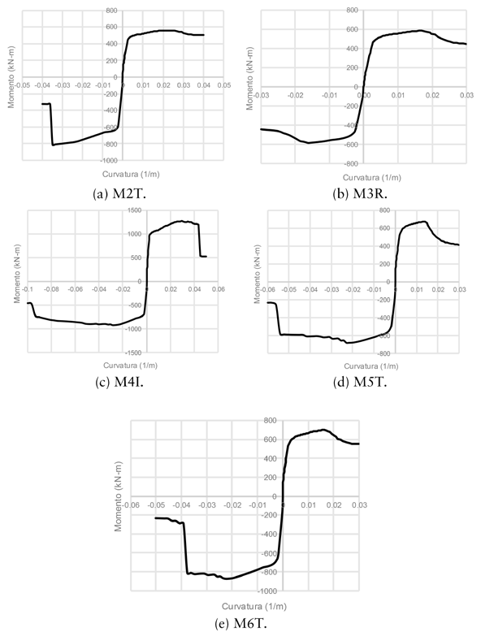
Fig. A.1 Diagramas momento vs. curvatura de los muros de prueba.

Tabla A.1 Momentos y cortantes de diseño de los muros de prueba.

Muro | Dirección | M (kN−m)  cr | M (kN−m)  y | M (kN−m)  máx | V Flexión (kN)  máx | V Cortante (kN)  c | V Cortante (kN)  s | V Cortante (kN)  n | V Fricción (kN)  n
M2T | Positiva | +253.8 | +409.6 | +559.9 | +143.4 | 117.8 | 173.6 | 291.4 | 540.2
 | Negativa | −194.1 | −520.5 | −811.1 | −207.7
M3R | Pos./neg. | +/−161.0 | +/−408.7 | +/−587.9 | +/−150.6 | 117.8 | 214.2 | 332.0 | 664.7
M4I | Positiva | +330.9 | +837.8 | +1270.6 | +325.4 | 117.8 | 214.2 | 332.0 | 1122.9
 | Negativa | −330.9 | −604.0 | −929.8 | −238.1
M5T | Positiva | +323.4 | +491.6 | +675.5 | +173.0 | 137.3 | 244.8 | 382.0 | 440.2
 | Negativa | +253.8 | −450.4 | −688.6 | −176.3
M6T | Positiva | +323.4 | +496.9 | +702.6 | +179.9 | 137.3 | 244.8 | 382.0 | 538.2
 | Negativa | +253.8 | −573.3 | −876.9 | −224.5
Tabla A.2 Comparación de momentos analíticos y experimentales.

Muro Dirección M
cr
M
y

máx
M

cr y
M
M

máx
M

máx
M
analít./exp.

(kN−m)
(kN−m)
(kN−m)
(kN−m)
(kN−m)
(kN−m)

Analíticos Experimentales
M2T Positiva +253.8 +409.6 +559.9 +83.0 +295.3 +584.6 0.96
Negativa −194.1 −520.5 −811.1 −45.1 −218.9 −640.4 1.27
M3R Positiva +161.0 +408.7 +587.9 +105.8 +239.4 +558.4 1.05
Negativa −161.0 −408.7 −587.9 −79.5 −172.5 −516.6 1.14
M4I Positiva +330.9 +837.8 +1270.6 +249.9 +541.9 +905.6 1.40
Negativa −330.9 −604.0 −929.8 −257.9 −478.3 −875.1 1.06
M5T Positiva +323.4 +491.6 +675.5 +157.1 +262.6 +669.6 1.01
Negativa −253.8 −450.4 −688.6 −132.2 −352.4 −594.7 1.16
M6T Positiva +323.4 +496.9 +702.6 +28.1 +289.5 +505.7 1.39
Negativa −253.8 −573.3 −876.9 −221.8 −397.7 −719.7 1.22

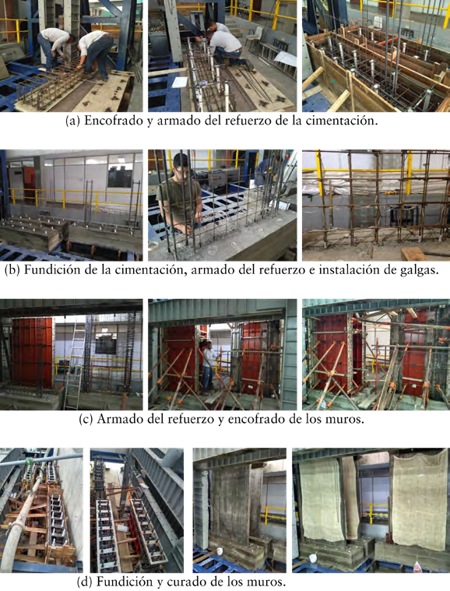
Fig. A.2 Proceso constructivo de los muros M2T a M4I.

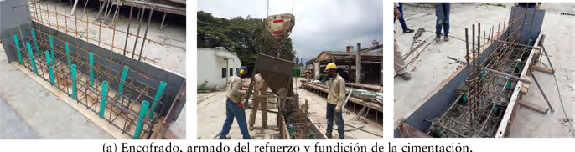

Sigue

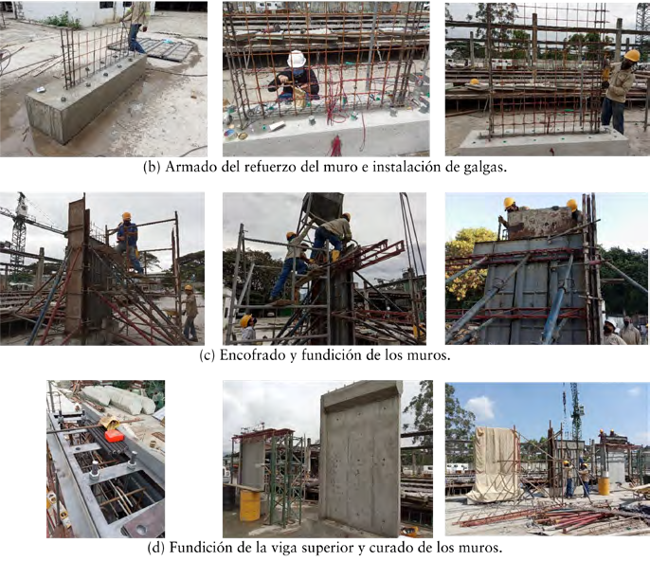
Fig. A.3. Proceso constructivo y montaje de los muros M5T y M6T.

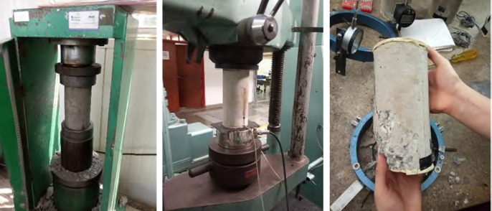

Sigue

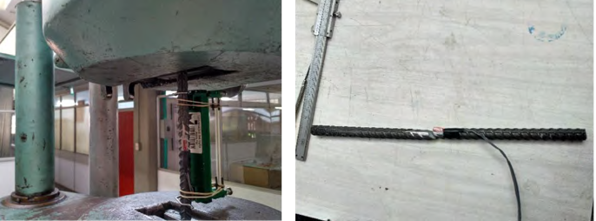
Fig. A.4 Ensayos al concreto y acero de refuerzo.

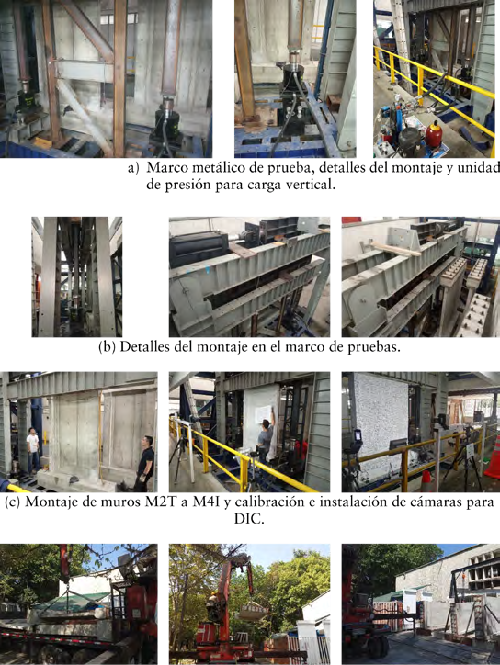

Sigue

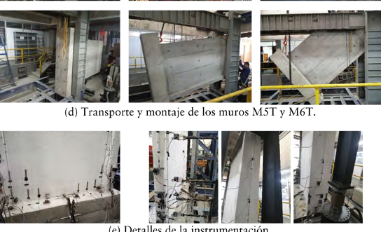
Fig. A.5 Montaje e instrumentación de los muros de prueba.

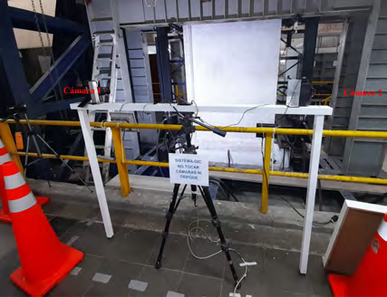
Fig. A.6 Montaje para el sistema de cámaras para DIC en 3D.

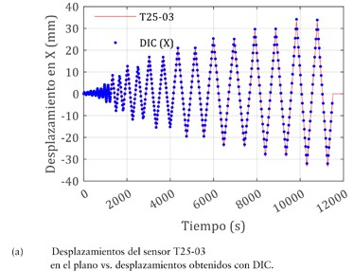
Sigue

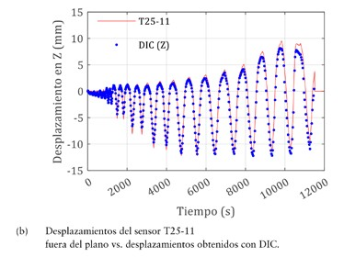

Fig. A.7 Validación de los desplazamientos obtenidos con DIC.

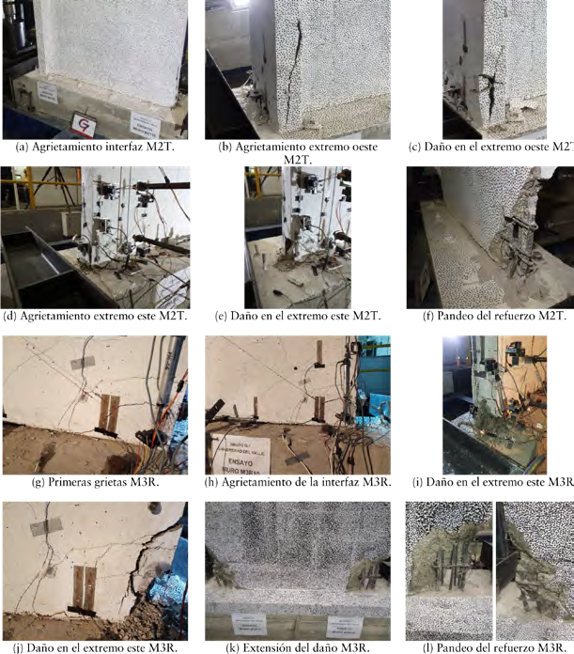
Fig. A.8 Fotografías del progreso del daño en los muros M2T y M3R.

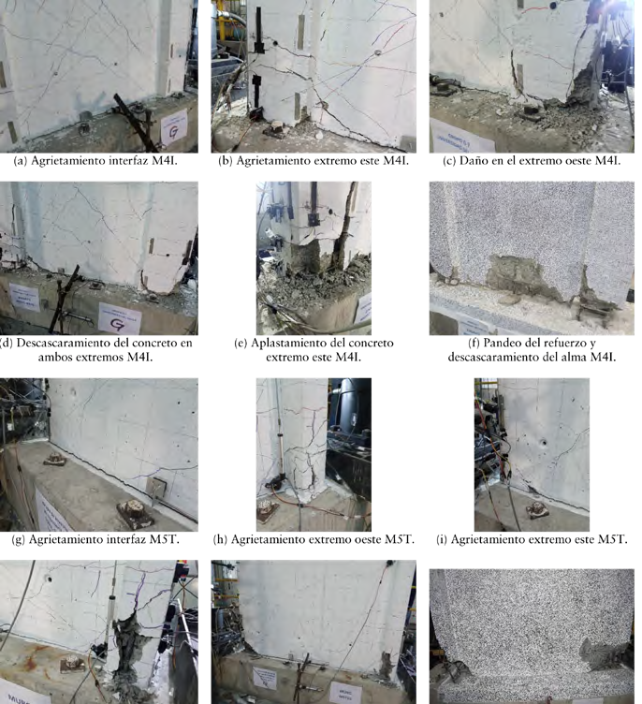
Fig. A.9 Fotografías del progreso del daño en los muros M4I y M5T.

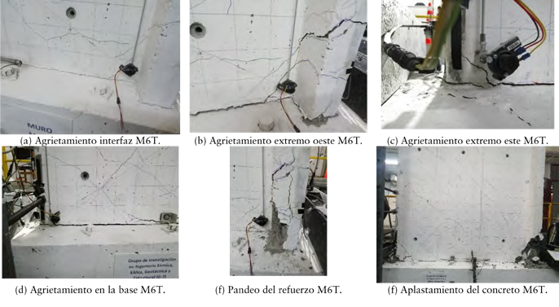
Fig. A.10 Fotografías del progreso del daño en el muro M6T.

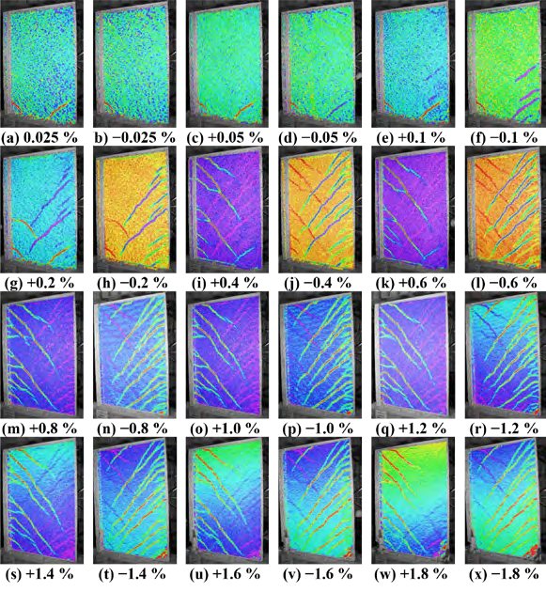

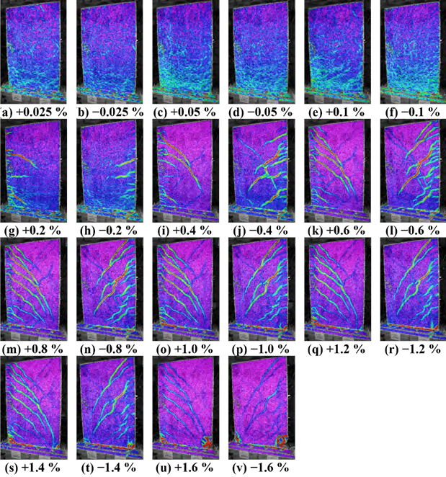

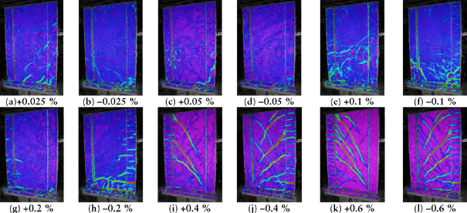Fig. A.12 Imágenes del progreso del daño en los muros de prueba (M3R).

Sigue

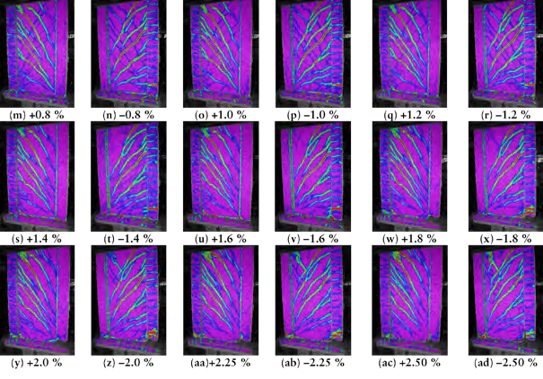
Fig. A.13 Imágenes del progreso del daño en los muros de prueba (M4I).

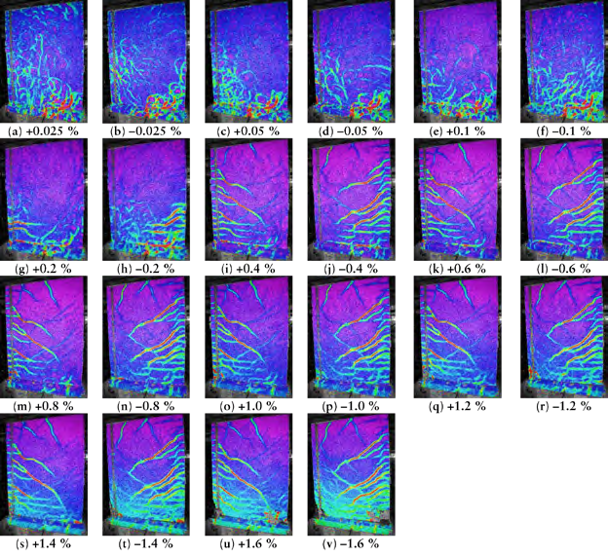

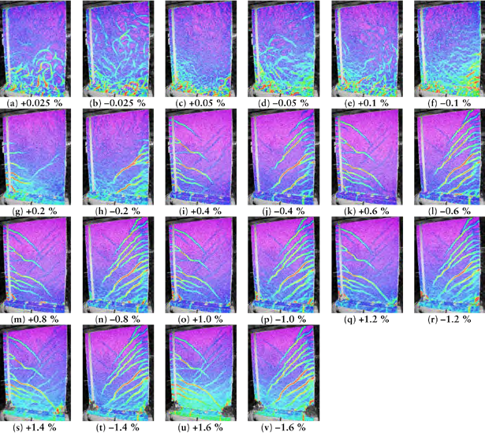
Fig. A.15 Imágenes del progreso del daño en los muros de prueba (M6T).

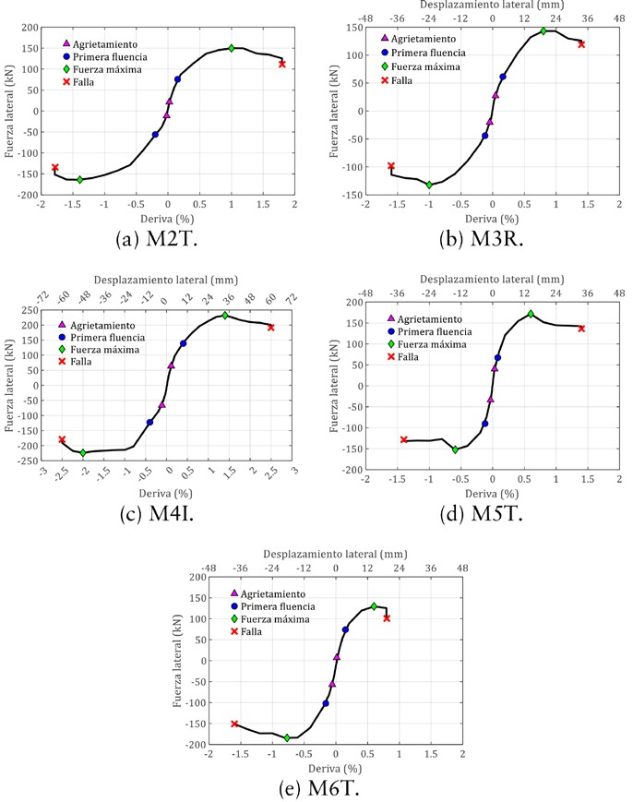
Fig. A.16 Envolvente fuerza vs. deriva de los muros de prueba.

Comportamiento estructural de muros delgados de concreto reforzado.
Esta edición fue realizada bajo la rectoría del profesor Guillermo Murillo Vargas, siendo vicerrectora de Investigaciones la profesora Mónica García Solarte y el profesor John Willmer Escobar Velásquez, director del Programa Editorial.
El texto estuvo bajo el cuidado de Juan Carlos García y los autores.
Para esta edición se usó la familia tipográfica Sabon LT Std.
Formato de 17 × 24 cm. La cubierta está impresa en papel Propalcote de 300 g y las páginas interiores en papel Bond de 75 g.







